Техника оптимизации программ
Подсистема оперативной памяти
ЭНЦИКЛОПЕДИЯ

Крис Касперски

"Память определяет быстродействие"
Фон-Нейман

"Самый медленный верблюд определяет скорость каравана"
Арабское народное

"Время работы программы определяется ее самой медленной частью"
Закон Амдала


Рисунок 1 mcap1 "Караван"

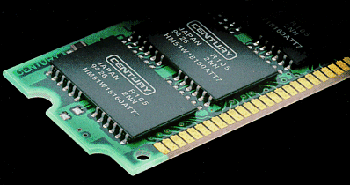

Рисунок 2 logo4.gif Память… Миллиарды битовых ячеек, упакованных в крошечную керамическую пластинку, свободно умещающуюся на ладони… вот как выглядит современная оперативная память!

Аннотация

О чем и для кого предназначена эта книга
Хотите заглянуть внутрь черного ящика подсистемы оперативной памяти? Хотите узнать, что чувствует, как "дышит" и какими мыслями живет каждая микросхема вашего компьютера? Тогда, вы не ошиблись в выборе книги!
Перед вами лежит уникальное практическое пособие по оптимизации программ под платформу IBM PC и операционные системы семейства Windows и UNIX. Его уникальность заключается в том, что оно показывает как эффективно реализовать на языке высокого уровня те трюки и приемы, которые всеми остальными руководствами осуществляются на ассемблере.
Это не только пособие по оптимизации программ, но и введение в философию компьютерного "железа".

Введение
Миллиарды битовых ячеек, упакованных в крошечную керамическую пластинку, свободно умещающуюся на ладони... Сегодня, когда счет оперативной памяти пошел на сотни мегабайт, мы – программисты – наконец-то избавились от "удовольствия" оптимизации своих программ по скорости и размеру одновременно. Пусть будет нужен хоть гигабайт – система выделит его за счет жесткого диска!
Правда, производительность подсистемы памяти все еще оставляет желать лучшего. Причем, современная ситуация даже хуже, чем была десять-пятнадцать лет тому назад. Если персональные компьютеры конца восьмидесятых – начала девяностых оснащались микропроцессорами с тактовой частотой порядка 10 MHz и оперативной памятью со временем доступа в ~200 нс., типичная конфигурация ПК ближайшего будущего: 1.000 – 2.000 MHz и 20 ns. Нетрудно подсчитать, что соотношение производительности памяти и процессора уменьшилось более чем в тысячу раз!
Несмотря на стремительный рост пропускной способности оперативной памяти, наблюдающийся в последние годы, разрыв "CPU vs Memory" растет с чудовищной быстротой. Забавно, но с этой ситуаций мы сталкиваемся отнюдь не впервые: приблизительно сорок-пятьдесят лет тому назад, – в эпоху "больших" машин с быстродействующими (по тем временам!) процессорами и жутко медленной барабанной (а позже и ферритовой) памятью, – соотношение быстродействие памяти и процессора было приблизительно тем же самым.
Интересно, как же конструкторы ЭВМ выходили из этой ситуации? Откроем, например, "Структуры ЭВМ и их математическое обеспечение" Л. Н. Королева: "Для того чтобы достичь необходимого баланса между высокой скоростью выполнения арифметических и логических действий в центральном процессоре и ограниченным быстродействием блоков оперативного ферритового запоминающего устройства (время цикла работы каждого блока - 2 мксек.), были предприняты следующие меры.
Оперативное запоминающее устройство состоит из восьми блоков, допускающих одновременную выборку информации (командных слов и операндов), что резко повышает эффективное быстродействие системы памяти. Подряд идущие физические адреса памяти относятся к разным блокам, и если оказалось, например, так, что последовательно выбираемые операнды имеют последовательно возрастающие (убывающие) адреса, то они могут выбираться со средней скоростью, равной 2 мксек/8=0,25 мксек...
Второй структурной особенностью организации обращений к оперативному запоминающему устройству является метод буферизации, или метод накопления очереди заказов к системе памяти. В машине БЭСМ-6 существуют группы регистров, на которых хранятся запросы (адреса), называемые буферами адресов слов и команд. Разумеется, что эти буфера могут работать эффективно только в том случае, если структура машины позволяет просматривать команды "вперед", т. е. загодя готовить запросы. Устройство управления БЭСМ-6 позволяет это делать. Буфера адресов позволяют в конечном итоге сгладить неравномерность поступления запросов к памяти и тем самым повысить эффективность ее использования.
Третьей структурной особенностью БЭСМ-6 является метод использования сверхоперативной, не адресуемой из программы памяти небольшого объема, цель которого – автоматическая экономия обращений к основному оперативному запоминающему устройству. Эта сверхоперативная память управляется таким образом, что часто используемые операнды и небольшие внутренние командные циклы оказываются на быстрых регистрах и готовы к немедленному использованию в арифметическом устройстве или в системе управления машиной. Быстрые регистры в ряде случаев позволяют экономить до 60% всех обращений к памяти и уменьшают тем самым временные затраты на ожидание чисел и команд из основной памяти.
Следует еще раз подчеркнуть, что об использовании быстрых регистров заботится аппаратура самой машины и при составлении программ об экономии обращений к памяти думать нет необходимости. [Выделение мое – КК]
Эти структурные особенности БЭСМ-6 получили название водопроводного [ныне "конвейерного" – КК] принципа построения структуры машины. В самом деле, если подсчитать время от начала выполнения команды до его окончания, то для каждой команды оно будет очень велико, однако глубокий параллелизм выполнения, просмотр вперед, наличие буфера адресов, быстрых регистров приводят к тому, что "поток" команд и темп обработки информации очень высок. Аналогия с водопроводом состоит в том, что если проследить время, за которое частица воды проходит по некоторому участку водопровода, то оно будет большим, хотя скорость на выходе потока может быть очень велика.
Четвертой структурной особенностью БЭСМ-6, имеющей очень важное значение для построения операционных систем и работы машины в мультипрограммном режиме, является принятый аппаратный способ преобразования математических, или виртуальных адресов в физические адреса машины. В машине БЭСМ-6 четко выдержано деление на физическую и математическую память, принята постраничная организация, однако способ отображения, заложенный в аппаратуру, значительно отличается от того, который был применен в машине…".
Трудно отделаться от впечатления, что перед тобой лежит не перечень ключевых концепций архитектуры P6 (Pentium Pro, Pentium-II, Pentium-III…), а описание "морально устаревшей" электронно-вычислительной машины, ценящейся сегодня разве что за драг. мет. Ан нет! Еще может старушка нас чему-то научить! Мы гордимся современной аппаратурой и пренебрежительно относимся к достижениям двадцати-тридцати летней давности, между тем это ослиная гордость. Чтобы там ни говорила реклама, невозможно не признать, что за последнее время ничего принципиально нового не придумано. Эксплуатируется сравнительно небольшое количество весьма древних идей и, если что и совершенствуется, – так это проектные нормы. БЭСМ-6 занимала целый шкаф, а процессор Pentium свободно умещается на ладони. Но в нем нет ничего такого, что в том или ином виде ни присутствовало бы в "динозаврах" первых поколений.
Обратите внимание на выделенный жирным шрифтом абзац. Идеология сверхоперативной (или "кэш", как принято сейчас говорить) памяти изначально позиционирует ее как прозрачную и не видимую для программиста. Так утверждали и конструкторы БЭСМ, так утверждают и создатели процессоров Pentium/Krypton. Между тем, это утверждение неверно. Эффективная работа с памятью всех иерархий без учета ее физических, конструктивных и архитектурных особенностей невозможна! Как минимум программист должен позаботиться о том, чтобы интенсивно используемые данные целиком уместились в кэш, а для достижения наивысшей производительности следует тщательно согласовать запросы к памяти с "характером" всех ее подсистем.
Проблемам такого согласования, собственно, и посвящена эта книга…

Иерархия оперативной памяти
Оперативная память… что это? Объект материального мира или абстракция, не соответствующая никакой физической действительности? Не спешите отвечать. Давайте рассуждать логически. Если, вооружившись отверткой, открутить несколько болтов, удерживающих корпус компьютера, то, среди прочего семейства микросхем, на материнской плате обнаружатся один, два или три вертикально установленных прямоугольных модуля. Это и есть оперативная память или, говоря по-английски, RAM – Random Access Memory (Память с Произвольным Доступом). Значит, оперативная память – это некоторое физическое устройство (какое – уже неважно). Так?
А вот попробуйте подойти с этим вопросом к любому программисту. Если наш программист не будет пьян или вусмерть укурен, то, скорее всего, он определит память как совокупность ячеек, причем не хаотично разбросанных точно пшено на асфальте, а объединенных адресным пространством с наперед заданными свойствами. Слышите? Ни слова об устройстве! Причем, это был явно системный программист, который, если захочет, может без труда положить значение 0x666 в ячейку под "номером" 0x999, а спустя некоторое время извлечь его оттуда. Прикладные же программисты имеют крайне смутное представление о том как нумеруются ячейки (и нумеруются ли они вообще). Языки высокого уровня приучают оперировать не ячейками, а переменными. Считается, что переменные располагаются в памяти, вернее каждое переменной соответствует одна или более ячеек памяти. На самом же деле это не совсем так (или даже совсем не так)! Компилятору может взбрести в голову разместить переменных в регистрах или же вовсе не размещать их нигде, если он обнаружит, что значение переменной в программе не используется или же его можно вычислить еще на этапе компиляции.
Так что же все-таки представляет собой оперативная память? С точки зрения сборщика компьютеров, память – это микросхема. С точки зрения программиста – абстрактное хранилище данных. И бессмысленно спрашивать кто из них прав! Они оба… не правы. Оперативная память – не микросхема и не абстракция. Это целая подсистема компьютера, состоящая из множества взаимодействующих друг другом физических компонентов, образующих сложную иерархию логических абстракций.

>>>>> врезка
Давным-давно, когда компьютеры обходились без операционной системы, а о многозадачности никто и не слышал, загружать программы приходилось вручную, зато каждая из них монопольно владела всеми ресурсами компьютера, в том числе и оперативной памятью.
С появлением многозадачных систем встала проблема разделения ресурсов (в первую очередь – оперативной памяти) между несколькими приложениями и, что тоже немаловажно, защиты "владений" одного приложения от случайных или преднамеренных воздействий других. Были и другие трудности. В частности, требовалось обеспечить независимость работы приложений от адреса загрузки и каким-то образом исхитрится втиснуть множество одновременно выполняющихся программ в ограниченный объем оперативной памяти.
Решение этих задач потребовало создание многоуровневой иерархии организации памяти, в результате чего непосредственный доступ к ней оказался утрачен.
<<<<<

Абстракции хороши тем, что уменьшают минимально необходимое количество знаний для работы с аппаратурой, ликвидируя целый пласт второстепенных архитектурных особенностей. Так, знаете ли вы, что чтение ячейки динамической памяти разрушает ее содержимое и этого никто не замечает лишь только потому, что система автоматически восстанавливает информацию, самостоятельно выполняя запись данных после завершения операции чтения.
Второе полезное свойство абстракций: без них все программы были бы непереносимы. Абстракции реализуют (или, если так угодно, – эмулируют) виртуальную машину, устраняя (или по крайней мере ослабляя) влияние конструктивных особенностей физического оборудования на алгоритм реализации программы.
Стоп! Мы слишком увлеклись! Если мы не будет протирать звезды, пардон, учитывать особенности физического оборудования, то кто же тогда их будет учитывать?! Навряд ли этим займутся уровни абстракций и уж тем более – не само оборудование! Эмуляция и производительность – понятия несовместимые…
Абстрактная оперативная память однородна, физическая память – нет. Абстрактная модель оперативной памяти не имеет абсолютно никаких представлений о тех многочисленных ловушках и конструктивных ограничениях, которые словно терьеры вцепляются в программиста, препятствуя достижению максимального быстродействия. Чтобы победить в этой борьбе, нам придется последовательно "обезвредить" все слои абстракции и выйти на уровень "голого" физического оборудования.
Маленькая деталь. Сказанное вовсе не означает, что вам придется программировать на ассемблере и взаимодействовать с "железом" напрямую. Достаточно лишь планировать запросы к памяти с учетом характера этого железа, а эффективно программировать можно на любом языке. Если Вам направиться Си/С++, Паскаль или даже Perl, – я не буду ни в чем вас ограничивать.
Можно провести такую аналогию. Допустим, выемка писем из почтового ящика осуществляется каждое утро ровно в девять часов. Следовательно, для ускорения переписки мы должны обязательно отправлять наши письма до девяти. Даже незначительное опоздание увеличит срок доставки письма на целые сутки! Надеюсь, это вас убедит, что снять крышку с черного ящика с надписью "подсистема оперативной памяти IBM PC" все таки полезно. ОК, снимаем… (тяжелая зараза!) Еще одна секунда и мы узнаем, что же находится там…
На вершине иерархии (см. рис. sx1) находятся прикладные библиотеки управления памятью, реализующие унифицированный интерфейс к сервисам менеджера куч (heap manager) операционной системы. (Вообще-то, некоторые операционные системы, в частности MS-DOS, не имеют полноценного менеджера куч, и в этом случае его обязанности целиком ложатся на плечи прикладной библиотеки, но о таких "операционных системах" мы говорить не будем, поскольку это совершенно другая тема).
Менеджер куч (или, иначе говоря, менеджер динамической памяти), обеспечивает поддержку базовых операции с блоками памяти (выделение блока памяти, освобождение блока памяти, изменение размеров выделенного блока и т.д.)
Уровнем ниже лежит менеджер виртуальной памяти (virtual memory manager), который в тесной координации с процессором реализует:

- виртуальные адресные пространства, т.е. абстрагируется от реальных физических адресов и позволяет назначать ячейкам памяти произвольные адреса. Благодаря этому, множество одновременно запущенных приложений могут быть загружены по одним и тем же логическим (виртуальным) адресам, причем адресные пространства этих приложений не будет пересекаться! Приложения, словно жители параллельных миров, при всем желании не "увидят" друг друга, конечно, если не воспользуются специально созданными для этой цели разделяемыми регионами памяти или другими средствами межпроцессорного взаимодействия, но это – разговор особый.

- виртуальную память, представляющую собой дальнейшее развитие идей виртуальных адресных пространств. Любая ячейка виртуальной памяти может находиться как в оперативной памяти, так и на дисковом накопителе. Это позволяет выделять практически неограниченные объемы памяти, вплоть до десятков гигабайт (на самом деле, ОС семейства Windows предоставляют в распоряжение каждого процесса максимум два гигабайта, разве что Windows NT Server Enterprise не накладывает на аппетит программиста никаких ограничений, см. описание "Very Large Memory" в Platform SDK).

Функции менеджера виртуальной памяти требуют для своей работы определенных привилегий, поскольку непосредственно взаимодействуют с центральным процессором и драйвером диска.
Процессор же, в свою очередь, общается с памятью и диском не напрямую, а через контроллер памяти и дисковый контроллер соответственно. Оба в современных компьютерах интегрированы в так называемый чипсет (Chipset – набор микросхем, так же называемый "набором системной логики"), от интеллектуальности которого во многом зависит производительность всей системы.
Основная оперативная память персональных компьютеров обычно реализуется на весьма медленных (по сегодняшним меркам) микросхемах динамической памяти. Поэтому, внутри процессора размешается небольшое количество быстродействующей сверхоперативной памяти, ускоряющей доступ к интенсивно используемым данным.
Сверхоперативная память, так же именуемая кэш-памятью, формально прозрачна для программиста: она не входит в адресное пространство, ее содержимое не может быть непосредственно прочитано или изменено.
Управление сверхоперативной памятью осуществляется не процессором, а кэш-контроллером (впрочем, на современных процессорах кэш-контроллер интегрирован в сам процессор, но сути дела это не меняет). В служебные обязанности кэш-контроллера в первую очередь входит накопление в сверхоперативной памяти действительно нужных данных и удаление оттуда всякого "мусора", – данных, которые более не понадобятся.
Итого, иерархия подсистемы оперативной памяти имеет как минимум семь уровней абстракций, каждый из которых реализуется "своей" аппаратурой. Каждый уровень иерархии в свою очередь делится на несколько подуровней. Так, например, чипсет включает в себя блок интерфейса с шиной, арбитр запросов, несколько очередей запросов, контроллер памяти, буфер обмена и т.д.
Поэтому, воспринимайте схему sx1 не более чем наброском, грубо очерчивающим наш дальнейший маршрут путешествия по подсистеме памяти…

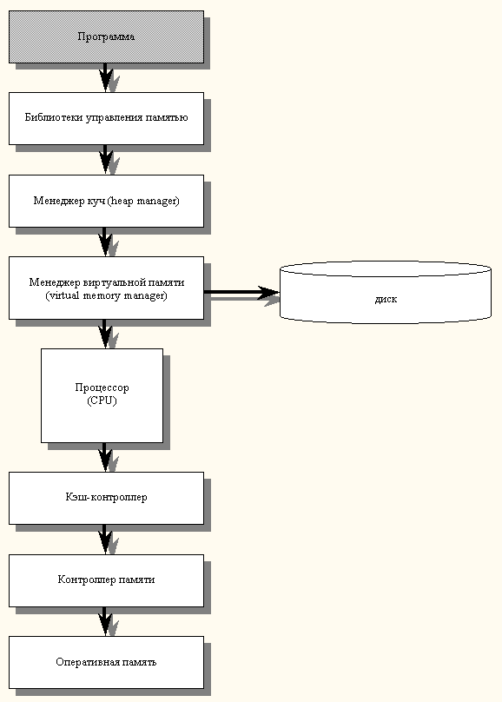
Рисунок 3 sx1.doc 0х22 Иерархия памяти в операционных системах Windows 9x/NT/2000 и UNIX (грубо)

Часть I
Оперативная память
Оперативная память персональных компьютеров сегодня, как и десять лет тому назад, строится на базе относительно дешевой динамической памяти – DRAM (Dynamic Random Access Memory). Множество поколений интерфейсной логики, соединяющей ядро памяти с "внешним миром", сменилось за это время. Эволюция носила ярко выраженный преемственный характер – каждое новое поколение памяти практически полностью наследовало архитектуру предыдущего, включая и свойственные ему ограничения. Ядро же памяти (за исключением совершенствования проектных норм таких, например, как степень интеграции) и вовсе не претерпевало никаких принципиальных изменений! Даже "революционный" Rambus Direct RDRAM ничего подлинного революционного в себе не несет и хорошо вписывается в общее "генеалогическое" древо развития памяти.
Поэтому, устройство и принципы функционирования оперативной памяти лучше всего изучать, понимаясь от основания ствола дерева (т.е. самых древних моделей памяти) по его веткам вверх – к самым современным разработкам, которые только существуют на момент написания этой книги ### статьи.
Стоит заметить: в этой главе приводятся лишь необходимый минимум сведений об устройстве оперативной памяти, без которых грамотная оптимизация программ просто немыслима. Настоятельно рекомендуется не ограничиваться "необходимым минимумом", а познакомится с микросхемами памяти во всех подробностях, обратившись к спецификациями и технической документации, распространяемой производителями. Наилучшей (на взгляд автора) документацией можно разжиться на серверах www.IBM.com, www.SAMSUNG.com, www.INTEL.com и www.AMD.com. Много полезной информации можно найти и на сайте www.iXBT.com (и других, подобных ему).

Устройство и принципы функционирования оперативной памяти

В ядре
Ядро микросхемы динамической памяти состоит из множества ячеек, каждая из которых хранит всего один бит информации. На физическом уровне ячейки объединяются в прямоугольную матрицу, горизонтальные линейки которой называются строками (ROW), а вертикальные – столбцами (Column) или страницами (Page).
Линейки представляют собой обыкновенные проводники, на пересечении которых находится "сердце" ячейки – несложное устройство, состоящее из одного транзистора и одного конденсатора (см. рис. 0x12.4).
Конденсатору отводится роль непосредственного хранителя информации. Правда, хранит он очень немного – всего один бит. Отсутствие заряда на обкладках соответствует логическому нулю, а его наличие – логической единице. Транзистор же играет роль "ключа", удерживающего конденсатор от разряда. В спокойном состоянии транзистор закрыт, но, стоит подать на соответствующую строку матрицы электрический сигнал, как спустя мгновение-другое (конкретное время зависит от конструктивных особенностей и качества изготовления микросхемы) он откроется, соединяя обкладку конденсатора с соответствующим ей столбцом.
Чувствительный усилитель (sense amp), подключенный к каждому из столбцов матрицы, реагируя на слабый поток электронов, устремившихся через открытые транзисторы с обкладок конденсаторов, считывает всю страницу целиком. Это обстоятельство настолько важно, что последняя фраза вполне заслуживает быть выделенной курсивом. Именно страница является минимальной порцией обмена с ядром динамической памяти. Чтение/запись отдельно взятой ячейки невозможна! Действительно, открытие одной строки приводит к открытию всех, подключенных к ней транзисторов, а, следовательно, – разряду "закрепленных" за этими транзисторами конденсаторов. Хочешь – не хочешь, – а читай всю строку за раз целиком!

"…эти шары содержат информацию… Их надо переписать на пленку, потому что они разового действия. Молекулы после прослушивания снова приходят в хаос"
"Имею скафандр - готов путешествовать" Роберт Ханлайн

Чтение ячейки деструктивно по своей природе, поскольку sense amp (чувствительный усилитель) разряжает конденсатор в процессе считывания его заряда. "Благодаря" этому динамическая память представляет собой память разового действия. Разумеется, такое положение дел никого устроить не может, и потому во избежание потери информации считанную строку приходится тут же перезаписывать вновь. В зависимости от конструктивных особенностей эту миссию выполняет либо программист, либо контроллер памяти, либо сама микросхема памяти. Практически все современные микросхемы принадлежат к последней категории. Редко какая из них поручает эту обязанность контроллеру, и уж совсем никогда перезапись не возлагается на программиста.
Ввиду микроскопических размеров, а, следовательно, и емкости конденсатора записанная на нем информация хранится крайне недолго, – буквально сотые, а то тысячные доли секунды. Причина тому – саморазряд конденсатора. Несмотря на использование высококачественных диэлектриков с огромным удельным сопротивлением, заряд стекает очень быстро, ведь количество электронов, накопленных конденсатором на обкладках, относительно невелико. Для борьбы с "забывчивостью" памяти прибегают к ее регенерации – периодическому считыванию ячеек с последующей перезаписью. В зависимости от конструктивных особенностей "регенератор" может находиться как в контроллере, так и в самой микросхеме памяти. Например, в компьютерах XT/AT регенерация оперативной памяти осуществлялась по таймерному прерыванию каждые 18 мс через специальный канал DMA (контроллера прямого доступа). И всякая попытка "замораживания" аппаратных прерываний на больший срок приводила к потере и/или искажению оперативных данных, что не очень-то радовало программистов, да к тому же снижало производительность системы, поскольку во время регенерации память была недоступна. Сегодня же регенератор чаще всего встраивается внутрь самой микросхемы, причем перед регенерацией содержимое обновляемой строки копируется в специальный буфер, что предотвращает блокировку доступа к информации.

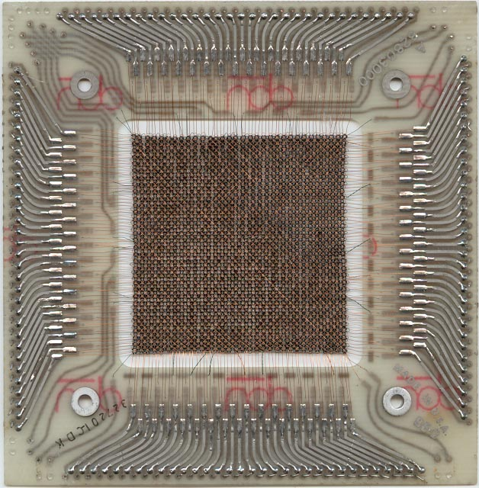

Рисунок 4 core 1024-битное ядро памяти компьютера UNIVAC-11015. Действительный размер этого ядра составляет 5.5 см. Похожее на грубо обработанную мешковину, оно, в действительности, состоит из многочисленных ферритовых "пончиков", каждый из которых может хранить всего лишь один бит информации. По легенде, намотку ферритовых колец осуществляли… девушки, вооруженные стереоскопическим микроскопом. Мужчины, по всей видимости оказывались слишком неуклюжими и недостаточно усидчивыми для этой тонкой и чрезвычайно кропотливой работы. (Попробовал бы сегодня кто-нибудь намотать 1 гигобит ячеек памяти вручную!). Восемь таких ядер объединялись в стопку, реализуя на пересечении столбцов и колонок целый байт информации (термин "машинное слово" в те годы еще не был изобретен!).

Conventional DRAM (Page Mode DRAM) – "обычная" DRAM
Разобравшись с устройством и работой ядра памяти, перейдем к рассмотрению ее интерфейса. Физически микросхема памяти (не путать с модулями памяти, – о них речь еще впереди) представляет собой прямоугольный кусок керамики (или пластика) "ощетинившийся" с двух (реже – с четырех) сторон множеством ножек. Что это за ножки?
В первую очередь выделим среди них линии адреса и линии данных. Линии адреса, как и следует из их названия, служат для выбора конкретной ячейки памяти, а линии данных – для чтения и для записи ее содержимого. Необходимый режим работы определяется состоянием специального вывода Write Enable (Разрешение Записи).
Низкий уровень сигнала WE готовит микросхему к считыванию состояния линий данных и записи полученной информации в соответствующую ячейку, а высокий, наоборот, заставляет считывать содержимое ячейки и "выплевывать" его в линию данных.
Такой трюк значительно сокращает количество выводов микросхемы, что в свою очередь уменьшает ее габариты. А, чем меньше габариты, тем выше предельно допустимая тактовая частота. Почему? О, тут замешен целый ряд физических явлений и эффектов. Во-первых, в силу ограниченной скорости распространения электрических сигналов, длины проводников, подведенных к различным ножкам микросхемы, должны не сильно отличаться друг от друга, иначе сигнал от одного вывода будет опережать сигнал от другого. Во-вторых, эти самые длины не должны быть очень велики – в противном случае задержка распространения сигнала "съест" все быстродействие. В-третьих, любой проводник действует как приемная и как передающая антенна, причем это воздействие резко усиливается с ростом тактовой частоты. Паразитному антенному эффекту можно противостоять множеством способов (например, путем перекашивания сигналов в соседних разрядах), но самой радикальной мерой было и до сих пор остается сокращение длин и количества проводников. Наконец, в-четвертых, всякий проводник обладает электрической емкостью. А емкость и скорость передачи данных – несовместимы! Вот только один пример: "…первый трансатлантический кабель для телеграфа был успешно проложен в 1858 году,… когда напряжение прикладывалось к одному концу кабеля, оно не появлялось немедленно на другом конце и вместо скачкообразного нарастания достигало стабильного значения после некоторого периода времени. Когда снимали напряжение, напряжение приемного конца не падало резко, а медленно снижалось. Кабель вел себя как губка, накапливая электричество. Это свойство мы теперь называем емкостью".
Таким образом, совмещение выводов микросхемы увеличивает скорость обмена с памятью, но не позволяет осуществлять чтение и запись одновременно. (Забегая вперед, отметим, что, размещенные внутри кристалла процессора микросхемы кэш-памяти, благодаря своим микроскопическим размерам на количество ножек не скупятся и беспрепятственно считывают ячейку во время записи другой).
Столбцы и строки матрицы памяти тем же самым способом совмещаются в единых адресных линиях. В случае квадратной матрицы количество адресных линий сокращается вдвое, но и выбор конкретной ячейки памяти отнимает вдвое больше тактов, ведь номера столбца и строки приходится передавать последовательно. Причем, возникает неоднозначность, что именно в данный момент находится на адресной линии: номер строки или номер столбца? А, быть может, и вовсе не находится ничего? Решение этой проблемы потребовало двух дополнительных выводов, сигнализирующих о наличии столбца или строки на адресных линиях и окрещенных RAS (от row address strobe – строб адреса строки) и CAS (от column address strobe – строб адреса столбца) соответственно. В спокойном состоянии на обоих выводах поддерживается высокий уровень сигнала, что говорит микросхеме: никакой информации на адресных линиях нет и никаких действий предпринимать не требуется.
Но вот программист хочет прочесть содержимое некоторой ячейки памяти. Контроллер преобразует физический адрес в пару чисел – номер строки и номер столбца, а затем посылает первый из них на адресные линии. Дождавшись, когда сигнал стабилизируется, контроллер сбрасывает сигнал RAS в низкий уровень, сообщая микросхеме памяти о наличии информации на линии. Микросхема считывает этот адрес и подает на соответствующую строку матрицы электрический сигнал. Все транзисторы, подключенные к этой строке, открываются и бурный поток электронов, срываясь с насиженных обкладок конденсатора, устремляется на входы чувствительного усилителя. Чувствительный усилитель декодирует всю строку, преобразуя ее в последовательность нулей и единиц, и сохраняет полученную информацию в специальном буфере. Все это (в зависимости от конструктивных особенностей и качества изготовления микросхемы) занимает от двадцати до сотни наносекунд, в течение которых контроллер памяти выдерживает терпеливую паузу. Наконец, когда микросхема завершает чтение строки и вновь готова к приему информации, контроллер подает на адресные линии номер колонки и, дав сигналу стабилизироваться, сбрасывает CAS в низкое состояние. "Ага!", говорит микросхема и преобразует номер колонки в смещение ячейки внутри буфера. Остается прочесть ее содержимое и выдать его на линии данных. Это занимает еще какое-то время, в течение которого контроллер ждет запрошенную информацию. На финальной стадии цикла обмена контроллер считывает состояние линий данных, дезактивирует сигналы RAS и CAS, устанавливая их в высокое состояние, а микросхема берет определенный тайм-аут на перезарядку внутренних цепей и восстановительную перезапись строки (если, конечно, восстановительная перезапись выполняется самой микросхемой).
Задержка между подачей номера строки и номера столбца на техническом жаргоне называется "RAS to CAS delay" (на сухом официальном языке – ^{t}RCD). Задержка между подачей номера столбца и получением содержимого ячейки на выходе – "CAS delay" (или ^{t}CAC), а задержка между чтением последней ячейки и подачей номера новой строки – "RAS precharge" (^{t}RP). Здесь и ниже будут использоваться исключительно жаргонизмы – они более наглядны и к тому же созвучны соответствующим настойкам BIOS, что упрощает восприятие материала.

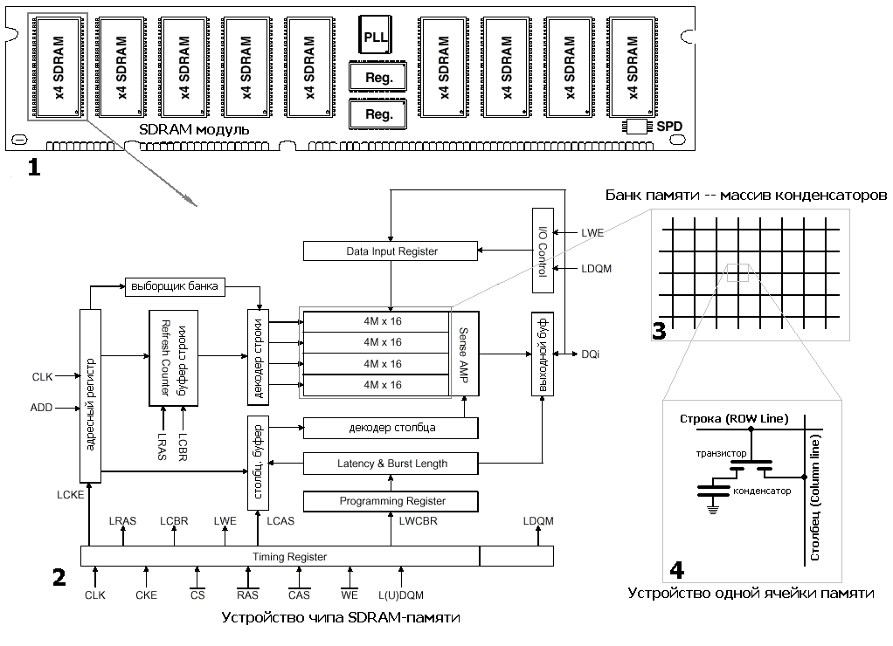
Рисунок 5 0х12 Схематическое изображение модуля оперативной памяти (1); микросхемы памяти (2); матрицы (3) и отдельной ячейки памяти (4)

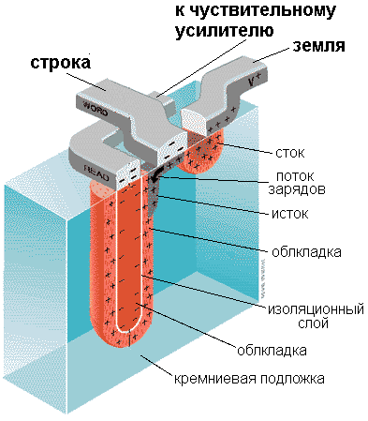

Рисунок 6 scm.dram Устройство ячейки современной микросхемы динамической памяти

Эволюция динамической памяти.
В микросхемах памяти, выпускаемых вплоть до середины девяностых, все три задержки (RAS to CAS Delay, CAS Delay и RAS precharge) в сумме составляли порядка 200 нс., что соответствовало двум тактам в 10 мегагерцовой системе и, соответственно, двенадцати – в 60 мегагерцовой. С появлением Intel Pentium 60 (1993 год) и Intel 486DX4 100 (1994 год) возникла потребность в совершенствовании динамической памяти – прежнее быстродействие уже никого не устраивало.

FPM DRAM (Fast Page Mode DRAM)
быстрая страничная память
Первой ласточкой стала FPM-DRAM – Fast-Page Mode DRAM (Память быстрого страничного режима), разработанная в 1995 году. Основным отличием от памяти предыдущего поколения стала поддержка сокращенных адресов. Если очередная запрашиваемая ячейка находится в той же самой строке, что и предыдущая, ее адрес однозначно определяется одним лишь номером столбца и передача номера строки уже не требуется. За счет чего это достигается? Обратимся к диаграмме, изображенной на рис 0x23. Смотрите, в то время как при работе с обычной DRAM (верхняя диаграмма) после считывания данных сигнал RAS дезактивируется, подготавливая микросхему к новому циклу обмена, контроллер FPM-DRAM удерживает RAS в низком состоянии, избавляясь от повторной пересылки номера строки.
При последовательном чтении ячеек памяти, равно как и обработке компактных одно-двух килобайтовых структур, время доступа сокращается на 40%, а то и больше, ведь обрабатываемая строка находится во внутреннем буфере микросхемы, и обращаться к матрице памяти нет никакой необходимости!
Правда, хаотичное обращение к памяти, равно как и перекрестные запросы ячеек из различных страниц, со всей очевидностью не могут воспользоваться преимуществами передачи сокращенных адресов и работают с FPM-DRAM в режиме обычной DRAM. Если очередная запрашиваемая ячейка лежит вне текущей (так называемой, открытой) строки, контроллер вынужден дезактивировать RAS, выдержать паузу RAS precharge на перезарядку микросхемы, передать номер строки, выдержать паузу RAS to CAS delay и лишь затем он сможет приступить к передаче номера столбца.
Ситуация, когда запрашиваемая ячейка находится в открытой строке, называется "попаданием на страницу" (Page Hit), в противном случае говорят, что произошел промах (Page Miss). Поскольку, на промах налагаются штрафные задержки, критические к быстродействию программные модули приходится разрабатывать с учетом особенностей архитектуры FPM-DRAM и абстрагироваться от ее устройства уже не получается. (Вот он ключевой момент истории, начиная с которого оперативная память утратила свою однородность!)
Возникла и другая проблема: непостоянство времени доступа затрудняет измерение производительности микросхем памяти и их сравнение результатов друг с другом. В худшем случае обращение к ячейке составляет RAS to CAS Delay + CAS Delay + RAS precharge нс., а в лучшем: CAS Delay. Хаотичное, но не слишком интенсивное обращение к памяти (так, чтобы она успевала перезарядиться) требует не более чем RAS to CAS Delay + CAS Delay нс.
Поскольку, величины RAS to CAS Delay, CAS Delay и RAS precharge непосредственно не связаны друг с другом и в принципе могут принимать любые значения, достоверная оценка производительности микросхемы требует для своего выражения как минимум трех чисел. Однако производители микросхем в стремлении приукрасить реальные показатели, обычно проводят только два: RAS to CAS Delay + CAS Delay и CAS Delay. Первое (называемое так же "временем [полного] доступа") характеризует время доступа к произвольной ячейке, а второе (называемое так же "временем рабочего цикла") – время доступа к последующим ячейкам из уже открытой строки. Время, необходимое для регенерации микросхемы (т.е. RAS precharge), из полного времени доступа исключено. (Вообще-то, в технической документации, кстати, свободно доступной по Интернету, приводятся все значения и тайминги, так что никакого произвола в конечном счете нет).

Формула памяти
К середине девяностых среднее значение RAS to CAS Delay составляло порядка 30 нс., CAS Delay – 40 нс., а RAS precharge – менее 30 нс. (наносекунд). Таким образом, при частоте системной шины в 60 МГц (т.е. ~17 нс.) на открытие и доступ к первой ячейки страницы уходило около 6 тактов, а на доступ к остальным ячейкам открытой страницы – около 3 тактов. Схематически это записывается как 6-3-x-x и называется формулой памяти.
Формула памяти упрощает сравнение различных микросхем друг с другом, однако для достоверного сравнения необходимо знать преобладающий тип обращений к памяти: последовательный или хаотичный. Например, как узнать, какая из двух микросхем лучше: 5-4-x-x или 6-3-x-x? В данной постановке вопрос вообще лишен смысла. Лучше для чего? Для потоковых алгоритмов с последовательной обработкой данных, бесспорно, предпочтительнее последний тип памяти, в противном случае сравнение бессмысленно, т.к. чтение двух несмежных ячеек займет не 5-5-х-х и, соответственно, 6-6-х-х тактов, а 5+RAS Precharge-5+RAS Precharge-x-x и 6+RAS prechange-6+RAS prechange-x-x. Поскольку время регенерации обоих микросхем не обязательно должно совпадать, может сложиться так, что микросхема 6-3-x-x окажется быстрее и для последовательного, и для хаотичного доступа. Поэтому, практическое значение имеет сравнение лишь вторых цифр – времени рабочего цикла. Совершенствуя ядро памяти, производители сократили его сначала до 35, а затем и до 30 нс., достигнув практически семикратного превосходства над микросхемами прошлого поколения.

EDO-DRAM (Extended Data Out)
память с усовершенствованным выходом
Изобретение FPM-DRAM не решило проблему производительности, но дало короткую передышку – ведь тактовые частоты микропроцессоров не стояли на месте, а стремительно росли, вплотную приближаясь к рубежу в 200 МГц. Рынок требовал качественного нового решения, а не изнуряющей борьбы за каждую наносекунду. Инженеров вновь отправили к чертежным доскам, где (году эдак в 1996) их осенила очередная гениальная идея. Если оснастить микросхему специальным триггером-защелкой, удерживающим линии данных после исчезновения сигнала CAS, станет возможным дезактивировать CAS до окончания чтения данных, подготавливая в это время микросхему к приему номера следующего столбца.
Взгляните на диаграмму рис. 0х23: видите, у FPM низкое состояние CAS удерживается вплоть до окончания считывания данных, затем CAS дезактивируется, выдерживается небольшая пауза на перезарядку внутренних цепей, и только после этого на адресную шину подается номер колонки следующей ячейки. В новом типе памяти, получившем название EDO-DRAM (Extend Data Output – память с усовершенствованным выходом), напротив, CAS дезактивируется в процессе чтения данных параллельно с перезарядкой внутренних цепей, благодаря чему номер следующего столбца может подаваться до завершения считывания линий данных. Продолжительность рабочего цикла EDO-DRAM (в зависимости от качества микросхемы) составляла 30-, 25- и 20 нс., что соответствовало всего двум тактам в 66 МГц системе. Совершенствование производственных технологий сократило и полное время доступа. На частоте 66 МГц формула лучших микросхем выглядела так: 5-2-x-x. Простой расчет позволяет установить, что пиковый прирост производительности составил около 30%, однако, во многих компьютерных журналах тех лет фигурировала совершенно немыслимая цифра 50%, – якобы настолько увеличивалась скорость компьютера при переходе с FPM на EDO. Это могло быть лишь при сравнении худшей FMP- с самой "крутой" EDO-памятью, т.е. фактически сравнивались не технологии, а старые и новые микросхемы.

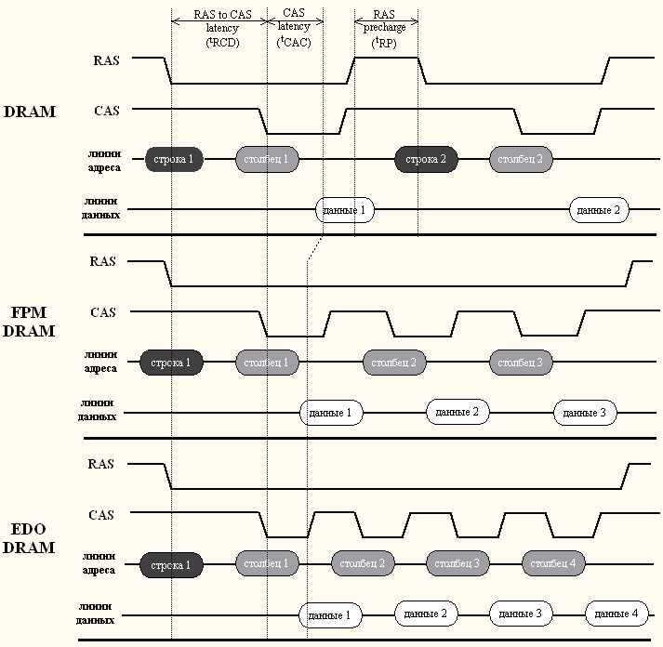
Рисунок 7 0x23 Временная диаграмма, иллюстрирующая работу некоторых типов памяти

BEDO (Burst EDO) – пакетная EDO RAM
Двукратное увеличение производительности было достигнуто лишь в BEDO-DRAM (Burst EDO – пакетная EDO RAM). Добавив в микросхему генератор номера столбца, конструкторы ликвидировали задержку CAS Delay, сократив время цикла до 15 нс. После обращения к произвольной ячейке микросхема BEDO автоматически, без указаний со стороны контроллера, увеличивает номер столбца на единицу, не требуя его явной передачи. По причине ограниченной разрядности адресного счетчика (конструкторы отвели под него всего лишь два бита) максимальная длина пакета не могла превышать четырех ячеек (2²=4).
Забегая вперед, отметим, что процессоры Intel 80486 и Pentium в силу пакетного режима обмена с памятью никогда не обрабатывают менее четырех смежных ячеек за раз (подробнее см. "Взаимодействие памяти и процессора"). Поэтому, независимо от порядка обращения к данным, BEDO всегда работает на максимально возможной скорости и для частоты 66 Мгц ее формула выглядит так: 5-1-1-1, что на ~40% быстрее EDO-DRAM!
Все же, несмотря на свои скоростные показатели, BEDO оказалась не конкурентоспособной и не получила практически никакого распространения. Просчет состоял в том, что BEDO, как и все ее предшественники, оставалась асинхронной памятью. Это накладывало жесткие ограничения на максимально достижимую тактовую частоту, ограниченную 60 – 66 (75) мегагерцами. Действительно, пусть время рабочего цикла составляет 15 нс. (1 такт в 66 MHz системе). Однако поскольку "часы" контроллера памяти и самой микросхемы памяти не синхронизованы, нет никаких гарантий, что начало рабочего цикла микросхемы памяти совпадет с началом такового импульса контроллера, вследствие чего минимальное время ожидания составляет два такта.
Вернее, если быть совсем точным, рабочий цикл никогда не совпадает с началом тактового импульса. Несколько наносекунд уходит на формирование контроллером управляющего сигнала RAS или CAS, за счет чего он уже не совпадет с началом тактирующего импульса. Еще несколько наносекунд требуется для стабилизации сигнала и "осмысления" его микросхемой, причем, сколько именно времени потребуется заранее определить невозможно, т.к. на результат влияет и температура, и длина проводников, и помехи на линии, и… еще миллион факторов!

SDRAM (Synchronous DRAM) – синхронная DRAM
Появление микропроцессоров с шинами на 100 MHz привело к радикальному пересмотру механизма управления памятью, что привело к созданию синхронной динамической памяти – SDRAM (Synchronous-DRAM синхронная DRAM). Как и следует из ее названия, микросхемы SDRAM-памяти работают синхронно с контроллером, что гарантирует завершение цикла обмена в строго заданный срок. (Помните, "как хочешь, крутись, теща, но что бы к трем часам как штык была готова"). Кроме того, номера строк и столбцов подаются с таким расчетом, чтобы к приходу следующего тактового импульса сигналы уже успели стабилизироваться и были готовы к считыванию.
Также, в SDRAM реализован усовершенствованный пакетный режим обмена. Контроллер может запросить как одну, так и несколько последовательных ячеек памяти, а при желании – даже всю строку целиком! Это стало возможным благодаря использованию полноразрядного адресного счетчика уже не ограниченного, как в BEDO, двумя битами.
Другое усовершенствование. Количество матриц (банков) памяти в SDRAM было увеличено сначала с одного до двух, а затем и до четырех. Это позволило обращаться к ячейкам одного банка параллельно с перезарядкой внутренних цепей другого, что (при условии правильного планирования потоков данных см. "Оптимизация работы с памятью: стратегия распределения данных по DRAM банкам") приблизительно на ~30% увеличивает производительность.
Помимо этого появилась возможность одновременного открытия двух (четырех) страниц памяти, причем открытие одной страницы (т.е. передача номера строки) может происходить во время считывания информации с другой, что позволяет обращаться к новому столбцу ячейки памяти на каждом тактовом цикле.
В отличие от FPM-DRAM\EDO-DRAM\BEDO, выполняющих перезарядку внутренних цепей при закрытии страницы (т.е. при дезактивации сигнала RAS), синхронная память проделывает эту операцию автоматически, позволяя держать страницы открытыми столь долго, сколько это угодно.
Наконец, разрядность линий данных увеличилась с 32- до 64 бит, что еще вдвое увеличило ее производительность!
Формула чтения произвольной ячейки из закрытой строки для SDRAM обычно выглядит так: 4-1-x-x, а открытой так: 2-1-х-х.
В настоящее время (2002 год) подавляющее большинство персональных компьютеров оснащаются именно SDRAM-памятью, которая прочно удерживает свои позиции, несмотря на активный натиск современных разработок.

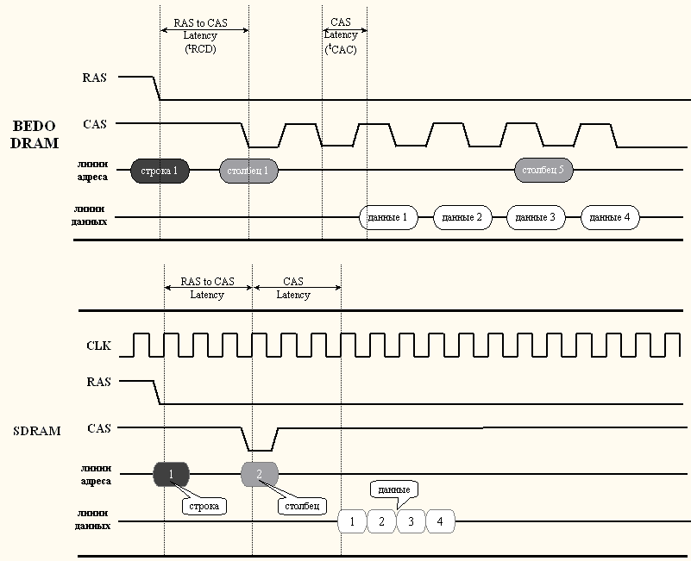
Рисунок 8 0x24 Временная диаграмма, иллюстрирующая работу некоторых типов памяти (окончание)

DDR SDRAM, SDRAM II (Double Data Rate SDRAM)
SDRAM с удвоенной скоростью передачи данных
Дальнейшее совершенствование синхронной памяти привело к появлению DDR-SDRAM – Double Data Rate SDRAM (SDRAM удвоенной скорости передачи данных). Удвоение скорости достигается за счет передачи данных и по фронту, и по спаду тактового импульса (в SDRAM передача данных осуществляется только по фронту). Благодаря этому эффективная частота увеличивается в два раза – 100 MHz DDR-SDRAM по своей производительности эквивалента 200 MHz SDRAM (на самом деле, это не совсем так, см. "Вычисление полного времени доступа"). Правда, по маркетинговым соображениям, производители DDR-микросхем стали маркировать их не тактовой /* рабочей */ частой, а максимально достижимой пропускной способностью, измеряемой в мегабайтах в секунду. Т.е. DDR-1600 работает вовсе не на 1.6 GHz (что пока является недостижимым идеалом), а всего лишь на 100 MHz. Соответственно, DDR-2100 работает на частоте 133 MHz.
Претерпела изменения и конструкция управления матрицами (банками) памяти. Во-первых, количество банков увеличилось с двух до четырех, а, во-вторых, каждый банк обзавелся персональным контроллером (не путать с контроллером памяти!), в результате чего вместо одной микросхемы мы получили как бы четыре, работающих независимо друг от друга. Соответственно, максимальное количество ячеек, обрабатываемых за один такт, возросло с одной до четырех.

RDRAM (Rambus DRAM) - Rambus-память
С DDR-SDRAM жесточайшим образом конкурирует Direct RDRAM, разработанная компанией Rambus. Вопреки распространенному мнению, ее архитектура довольно прозаична и не блещет какой бы то ни было революционной новизной. Основных отличий от памяти предыдущих поколений всего три:

а) увеличение тактовой частоты за счет сокращения разрядности шины,
б) одновременная передача номеров строки и столба ячейки,
в) увеличение количества банков для усиления параллелизма.

А теперь обо всем этом подробнее. Повышение тактовой частоты вызывает резкое усиление всевозможных помех и в первую очередь электромагнитной интерференции, интенсивность которой в общем случае пропорциональна квадрату частоты, а на частотах свыше 350 мегагерц вообще приближается к кубической. Это обстоятельство налагает чрезвычайно жесткие ограничения на топологию и качество изготовления печатных плат модулей микросхемы, что значительно усложняет технологию производства и себестоимость памяти. С другой стороны, уровень помех можно значительно понизить, если сократить количество проводников, т.е. уменьшить разрядность микросхемы. Именно по такому пути компания Rambus и пошла, компенсировав увеличение частоты до 400 MHz (с учетом технологии DDR эффективная частота составляет 800 MHz) уменьшением разрядности шины данных до 16 бит (плюс два бита на ECC). Таким образом, Direct RDRAM в четыре раза обгоняет DDR-1600 по частоте, но во столько же раз отстает от нее в разрядности! А от DDR-2100, Direct RDRAM отстает конкретно, и это при том, что себестоимость DDR заметно дешевле!
Второе (по списку) преимущество RDRAM – одновременная передача номеров строки и столбца ячейки – при ближайшем рассмотрении оказывается вовсе не преимуществом, а фичей – конструктивной особенностью. Это не уменьшает латентности чтения произвольной ячейки (т.е. интервалом времени между подачей адреса и получения данных), т.к. она в большей степени определяется скоростью ярда, а RDRAM функционирует на старом ядре. Из спецификации RDRAM следует, что время доступа составляет 38,75 нс. (для сравнения время доступа 100 MHz SDRAM составляет 40 нс.). Ну, и стоило бы огород городить?
Стоило! Большое количество банков позволяет (теоретически) достичь идеальной конвейеризации запросов к памяти, – несмотря на то, что данные поступают на шину лишь спустя 40 нс. после запроса (что соответствует 320 тактам в 800 MHz системе), сам поток данных непрерывен.
Стоило?! Для потоковых алгоритмов последовательной обработки памяти это, допустим, хорошо, но во всех остальных случаях RDRAM не покажет никаких преимуществ перед DDR-SDRAM, а то и обычной SDRAM, работающей на скромной частоте в ~100 MHz. К тому же (как будет показано ниже, – см. "Кэш"), солидный объем кэш-памяти современных процессоров позволяет обрабатывать подавляющее большинство запросов локально, вообще не обращаясь к основной памяти или на худой конец, отложить это обращение до "лучших времен". Производительность RDRAM памяти реально ощущается лишь при обработке гигантских объемов данных, например, при редактировании изображений полиграфического качества в PhotoShop.
Таким образом, использование RDRAM в домашних и офисных компьютеров, ничем, кроме желания показать свою "крутость", не оправдано. Для высокопроизводительных рабочих станций лучший выбор – DDR-SDRAM, не уступающая RDRAM в производительности, но значительно выигрывающая у нее в себестоимости.
В этом свете не очень понятно стремление компании Intel к продвижению Rambus'а на рынке. Еще раз обращу внимание читателя: ничего революционного Rambus в себе не несет. Чрезвычайно сложная и требовательна к качеству производства интерфейсная обвязка обеспечивает высокую тактовую частоту, но не производительность! Соотношение 400x2 MHz на 16 бит оптимальным соотношением категорически не является уже хотя бы потому, что DDR-SDRAM без особых ухищрений тянет 133x2 MHz на 64 бит. Причем производители DDR-SDRAM в ближайшем будущем планируют взять барьер в 200x4 MHz на 128 бит, что увеличит пропускную способность до 12,8 Гбайт/с., что в восемь раз превосходит пропускную способность Direct RDRAM при меньшей себестоимости и аппаратной сложности!
Не стоит, однако, бросаться и в другую крайность, считая Rambus "кривой" и "идиотской" памятью. Отнюдь! Инженерный опыт, приобретенный в процессе создания этой, не побоюсь сказать, чрезвычайно высокотехнологичной памяти, несомненно, найдет себе применение в дальнейших разработках. Взять хотя бы машину Бэббиджа. Согласитесь, несмотря на передовые идеи, ее реальное воплощение проигрывало по всем позициям даже конторским счетам. Аналогично и с Direct RDRAM. Достичь пропускной способности в 1,6 Гбайт/с. можно и более простыми путями…

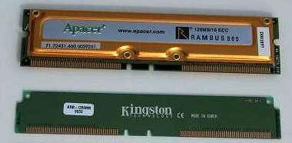

Рисунок 9 ramnus Внешний вид модулей Rambus памяти

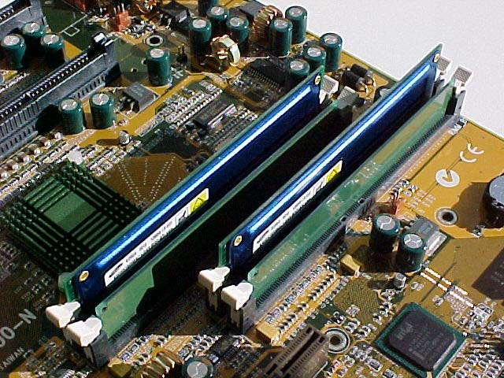

Рисунок 10 1733rambus Модули Rambus-памяти установленные на материнской плате. Обратите внимание на близость контроллера памяти (большая микросхема слева, снабженная радиатором) к модулям памяти.

Сравнительная характеристика основных типов памяти
С точки зрения пользователя PC главная характеристика памяти это – скорость или, выражаясь другими словами, ее быстродействие. Казалось бы, что может быть проще, чем измерять быстродействие? Достаточно подсчитать количество информации, выдаваемой памятью в единицу времени (скажем, мегабайт в секунду), и… ничего не получится! Ведь, как мы уже знаем, время доступа к памяти непостоянно и, в зависимости от характера обращений, варьируется в очень широких пределах. Наибольшая скорость достигается при последовательном чтении, а наименьшая – при чтении в разброс. Но и это еще не все! Современные модули памяти имеют несколько независимых банков и потому позволяют обрабатывать несколько запросов параллельно.
Если запросы следуют друг за другом непрерывным потоком, непрерывно генерируются и ответы. Несмотря на то, что задержка между поступлением запроса и выдачей соответствующего ему ответа может быть весьма велика, в данном случае это не играет никакой роли, поскольку латентность (т.е. величина данной задержки) полностью маскируется конвейеризацией и производительность памяти определяется исключительно ее пропускной способностью. Можно провести следующую аналогию: пусть сборка одного отдельного взятого Мерседеса занимает ну, скажем, целый месяц. Однако если множество машин собирается параллельно, завод может выдавать хоть по сотне Мерседесов в день и его "пропускная способность" в большей степени определяется именно количеством сборочных линий, а не временем сборки каждой машины.
В настоящее время практически все производители оперативной памяти маркируют свою продукцию именно в пропускной способности, но наблюдающийся в последнее время стремительный рост пропускной способности (см. рис. graph 30), адекватного увеличения производительности приложений, как это ни странно, не вызывает. Почему?
Основной камень преткновения – фундаментальная проблема зависимости по данным (см. "Оптимизация работы с памятью: устранение зависимости по данным"). Рассмотрим следующую ситуацию. Пусть ячейка N 1 хранит указатель на ячейку N 2, содержащую обрабатываемые данные. До тех пор, пока мы не получим содержимое ячейки N 1, мы не сможем послать запрос на чтение ячейки N 2, поскольку, еще не знаем ее адреса. Следовательно, производительность памяти в данном случае будет определяться не пропускной способностью, а латентностью. Причем, не латентностью микросхемы памяти, а латентностью всей подсистемы памяти – кэш-контроллером, системной шиной, набором системной логики… Латентность всего это хозяйства очень велика и составляет порядка 20 тактов системной шины, что многократно превышает полное время доступа к ячейке оперативной памяти. Таким образом, при обработке зависимых данных быстродействие памяти вообще не играет никакой роли – и SDRAM PC100, и RDRAM-800 покажут практически идентичный результат!
Причем, описываемый случай отнюдь не является надуманным, скорее наоборот – это типичная ситуация. Основные структуры данных (такие как деревья и списки) имеют ярко выраженную зависимость по данным, поскольку объединяют свои элементы именно посредством указателей, что "съедает" весь выигрыш от быстродействия микросхем памяти.
Таким образом, теоретическая пропускная способность памяти, заявленная производителями, совсем ничего не говорит о ее реальной производительности.

Тип памяти | Рабочая частота, MHz | Разрядность, бит | Время доступа, нс. | Время рабочего цикла, нс. | Пропускная способность, Мбайт/c
FPM | 25, 33 | 32 | 70, 60 | 40, 35 | 100, 132
EDO | 40, 50 | 32 | 60, 50 | 25, 20 | 160, 200
SDRAM | 66, 100, 133 | 64 | 40, 30 | 10, 7.5 | 528, 800, 1064
DDR | 100, 133 | 64 | 30, 22.5 | 5, 3.75 | 1600, 2100
RDRAM | 400, 600, 800 | 16 | ,,30 | ,,2.5 | 1600, 2400, 3200
Таблица 1 Важнейшие характеристики основных типов памяти

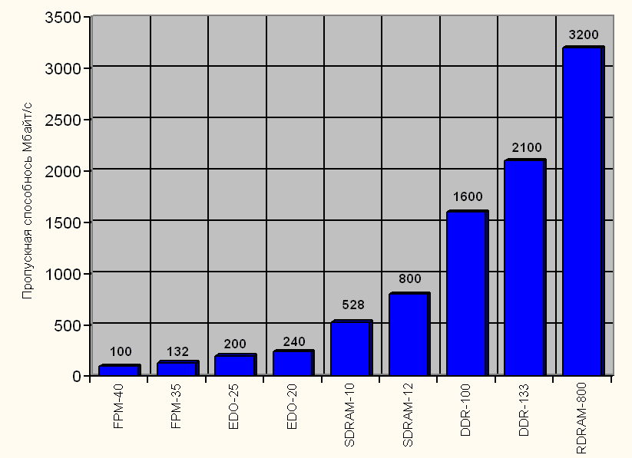
Рисунок graph 30 Максимально достижимая пропускная способность основных типов памяти

Взаимодействие памяти и процессора
Вопреки распространенному заблуждению процессор взаимодействует с оперативной памятью не напрямую, а через специальный контроллер, подключенный к системной шине процессора приблизительно так же, как и остальные контроллеры периферийных устройств. Причем, механизм обращения к портам ввода/вывода и к ячейкам оперативной памяти с точки зрения процессора практически идентичен. Процессор сначала выставляет на адресную шину требуемый адрес и в следующем такте уточнят тип запроса: происходит ли обращение к памяти, портам ввода/вывода или подтверждение прерывания. В некотором смысле оперативную память можно рассматривать как совокупность регистров ввода/вывода, каждый из которых хранит некоторое значение.
Обработка запросов процессора ложится на набор системной логики (так же называемый чипсетом) среди прочего включающий в себя и контроллер памяти. Контроллер памяти полностью "прозрачен" для программиста, однако знание его архитектурных особенностей существенно облегчает оптимизацию обмена с памятью.
Рассмотрим механизм взаимодействия памяти и процессора на примере чипсета Intel 815. Когда процессору требуется получить содержимое ячейки оперативной памяти он, дождавшись освобождения шины, через механизм арбитража захватывает шину в свое владение (что занимает один такт) и в следующем такте передает адрес искомой ячейки. Еще один такт уходит на уточнение типа запроса, назначение уникального идентификатора транзакции, сообщение длины запроса и маскировку байтов шины. Подробнее об этом можно прочитать в спецификациях на шины P6 и EV6, здесь же достаточно отметить, что эта фаза запроса осуществляется за три такта системной шины.
Независимо от размера читаемой ячейки (байт, слово, двойное слово) длина запроса всегда равна размеру линейки L2-кэша (подробнее об устройстве кэша мы поговорим в одноименной главе), что составляет 32 байта для процессоров K6/P-II/P-III, 64 байта – для AMD Athlon и 128 байт – для P-4. Такое решение значительно увеличивает производительность памяти при последовательном чтении ячеек, и практически не уменьшает ее при чтении ячеек вразброс, что и неудивительно, т.к. латентность чипсета в несколько раз превышает реальное время передачи данных и им можно пренебречь.
Контроллер шины (BIU – Bus Interface Init), "вживленный" в северный мост чипсета, получив запрос от процессора, в зависимости от ситуации либо передает его соответствующему агенту (в нашем случае – контроллеру памяти), либо ставит запрос в очередь, если агент в этот момент чем-то занят. Потребность в очереди объясняется тем, что процессор может посылать очередной запрос, не дожидаясь завершения обработки предыдущего, а раз так – запросы приходится где-то хранить.
Но, так или иначе, наш запрос оказывается у контроллера памяти (MCT – Memory Controller). В течение одного такта он декодирует полученный адрес в физический номер строки/столбца ячейки и передает его модулю памяти по сценарию, описанному в главе "Устройство и принципы функционирования оперативной памяти".
В зависимости от архитектуры контроллера памяти он работает с памятью либо только на частоте системной шины (синхронный контроллер), либо поддерживает память любой другой частоты (асинхронный контроллер). Синхронный контролеры ограничивают пользователей ПК в выборе модулей памяти, но, с другой стороны, асинхронные контроллеры менее производительны. Почему? Во-первых, в силу несоответствия частот, читаемые данные не могут быть непосредственно переданы на контроллер шины, и их приходится сначала складывать в промежуточный буфер, откуда шинный контроллер сможет их извлекать с нужной ему скоростью. (Аналогичная ситуация наблюдается и с записью). Во-вторых, если частота системной шины и частота памяти не соотносятся как целые числа, то перед началом обмена приходится дожидаться завершения текущего тактового импульса. Таких задержек (в просторечии пенальти) возникает две: одна – при передаче микросхеме памяти адреса требуемой ячейки, вторая – при передаче считанных данных шинному контроллеру. Все это значительно увеличивает латентность подсистемы памяти – т.е. промежутка времени с момента посылки запроса до получения данных. Таким образом, асинхронный контроллер, работающий с памятью SDRAM PC-133 на 100 MHz системной шине, проигрывает своему синхронному собрату, работающему на той же шине с памятью SDRAM PC-100.
Контроллер шины, получив от контроллера памяти уведомление о том, что запрошенные данные готовы, дожидается освобождения шины и передает их процессору в пакетном режиме. В зависимости от типа шины за один такт может передаваться от одной до четырех порций данных. Так, в процессорах K6, P-II и P-III осуществляется одна передача за такт, в процессоре Athlon – две, а в процессоре P-4 – четыре.
Все! С этого момент данные поступают в кэш и становятся доступными процессору.

>>>>> Врезка.
Большинство наборов системных логик состоит из двух микросхем – северного и южного мостов. Северный мост (названный так за свое традиционное расположение на чертежах) включает в себя контроллер системной шины процессора, контроллер памяти, факультативно контроллер порта AGP, PCI-контроллер или контроллер внутренней шины для общения с южным мостом. Южный мост отвечает за ввод/вывод и включает в себя контроллер DMA, контроллер прерываний, таймер, контроллеры жестких и гибких дисков, последовательных-, параллельных- и USB-портов.
<<<<<

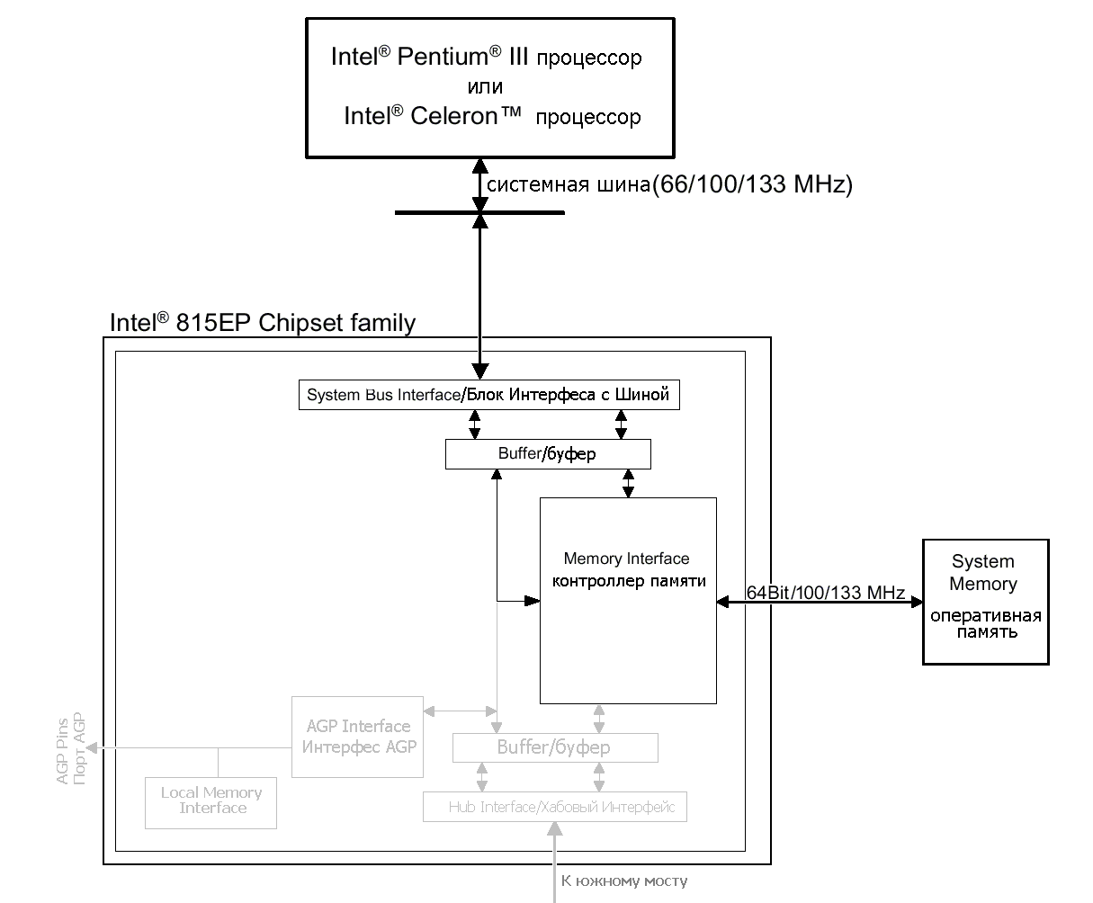

Рисунок 11 0х27 Устройство серверного моста чипсета Intel 815EP, содержащего (среди всего прочего) контроллер памяти

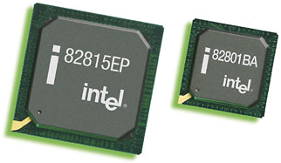
Рисунок 12 815ep_chipset_photo.jpg Внешний вид чипсета Intel 815EP

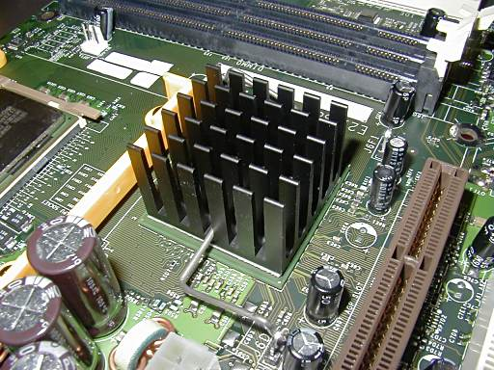
Рисунок 13 845-northbridge.jpg Этот же чипсет на материнской плате. Северный мост традиционно украшен радиатором

До сих пор мы рассматривали и шинный контроллер, и контроллер памяти как черные ящики. Сейчас же настало время снять с них крышку и изучить их внутренности. Дабы автора не объявили в излишней любви к Intel, сделаем это на примере чипсета AMD 750, попутно отметив, что по качеству документации собственных чипсетов AMD значительно превосходит своих конкурентов.
Контроллер системной шины, отвечающий за обработку запросов и перемещение данных между процессором и чипсетом, состоит из следующих функциональных компонентов: трансфера данных (Processor Source Synch Clock Transceiver), планировщика запросов (command queue CQ), контроллера очередей запросов (control system queue CSQ) и агента транзакций (transaction combiner agent XCA). Остальные компоненты контроллера шины, присутствующие на рис. 0х28 необходимы для поддержки зондовой отладки, которая к обсуждаемой теме не относится, а потому здесь не рассматривается.
Трансфер данных – в каком-то высшем смысле представляет собой "голый" контроллер шины, понимающий шинный протокол и берущий на себя все заботы по общению с процессором. Полученные от процессора запросы передаются планировщику запросов, откуда они отправляются соответствующим агентам по мере их освобождения.
Ответы агентов сохраняются в трех раздельных очередях: очереди чтения (SysDC Read Queue SRQ), очереди записи памяти (Memory Write Queue) и очереди записи шины PCI (PCI/A-PCI Write Queue AWQ). Обратите внимание: в данном случае речь идет о записи/чтении в процессор, а не наоборот! Т.е. очередь записи памяти хранит данные, передаваемые из памяти в процессор, но не записываемые процессором в память!
Агент транзакций (transaction combiner agent XCA) извлекает содержимое очередей и преобразует их в командные пакеты, которые передаются трансферу данных для отправки в процессор. Если же все очереди пусты, процессору передается команда NOP.
Планировщик запросов памяти (Memory Request Organizer MRO) принимает заказы на чтение/запись памяти сразу от трех устройств: контроллера шины, шины PCI и порта AGP, и стремиться обслужить каждого из своих клиентов максимально эффективно, что совсем не просто (память-то одна!).
Арбитр очереди памяти (Memory Queue Arbiter MQA) помещает всех клиентов в кольцевую очередь (round-robin RBN) и обрабатывает по одной транзакции за такт, в дополнение к этому преобразуя физический адрес ячейки в тройку чисел: банк DRAM, номер строки и колонки. Обработанные транзакции помещаются в одну из нескольких очередей. В чипсете AMD 760 их пять – четыре очереди по четыре элемента на чтение (MRQ0 – MRQ3) и одна на шесть элементов (MWQ) – на запись. В данном случае под "чтением" имеется в виду чтение из памяти, а под "записью", соответственно, запись в память.
Каждая из очередей чтения хранит запросы, предназначенные исключительно для "своего" банка памяти, благодаря чему при циклической выборке из очередей (этим занимается агент RBN), регенерация банков выполняется параллельно с обработкой других запросов.
Контроллер памяти (Memory Controller MCT) отвечает за физическую поддержку модулей оперативной памяти, установленных на компьютере (в чипсете AMD 760 этим занимается SDRAM Memory Controller – SMC, более поздние чипсеты умеют работать с DDR и Rambus-памятью). Он же отвечает за инициализацию, регенерацию микросхем памяти и ее конфигурирование – установку задержек RAS to CAS Delay, CAS Delay, RAS Precharge, выбор рабочей тактовой частоты и др.
Арбитр запросов к памяти (Memory Request Arbiter MRA) – принимает запросы на чтение/запись памяти, поступающие от MRO и AGP, и передает их SMC. Передача одного запроса занимает один такт.
Данные, записываемые в память, извлекаются из очереди SRQ контроллера системной шины, а данные, читаемые из памяти отправляются в очередь MWQ, откуда они в последствии передаются процессору.

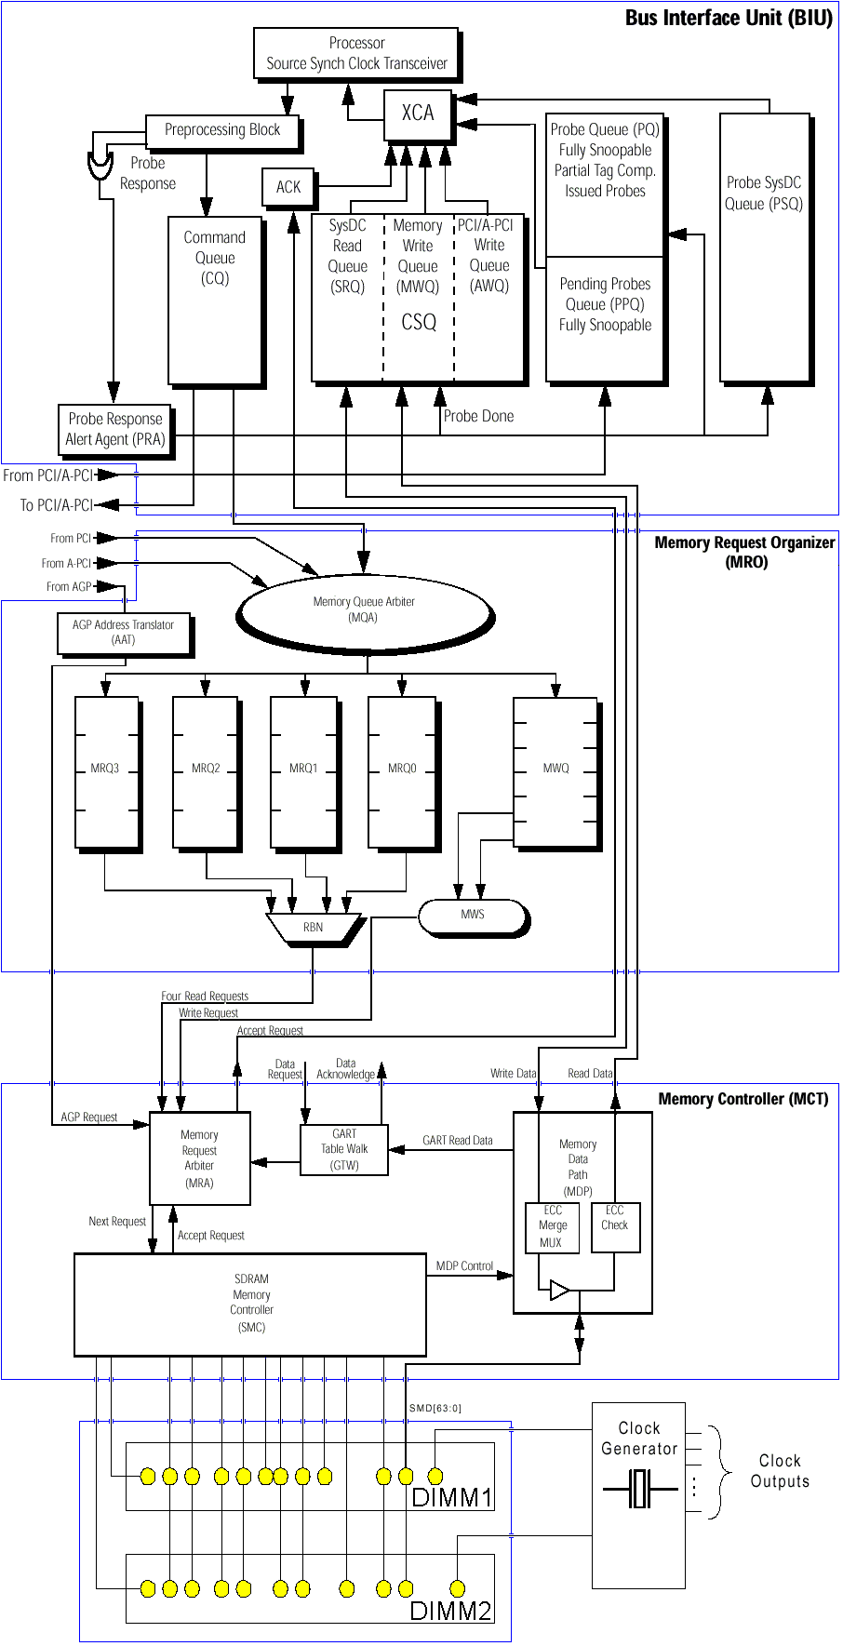
Рисунок 14 0x28 Устройство механизма взаимодействия с памятью в чипсете AMD 750

Вычисление полного времени доступа
Теперь, познакомившись с механизмом взаимодействия оперативной памяти и процессора, мы можем рассчитать реальную пропускную способность при чтении зависимых данных. Итак, мысленно прокрутим процесс обмена еще раз…

- получив запрос на чтение ячейки, процессор выполняет арбитраж и передает чипсету адрес и длину запрошенного блока памяти. При условии, что шина свободна, эта операция укладывается в четыре такта;
- контроллер шины, получив запрос, ставит его в очередь и, если контроллер памяти свободен, передает ему запрос с началом следующего такта;
- в течение следующего такта контроллер памяти декодирует адрес и ставит его в свою внутреннею очередь запросов на чтение памяти;
- в следующем такте запрос извлекается из очереди и контроллер, при необходимости дождавшись прихода фронта тактового импульса микросхемы памяти, передает ей адрес ячейки:
  - если соответствующая страница открыта и банк памяти не находится на регенерации, – чипсет выставляет сигнал CAS и передает сокращенный адрес ячейки. Спустя 2-3 такта частоты памяти на шине появляются первая порция считанных данных;
  - контроллер памяти считывает ее за один такт;
    - синхронный контроллер памяти с началом следующего такта передает считанные данные контролеру шины и в дальнейшем пересылка осуществляется параллельно с чтением, но с задержкой в один такт;
    - асинхронный контроллер памяти, "благодаря" расхождению частот не может передавать данные одновременно с чтением, и вынужден накапливать их во временном буфере. После завершения пакетного цикла чтения, контроллер памяти по приходу фронта следующего синхроимпульса начинает передавать содержимое временного буфера контроллеру шины на требуемой частоте.
    - примечание: Некоторые дешевые чипсеты, в частности VIA KT133/KT266, осуществляет передачу данных внутри чипсета только по фронту импульса, что полностью обесценивает все преимущества шины EV6, на которой работает Athlon, и ее эффективная часта (определяемая, как известно, самым узким местом системы) оказывается равной всего 100/133 MHz.
    - примечание: если длина запроса превышает длину пакета, то независимо от типа контроллера памяти, данные всегда передаются через временный буфер.
  - на чтение "хвоста" пакета в зависимости от его длины уходит еще три или семь тактов частоты оперативной памяти;
  - если длина запроса превышает длину пакета, то мы возвращаемся к пункту I.
  - контроллер шины, получив считанные данные, формирует запрос на передачу данных от чипсета к процессору и ставит его в очередь, на что расходуется один такт;
  - если в очереди не находится ничего другого, и шина никем не занята, контроллер шины извлекает запрос из очереди и "выстреливает" его в шину, передавая за один такт одну, две или четыре порции данных (на K6/P-II/P-III, Athlon и P-4 соответственно).
  - как только запрошенная ячейка попадает в процессор, она становится немедленно доступной для обращения, даже если пакетный цикл передачи еще не завершен.
  - Все! Остается лишь добавить латентность кэш-контроллеров всех иерархий и латентность самого процессора, – но это уже тема другого разговора, к оперативной памяти прямого отношения не имеющая.
- если требуемая DRAM-страница закрыта, но банк не находится на регенерации, контроллер памяти передает адрес строки, вырабатывает сигнал RAS, ждет 2 или 3 такта пока микросхема его "переварит", и переходит к сценарию I.
- если же банк находится на регенерации, контролеру приходится подождать от одного до трех тактов пока она не будет завершена.

Конечно, это только приблизительная схема, не учитывающая конструктивные особенности отдельных наборов системных логик. Так, например, чипсеты от nVIDIA оснащены двумя независимыми контроллерами памяти, общающиеся со "своими" модулями памяти, в результате чего запросы от AGP-карты исполняются параллельно с запросами процессора, уменьшая тем самым латентность чипсета. Но самое интересное – Dynamic Adaptive Speculative pre-Processor /DASP/ (адаптивная система динамической упреждающей предвыборки), распознающая регулярные шаблоны обращения к памяти и заблаговременно осуществляющая предвыборку требуемых ячеек во внутренний буфер, расположенный где-то поблизости от контроллера шины (где именно – компания умалчивает, да это, собственно, и не важно).
Бессмысленно таким образом выводить общую форму вычисления латентности некоторого "обобщенного" чипсета. Потребуется, как минимум, знать его основные характеристики, которые, кстати, в документации отсутствуют. С другой стороны, все же полезно знать степень влияния тех или иных факторов на производительность системы, и мы отважимся написать такую программу, заранее оговорив ее ограниченность.
Полный исходный текст читатель найдет в файле "Memory/speed.exactly.c", в книге же ради экономии места приведен лишь ее ключевой фрагмент. Рассмотрим его (см. листинг 1).

// вычисление пропускной способности оперативной памяти с учетом латентности чипсета
C = (N /* разрядность памяти, байт */ * BRST_LEN /* длина пакета, итер */) /
(
2/FSB /* арбитраж */
+ 1/FSB /* передача адреса ячейки */
+ 1/FSB /* передача идентификатора транзакции */
+ 1/FSB /* латентность BIU */
+ 1/FSB /* декодирование MCT адреса ячейки */
+ 1/FSB /* латентность MCT */
+ Chipset_penalty/Fm /* пенальти на согласов. частот Mem/FSB*/
+ BRST_NUM*CAS_latency/Fm /* CAS Delay */
+ (fSrl?BRST_LEN/Fm:1/Fm) /* передача данных от DRAM к BUFF/BIU */
+ Chipset_penalty/FSB /* пенальти на согласование частот */
+ (fMCT2BIUparallel?BRST_LEN/FSB:1/FSB) /* передача данных от BUFF к BIU */
+ 1/FSB /* латентность BIU */
+ (fImmediately?1/FSB:BRST_LEN/Ftransf) /* передача данных от BIU к CPU */
+ CPU_latency/Fcpu /* латентность СPU */
+ X_CACHE*BRST_LEN/Fcpu /* передача данных от L2 к L1 */
+ CPU_penalty/Fcpu /* пенальти на согласов. частот CPU/FSB*/
+ RAS_latency/((LEN_page*K/(N*BRST_LEN))*Fm) /* задержка на открытие страницы памяти*/
+ (fInterleaving?0:RAS_precharge/Fm) /* задержка на перезарядку банка */
);
Листинг 1 [Memory/speed.exactly.c] Фрагмент программы измерения реальной пропускной способности памяти с учетом латентности чипсета и CPU

Сразу видно, что величина RAS to CAS Delay при последовательном доступе к ячейками на производительность практически не влияет и ей можно пренебречь. Время перезарядки банка (RAS Precharge) за счет чередования банков и вовсе маскируется, поэтому, при последовательном доступе не играет никакой роли.
Величина CAS Delay, будучи много меньше общей латентности чипсета, очень незначительно влияет на производительность системы, особенно на AMD Athlon, где одним CAS Delay считывается восемь порций данных из памяти (на P-II/P-III лишь четыре).
Таким образом основной фактор, определяющий производительность, это (за исключением архитектуры чипсета) – частота работы памяти и частота передачи данных по системной шине (при условии, что внутри чипсета данные перемещаются с не меньшей скоростью, – в противном случае частота системной шины утрачивает свою определяющую роль).

Отображение физических DRAM-адресов на логические
С точки зрения процессора оперативная память представляется однородным массивом данных, доступ к ячейками которого осуществляется посредством 32-разрядных указателей. В тоже время адресное пространство физической оперативной памяти крайне неоднородно и делится на банки, адреса страниц и номера столбцов (а так же номера модулей памяти, если их установлено более одного). Согласованием интерфейсов оперативной памяти и процессора занимается чипсет, а сам процесс такого согласования называется трансляцией (отображением) физических DRAM-адресов на логические процессорные адреса.
Конкретная схема трансляции зависит от и типа установленной памяти, и от конструктивных особенностей чипсета. Программист полностью абстрагирован от деталей технической реализации всей этой кухни и лишен возможности "потрогать" физическую оперативную память руками. А, собственно, зачем это? Какая разница в какой строке и в каком столбце находится ячейка, расположенная по такому-то процессорному адресу? Достаточно лишь знать, что эта ячейка существует, – вот и все. Что ж, абстрагирование от аппаратуры, – действительно великая вещь и отличный способ заставить программу работать на любом оборудовании, но… насколько эффективно она будет работать?
В главе "Оптимизация работы с памятью" будет показано, что обеспечить эффективную обработку больших массивов данных без учета архитектурных особенностей DRAM – невозможно. Как минимум мы должны иметь представление по какому именно физическому адресу происходит чтение/запись ячеек памяти.
К счастью, схема трансляции адресов в подавляющем большинстве случаев практически идентична (см. рис. 42). Младшие биты логического адреса представляют собой смещение ячейки относительно начала пакетного цикла обмена и никогда не передаются на шину. В зависимости от модели процессора длина пакетного цикла обмена колеблется от 32 байт (K6, P-II, P-III) до 64 байт (AMD Athlon) и даже до 128 байт (P-4). Соответственно, количество битов, отводимых под смещение внутри пакета различно и составляет на 4-, 5- и 6 битов на K6/P-II/P-III, Athlon и P-4 соответственно.
Следующая порция битов указывает на смещение ячейки внутри DRAM-страницы (или, другими словами говоря, представляет собой номер столбца). В зависимости от конструктивных особенностей микросхемы памяти длина DRAM-страниц может составлять 1-, 2,-, или 4 Кб, поэтому, количество бит, необходимых для ее адресации, различно. Но ведь разработчики чипсетов тоже люди и реализовывать несколько систем трансляции адресов им не в кайф! Большинство существующих чипсетов поддерживают модули памяти только с 2 Кб DRAM-страницами, что соответствует 7 битам, отводимых для их адресации. Более продвинутые чипсеты (в частности Intel 815) умеют обрабатывать страницы и большего размера, отображая старшие биты номера столбца в самый "конец" процессорного адреса. Таким образом, программная длина DRAM-страниц практически во всех системах равна 2 Кб, – и это обстоятельство еще не раз пригодится нам в будящем.
Следующие один или два бита отвечают за выбор банков памяти. Все модули памяти, емкость которых превышает 64 Мб имеют четыре DRAM-банка и потому отображают на логическое адресное пространство два бита (2²=4).
Оставшиеся биты представляют собой номер DRAM-страницы и их количество напрямую зависит от емкости модуля памяти.

Рисунок 15 0х42 Типовая схема трансляция процессорных адресов в физические адреса DRAM-памяти

Оптимизация работы с памятью
Эта глава посвящена вопросам оптимизации обработки больших массивов данных и потоковых алгоритмов, – всем тем ситуациям, когда интенсивный обмен с памятью неизбежен. (Обработка компактных структур данных с многократным обращением к каждой ячейки – тема отдельного разговора, подробно рассмотренная в главе "Оптимизация обращения к памяти и кэшу").
Несмотря на стремительный рост своей пропускной способности и значительное сокращение времени доступа, – оперативная память по-прежнему остается одним из узких мест, сдерживающих производительность всей системы. Тем более обидно, что в силу архитектурных особенностей платформы IBM PC, теоретическая (она же – заявленная) пропускная способность практически никогда не достигается.
Типовые алгоритмы обработки данных задействуют быстродействие оперативной памяти едва ли на треть, а зачастую намного менее того! Удивительно, но большинство программистов даже не подозревают об этой проблеме! Одно из возможных объяснений этого феномена заключается в том, что мало кто измеряет производительность своих программ в мегабайтах обработанной памяти в секунду (а если и измеряет, то списывает низкую пропускную способность на громоздкость вычислений, хотя время, потраченное на вычисления, в данном случае играет второстепенную роль).
Грамотно организованный обмен данными выполняется как правило в три-четыре раза быстрее, причем (и это замечательно!) эффективное взаимодействие с памятью достижимо на любом языке (в том числе и интерпретируемом!), а не ограничено одним лишь ассемблером.
Вопреки возможным опасением читателей, предложенные автором приемы оптимизации аппаратно независимы и успешно работают на любой платформе под любой операционной системой. Вообще-то, в каком-то высшем смысле, все обстоит не совсем так и выигрыш в производительности достигается исключительно за счет учета конкретных конструктивных особенностей конкретной аппаратуры, - бесплатного хлеба, увы, не бывает. Тем не менее, на счет переносимости автор не так уж и соврал, – подавляющее большинство современных систем построено на базе DRAM и принципы работы с различными моделями динамической памяти достаточно схожи. Во всяком случае, в ближайшие несколько лет никаких революций в этой области ожидать не приходится.
Что касается же DDR- и Rambus DRAM памяти, – техника оптимизации под нее придерживается полной преемственности, и дает весьма значительный прирост производительности, намного больший, чем в случае с "обычной" SDAM. Нужно ли лучшее подтверждение переносимости предложенных алгоритмов?

Brief
Ниже приведен краткий перечень ключевых рекомендаций, в наибольшей степени определяющих скорость обмена с памятью. В соответствующих главах каждый из этих пунктов будет рассмотрен во всех подробностях.

- разворачивайте циклы, читающие память
- устраняйте зависимости по данным
- отправляйте контроллеру памяти несколько запросов одновременно
- запрашивайте данные на чтение с шагом не меньшим 32 байт
- группируйте операции чтения памяти с операциями записи
- используйте все страницы к которым обращаетесь целиком
- обрабатывать данные с шагом, исключающим попадание на ту же самую страницу.
- виртуализуйте потоки данных
- обрабатывайте данные двойными словами
- выравнивание адреса источников данных
- комбинируйте вычисления с доступом к памяти
- обращайтесь к памяти только тогда когда это действительно необходимо
- никогда не оптимизируйте программу на отдельно взятой машине

Разворачивание циклов
Разворот циклов, – простой и весьма эффективный способ оптимизации. Конвейерные микропроцессоры крайне болезненно реагируют на ветвления, значительно уменьшая скорость выполнения программ (а цикл как раз и представляет собой одну из разновидностей ветвления). Образно говоря, процессор – это гонщик, мчащийся по трассе (программному коду) и сбрасывающий газ на каждом повороте (ветвлении). Чем меньше поворотов содержит трасса (и чем протяженнее участки беспрепятственной прямой), – тем меньше времени требуется на ее прохождение.
Техника разворачивания циклов в общем случае сводится к уменьшению количества итераций за счет дублирования тела цикла соответствующее число раз. Рассмотрим следующий цикл:

for(a = 0; a < 666; a++)
x+=p[a];
Листинг 2 Не оптимизированный исходный цикл

С точки зрения процессора этот цикл представляет собой сплошной ухаб, не содержащий ни одного мало-мальски протяженного прямого участка. Разворот цикла позволяет частично смягчить ситуацию. Чтобы уменьшить количество поворотов вдвое следует реорганизовать цикл так:

for(a = 0; a < 666; a+=2)
{// обратите внимание ^^^ с разверткой цикла
// мы соответственно увеличиваем и шаг

x+=p[a];
x+=p[a + 1]; // продублированное тело цикла
/* ^^^ корректируем значение счетчика цикла */
}
Листинг 3 Пример реализации двукратного разворота цикла

Разворот цикла в четыре раза будет еще эффективнее, но непосредственно этого не сделать, ведь количество итераций цикла не кратно четырем: 666 на 4 нацело не делится! Один из возможных путей решения: округлить количество итераций до величины кратной четырем (или, в более общем случае, – кратности разворота цикла), а оставшиеся итерации поместить за концом цикла.
Оптимизированный код может выглядеть, например, так:

for(a = 0; a < 664; a+=4)
{ // округляем ^^^ количество итераций до величины
// кратной четырем

x+=p[a]; // четырежды
x+=p[a + 1]; // дублируем
x+=p[a + 2]; // тело
x+=p[a + 3]; // цикла
}
x+=p[a]; // оставшиеся две итерации добавляем в конец
x+=p[a + 1]; // цикла

Листинг 4 Пример реализации четырехкратного разворота цикла в случае, когда количество итераций цикла не кратно четырем

Хорошо, а как быть, если количество итераций на стадии компиляции еще неизвестно? (То есть, количество итераций – переменная, а не константа). В этой ситуации разумнее всего прибегнуть к битовым операциям:

for(a = 0; a < (N & ~3); a += k)
{ // округляем ^^^ количество итераций до величины
// кратной степени разворота

x+=p[a];
x+=p[a + 1];
x+=p[a + 2];
x+=p[a + 3];
}
// оставшиеся итерации добавляем в конец цикла
for(a = (N & ~3)); a < N; a++)
x+=p[a];
Листинг 5 Пример реализации четырехкратного разворота цикла в случае заранее неизвестного количества итераций

Как нетрудно догадаться, выражение (N & ~3)) и осуществляет округление количества итераций до величины кратной четырем. А почему, собственно, четырем? Как вообще зависит скорость выполнения цикла от глубины его развертки? Что ж, давайте поставим эксперимент! Несколько забегая вперед отметим, что эффективность оптимизации зависит не только от глубины развертки цикла, но и рода обработки данных. Поэтому, циклы, читающие память, и циклы, записывающие память, должны тестироваться отдельно. Вот с чтения памяти мы, пожалуй, и начнем…

/* -----------------------------------------------------------------------

не оптимизированный вариант
(чтение)
----------------------------------------------------------------------- */
for (a = 0; a < BLOCK_SIZE; a += sizeof(int))
x += *(int *)((int)p + a);

/* -----------------------------------------------------------------------

разворот на четыре итерации
(чтение)
----------------------------------------------------------------------- */
for (a = 0; a < BLOCK_SIZE; a += 4*sizeof(int))
{
x += *(int *)((int)p + a );
x += *(int *)((int)p + a + 1*sizeof(int));
x += *(int *)((int)p + a + 2*sizeof(int));
x += *(int *)((int)p + a + 3*sizeof(int));
}

Листинг 6 [Memory/unroll.read.c] Фрагмент программы, исследующий влияние глубины развертки цикла, читающего память, на время его выполнения

Что ж, результаты тестирования нас не разочаровали! Оказывается, глубокая развертка цикла сокращает время его выполнения более чем в два раза. Впрочем, здесь главное – не переборщить! (Скупой, как хорошо известно, платит дважды). Чрезмерная глубина развертки ведет к катастрофическому увеличению размеров цикла и совершенно не оправдывает привносимый ей выигрыш. Шестидесяти четырех кратное дублирование тела цикла смотрится довольно таки жутковато. Хуже того, – такой монстр может просто не влезть в кэш, что вызовет просто обвальное падение производительности!
Целесообразнее всего, как следует из диаграммы graph 28, разворачивать цикл в восемь или шестнадцать раз. Дальнейшее увеличение степени развертки практически не добавляет производительности.

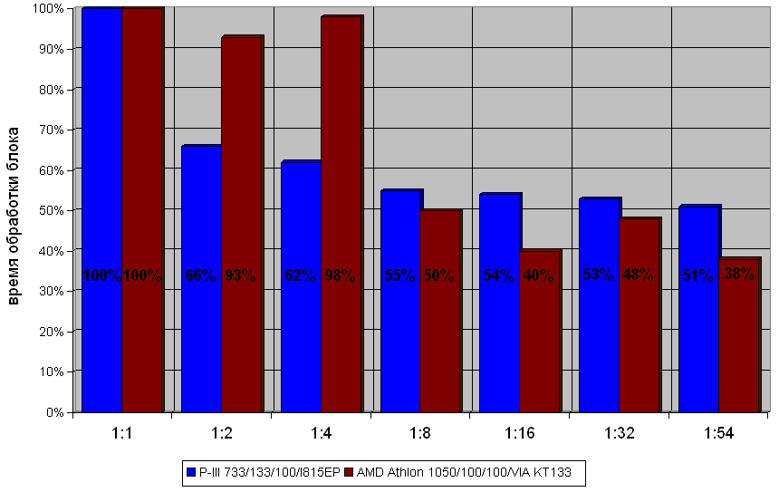
Рисунок 16 graph 28 Эффективность разворачивания циклов, читающих память. Видно, что время выполнения цикла резко уменьшается с его глубиной

С записью же картина совсем другая (см. рис. graph 29). /* Поскольку, тестовая программа мало чем отличается от предыдущей ради экономии места она опускается. */ На P-III/I815EP время выполнения цикла, записывающего память, вообще не зависит от глубины развертки. Ну, практически не зависит. Развернутый цикл выполняется на ~2% медленнее за счет потери компактности кода. Впрочем, этой величиной можно и пренебречь. Для увеличения эффективности выполнения программы под процессором Athlon следует развернуть записывающий цикл в шестнадцать раз. Это практически на четверть повысит его быстродействие!

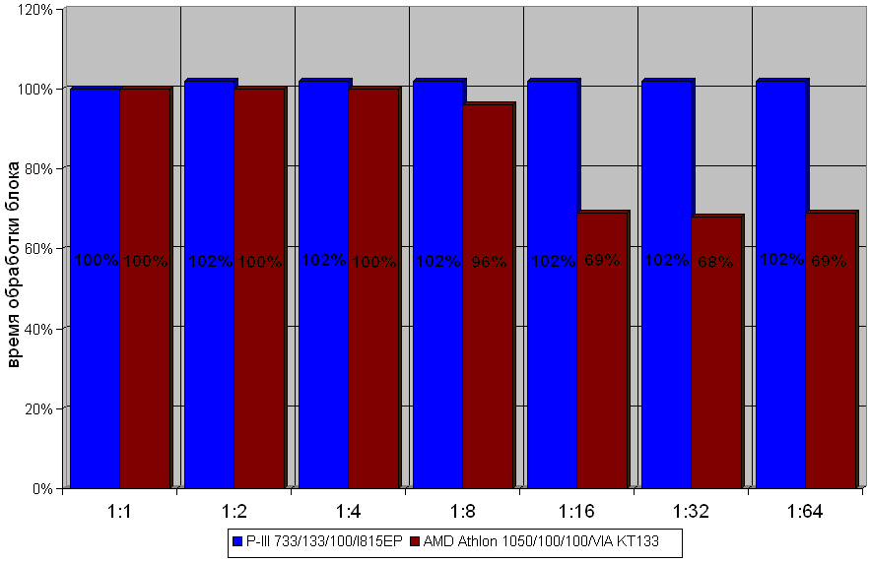
Рисунок 17 graph 29 Эффективность разворачивания циклов, записывающих память. Время выполнения цикла практически не зависит от глубины развертки и лишь на AMD Athlon шестнадцати кратная развертка несколько увеличивает его производительность

Что же касается смешанных циклов, обращающихся к памяти и на запись, и на чтение одновременно, – их так же рекомендуется разворачивать в восемь–шестнадцать раз. (см. так же "Группировка операций чтения с операциями записи").

Разворот циклов средствами макроассемблера. В заключении отметим одно печальное обстоятельство. Препроцессор языка Си не поддерживает циклических макросов и потому не позволяет реализовывать эффективную развертку циклов. Программист вынужден самостоятельно проделывать утомительную и чреватую ошибками работу по многократному дублированию тела цикла, не забывая к тому же о постоянной коррекции счетчика.
"Астматики" находятся гораздо в лучшем положении. Развитые макросредства ассемблеров MASM и TASM позволяют переложить всю рутинную работу на компилятор, и программисту ничего не стоит написать макрос разворачивающий цикл какое угодно количество раз. Это необычайно облегчает отладку и оптимизацию программы!
Одна из таких программ и приведена ниже в качестве наглядной иллюстрации. Согласитесь, элегантно решить эту (отнюдь не надуманную!) задачу средствами ANSI Cи/Си++ физически невозможно!

; /* -------------------------------------
; *
; * макрос, дублирующий свое тело N раз
; *
; -------------------------------------- */
READ_BUFF MACRO N
MYN = N
MYA = 0

; // цикл дублирования своего тела
WHILE MYA NE MYN
; // тело цикла
; // макропроцессор продублирует его заданное число раз
MOV EDX, [EBX + 32 * MYA]
MYA = MYA + 1
ENDM
ENDM

UNROLL_POWER EQU 8 ; // глубина разворота цикла

Loop:
READ_BUFF UNROLL_POWER
; // ^^^^^^^^^^^^ обратите внимание, глубина разворота
; // задается препроцессорной константой!
; // никакой ручной работы!

ADD EAX, EDX
ADD EBX, 4 * UNROLL_POWER
; // коррекция ^^^^^^^^^^^^^^ количества итераций

DEC ECX
JNZ Loop
Листинг 7 Пример разворачивания цикла средствами макроассемблера. Макрос READ_BUFF позволяет разворачивать цикл произвольное количество раз

Разворот цикла средствами препроцессора Си. Хотя автоматически развернуть цикл директивами препроцессора ANSI Cи/Си++ невозможно, пути изгнания рутины из жизни программиста все-таки существуют! Стоит только подумать…
Одна из идей состоит в отказе от модификации счетчика цикла внутри заголовка цикла и выполнении этой операции внутри макроса "продразверстки". В результате, необходимость ручной коррекции счетчика отпадает и все копии тела цикла становятся идентичны друг другу. А раз так, – почему бы их не засунуть в препроцессорный макрос?
Это можно сделать, например, так:

#define BODY x+=p[a++]; // тело цикла
for(a=0; a < BLOCK_SIZE;)
{
// разворот цикла в 8 раз
BODY; BODY; BODY; BODY;
BODY; BODY; BODY; BODY;
}
Листинг 8 Пример разворачивания цикла средствами препроцессора языка Си. Это лучшее, что язык Си в состоянии нам предложить

Устранение зависимостей по данным
Если запрашиваемые ячейки оперативной памяти имеют адресную зависимость по данным (т.е. попросту говоря, одна ячейка содержит адрес другой), процессор не может обрабатывать их параллельно, и вынужден простаивать в ожидании поступления адресов. Рассмотрим это на следующем примере: while(next=p[next]). До тех пор, пока процессор не узнает значение переменной next, он не сможет приступить к загрузке следующей ячейки, т.к. еще не знает ее адреса. Время выполнения такого цикла определяется в основном латентностью подсистемы памяти и практически не зависит от ее пропускной способности. И SDRAM, и DDR-SDRAM, и даже сверхпроизводительная RDRAM покажут практически одинаковый результат, над которым посмеялась бы и EDO-DRAM, будь одна до сих пор жива. Латентность же подсистемы памяти на современных компьютерах весьма велика и составляет приблизительно 20 тактов системной шины, что соответствует полному времени доступа в 200 нс.
Прямую противоположность этому составляет цикл вида: while(a=p[next++]). Процессор, отправив чипсету запрос на загрузку ячейки p[next], немедленно увеличивает next на единицу и, не дожидаясь ответа (зачем? ведь адрес следующей ячейки известен), посылает чипсету еще один запрос. Потом еще один, и еще.… Так продолжается до тех пор, пока количество необработанных запросов не достигает своего максимально допустимого значения (для P6 – четырех). Поскольку, запросы следуют друг за другом с минимальным интервалом, в первом приближении можно считать, что они обрабатываются параллельно. И это действительно так! Если время загрузки N зависимых ячеек в общем случае равно: t = N(T_{ch} + T_{mem}), где T_{ch} – латентность чипсета, а T_{mem} – латентность памяти, то такое же количество независимых ячеек будут загружены за время , где C – пропускная способность подсистемы памяти.
Таким образом, при обработке независимых данных пагубное влияние латентности подсистемы памяти в значительной мере ослабляется, и производительность определяется исключительно пропускной способностью. Правда, достичь заявленного производителем количества мегабайт в секунду таким способом все равно не удастся (ведь число одновременно обрабатываемых запросов ограничено и полного параллелизма в этой схеме не достигается), но полученный результат будет, по крайней мере, не худшего порядка.
Наглядно сравнить скорость обработки зависимых и независимых данных позволяет следующая программа:

/* ––––––––––––––––––––––––––––––––––––––––––––––––––––––––––––––––––––––––––––––––––
*
* цикл чтения зависимых данных
* (не оптимизированный вариант)
* ––––––––––––––––––––––––––––––––––––––––––––––––––––––––––––––––––––––––––––––– */
for (a=0; a < BLOCK_SIZE; a += 32)
{ /* ^^^^^ мы разворачиваем цикл для более быстрой обработки */

// читаем ячейку
x = *(int *)((int)p1 + a + 0);

// адрес следующей ячейки вычисляется на основе значения предыдущей
// поэтому, процессор не может послать очередной запрос чипсету до тех пор,
// пока не получит эту ячейку в свое распоряжение
a += x;

// дальше - аналогично...
y = *(int *)((int)p1 + a + 4);
a += y;

x = *(int *)((int)p1 + a + 8);
a += x;

y = *(int *)((int)p1 + a + 12);
a += y;

x = *(int *)((int)p1 + a + 16);
a += x;

y = *(int *)((int)p1 + a + 20);
a += y;

x = *(int *)((int)p1 + a + 24);
a += x;

y = *(int *)((int)p1 + a + 28);
a += y;
}

/* ––––––––––––––––––––––––––––––––––––––––––––––––––––––––––––––––––––––––––––––––––
*
* цикл чтения независимых данных
* (оптимизированный вариант)
* ––––––––––––––––––––––––––––––––––––––––––––––––––––––––––––––––––––––––––––––– */
for (a=0; a<BLOCK_SIZE; a += 32)
{
// теперь процессор может посылать очередной запрос чипсету,
// не дожидаясь завершения предыдущего, т.к. адрес ячейки
// никак не связан с обрабатываемыми данными
x += *(int *)((int)p1 + a + 0);
y += *(int *)((int)p1 + a + 4);
x += *(int *)((int)p1 + a + 8);
y += *(int *)((int)p1 + a + 12);
x += *(int *)((int)p1 + a + 16);
y += *(int *)((int)p1 + a + 20);
x += *(int *)((int)p1 + a + 24);
y += *(int *)((int)p1 + a + 28);
}
Листинг 9 [Memory/dependence.c] Фрагмент программы, демонстрирующий эффективность обработки независимых данных

Результат тестирования двух компьютеров, имеющихся в распоряжении автора, представлен на рис. graph 1. Первое, что сразу бросается в глаза – значительный разрыв во времени обработки зависимых и независимых данных. В частности, на P-III/733/133/100 цикл чтения независимых данных выполняется в два с половиной раза быстрее! Несколько худший результат показывает AMD Athlon-1050/100/133/VIA KT 133, что объясняется серьезными конструктивными недоработками этого чипсета (см. "Вычисление полного времени доступа"). Недостаточная пропускная способность канала между контроллером памяти и блоком интерфейса с шиной (оба смонтированы в северном мосте чипсета) приводит к образованию постоянных заторов, и как следствие – ограничению количества одновременно обрабатываемых запросов. Тем не менее, даже в этом случае чтение независимых данных осуществляется намного эффективнее и весь вопрос в том, как именно следует их обрабатывать.
Линейное (оно же – последовательное) чтение ячеек памяти – не самая удачная идея, что и демонстрирует рис. graph 1. На P-III мы не достигли и 60% от расчетной пропускной способности, а на AMD Athlon и того меньше, – всего лишь немногим более 30%. "Потрясающая" производительность, не правда ли? Это что же такое получается?! Неужели архитектура PC настолько крива, что не позволяет справиться даже с такой простой штукой как оперативная память? Кстати, мы не первые, кому эта "здравая" мысль пришла в голову. У большинства прикладных разработчиков существует весьма устойчивое убеждение, что PC – это тормоз. По жизни. Но не спешите пересаживаться на Cray…

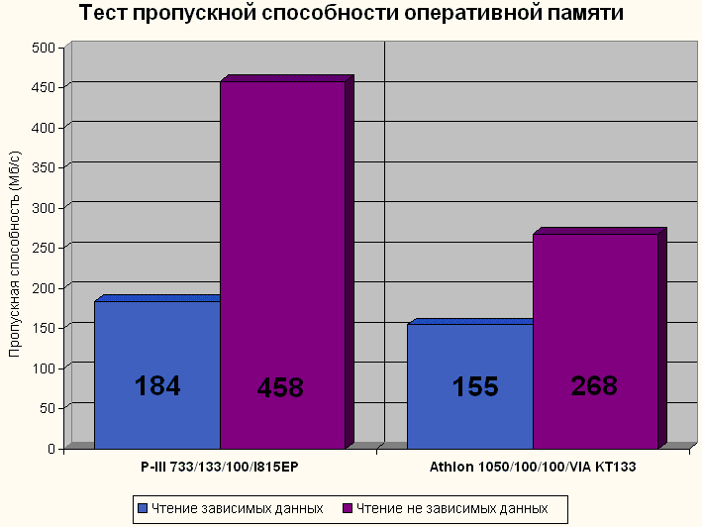

Рисунок 18 graph 0x001 Тест пропускной способности оперативной памяти при линейном чтении зависимых и независимых данных. На "правильном" чипсете Intel 815EP независимые данные обрабатываются в два с половиной раза быстрее. На чипсете VIA KT133 (за счет его высокой латентности) различие в производительности намного меньше и составляет всего 1,7 крат. Но, как бы так ни было, на любой системе обрабатывать зависимые данные крайне невыгодно. Обратите также внимание, что при линейном чтении данных заявленная пропускная способность (800 Мб/сек. для данного типа памяти) не достигается

Параллельная обработка данных
Итак, обработка независимых данных выполняется намного быстрее, но насколько быстро она выполняется? Увы, если от относительных величин перейти к абсолютным цифрам, – весь восторг мгновенно улетучится и наступит глубокое уныние.
Наивысшая пропускная способность, достигаемая при линейном чтении независимых данных, составляет не более чем 40%-50% от завяленной пропускной способности данного типа памяти. И это притом, что подсистема памяти для линейного доступа как раз и оптимизирована, и хаотичное чтение ячеек происходит, по меньшей мере, на порядок медленнее. А что может быть быстрее линейного доступа? (Аналогичный вопрос: что может быть короче, чем путь по прямой). Вот с поиска ответов на такие вопросы и начинается проникновение в истинную сущность предмета обсуждения.
В обработке независимых данных есть одна тонкость. Попытка одновременного чтения двух смежных ячеек в подавляющем большинстве случаев инициирует один, а не два запроса к подсистеме памяти. Это не покажется удивительным, если вспомнить, что минимальной порцией обмена с памятью является не отнюдь не байт, а целый пакет, длина которого в зависимости от типа процессора варьируется от 32- до 128 байт.
Таким образом, линейное чтение независимых данных еще не обеспечивает их параллельной обработки (обстоятельство, о котором популярные руководства по оптимизации склонны умалчивать). Вернемся к нашей программе (см. листинг [Memory/dependence.c]). Вот процессору потребовалось узнать содержимое ячейки *(int *) ((int) p1 + a). Он формирует запрос и направляет его чипсету, а сам тем временем приступает к обработке следующей команды – x += *(int *)((int)p1 + a + 4). "Ага", – думает процессор, – зависимости по данным нет и это хорошо! Но, с другой стороны… эта ячейка и без того возвратится с предыдущим запрошенным блоком, и посылать еще один запрос нет необходимости (чипсет, сколько его ни подгоняй, он быстрее работать не будет). Что ж, придется отложить выполнение данной команды до лучших времен. Так, что там у нас дальше? Следующая команда – x += *(int *)((int)p1 + a + 8) тоже отправляется на "консервацию", поскольку пытается прочесть ячейку из уже запрошенного блока. В общем, до тех пор, пока чипсет не обработает вверенный ему запрос, процессор (при линейном чтении данных!) ничего не делает, а только "складирует". Затем, по мере готовности операндов, команды "размораживаются" и процессор завершает их выполнение.
…наконец процессору встречается команда, обращающаяся к ячейке, следующей за концом последнего запрошенного блока. "Эх", – вздыхает процессор, – "если бы она мне встретилась раньше, – я бы смог отправить чипсету сразу два запроса!".
Более эффективный алгоритм обработки данных выглядит так: в первом проходе цикла память читается с шагом 32 байта (или 64/128 байт, если программа оптимизируется исключительно под Athlon/P-4), что заставляет процессор генерировать запросы чипсету при каждом обращении к памяти. В результате, на шине постоянно присутствуют несколько перекрывающихся запросов/ответов, обрабатывающихся параллельно (ну, почти параллельно). Во втором проходе цикла считываются все остальные ячейки, адреса которых не кратны 32 байтам. Поскольку, на момент завершения первого прохода они уже находятся в кэше, обращение к ним не вызовет больших задержек (см. рис 39).

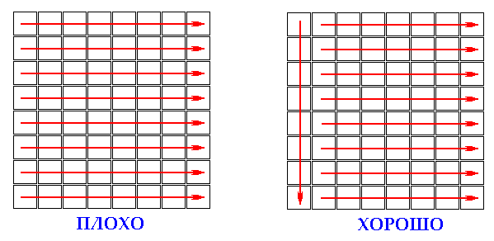
Рисунок 19 39. По возможности избегайте линейного чтения ячеек памяти. Лучше в первом проходе цикла читать ячейки с шагом, кратным размеру пакетного цикла обмена, а оставшиеся ячейки обрабатывать как обычно

Рассмотрим усовершенствованный вариант программы параллельного чтения независимых данных:

/* -----------------------------------------------------------------------
*
* измерение пропускной способности при параллельном чтении данных
*
----------------------------------------------------------------------- */
#define BLOCK_SIZE (32*M) // размер обрабатываемого блока
#define STEP_SIZE L1_CACHE_SIZE // размер обрабатываемого подблока

for (b=0; b < BLOCK_SIZE; b += STEP_SIZE)
{

// первый проход цикла, в котором осуществляется
// параллельная загрузка данных
for (a = b; a < (b + STEP_SIZE); a += 128)
{
// загружаем первую ячейку;
// поскольку ее пока нет в кэше,
// процессор отправляет чипсету
// запрос на ее чтение
x += *(int *)((int)p + a + 0);

// загружаем следующую ячейку
// поскольку зависимости по данным нет,
// процессор может выполнять эту команду,
// не дожидаясь результатов предыдущей
// но, поскольку процессор видит, что
// данная ячейка не возвратиться с
// только что запрошенным блоком,
// он направляет еще чипсету еще один запрос
// не дожидаясь завершения предыдущего
x += *(int *)((int)p + a + 32);

// аналогично, - теперь на шине уже три запроса!
x += *(int *)((int)p + a + 64);

// на шину отправляется четвертый запрос,
// причем, первый запрос возможно еще и
// не завершен
x += *(int *)((int)p + a + 96);
}

for (a = b; a < (b + STEP_SIZE); a += 32)
{
// следующую ячейку читать не надо
// т.к. она уже прочитана в первом цикле
// x += *(int *)((int)p + a + 0);

// а эти ячейки уже будут в кэше!
// и они смогут загрузиться быстро-быстро!
x += *(int *)((int)p + a + 4);
x += *(int *)((int)p + a + 8);
x += *(int *)((int)p + a + 12);
x += *(int *)((int)p + a + 16);
x += *(int *)((int)p + a + 20);
x += *(int *)((int)p + a + 24);
x += *(int *)((int)p + a + 28);
}
}
Листинг 10 [Memory/parallel.test.c] Фрагмент программы, реализующий алгоритм параллельного чтения памяти, позволяющий "разогнать" ее на максимальную пропускную способность

На P-III 733/133/100 такой трюк практически в полтора раза обгоняет алгоритм линейного чтения, достигая пропускной способности порядка 600 Mb/s, что лишь на 25% меньше теоретической пропускной способности (см. рис. graph 02). Еще лучший результат наблюдается на Athlon'е, всего на 20% не дотянувшим до идеала. Смотрите, латентность его неповоротливого чипсета практически полностью компенсирована, а сама система прямо-таки дышит мощью и летает, будто ей в вентилятор залетел шмель! И это притом, что сама тестовая программа написана на чистом Си без каких либо "хаков" и ассемблерных вставок! (То есть резерв для увеличения производительности еще есть!)

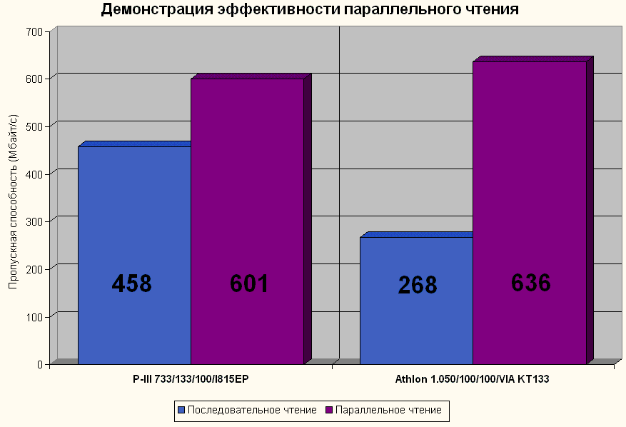
Рисунок 20 graph 0x002 Демонстрация эффективности параллельного чтения. На AMD Athlon 1050/100/100/VIA KT133 этот простой и элегантный трюк обеспечивает более чем двукратный прирост производительности. На P-III 733/133/100/I815EP выигрыш, правда, гораздо меньше – 20% – но все равно более чем ощутим

Оптимизация ссылочных структур данных
Итак, если мы не хотим, чтобы наша программа ползала со скоростью черепахи в летний полдень и на полную использовала преимущества высокопроизводительной DDR- и DRRAM памяти, – следует обязательно устранить зависимость по данным. Как это сделать?
Вот скажем, графический файл в формате BMP, действительно, можно обрабатывать и параллельно, поскольку он представляет собой однородный массив данных фиксированного размера. Совсем иная ситуация складывается с двоичными деревьями, списками и прочими ссылочными структурами, хранящими разнородные данные.

Расщепление списков (деревьев). Рассмотрим список, "связывающий" пару десятков мегабайт текстовых строк переменной длины. Как оптимизировать прохождение по списку, если адрес следующего элемента заранее неизвестен, а список к тому же сильно фрагментирован? Первое, что приходит на ум: разбить один список на несколько независимых списков, обработка которых осуществляется параллельно. Остается выяснить: какая именно стратегия разбиения наиболее оптимальна. В этом нам поможет следующая тестовая программа, последовательно прогоняющая списки с различной степенью дробления (1:1, 1:2, 1:4, 1:6 и 1:8). Ниже, по соображениям экономии бумажного пространства, приведен лишь фрагмент, реализующий комбинации 1:1 и 1:2. Остальные же степени дробления реализуются полностью аналогично.

#define BLOCK_SIZE (12*M) // размер обрабатываемого блока

struct MYLIST{ // элемент списка
struct MYLIST *next;
int val;
};

#define N_ELEM (BLOCK_SIZE/sizeof(struct MYLIST))

/* -----------------------------------------------------------------------
*
* обработка одного списка
*
----------------------------------------------------------------------- */

// инициализация
for (a = 0; a < N_ELEM; a++)
{
one_list[a].next = one_list + a + 1;
one_list[a].val = a;
} one_list[N_ELEM-1].next = 0;

// трассировка
p = one_list;
while(p = p[0].next);

/* -----------------------------------------------------------------------
*
* обработка двух расщепленных списков
*
----------------------------------------------------------------------- */

// инициализация
for (a = 0; a < N_ELEM/2; a++)
{
spl_list_1[a].next = spl_list_1 + a + 1;
spl_list_1[a].val = a;

spl_list_2[a].next = spl_list_2 + a + 1;
spl_list_2[a].val = a;

} spl_list_1[N_ELEM/2-1].next = 0;
spl_list_2[N_ELEM/2-1].next = 0;

// трассировка
p1 = spl_list_1; p2 = spl_list_2;
while((p1 = p1[0].next) && (p2 = p2[0].next));
// внимание! Данный способ трассировки предполагает, что оба списки
// равны по количеству элементов, в противном случае потребуется
// слегка доработать код, например, так:
// while(p1 || p2)
// {
// if (p1) p1 = p1[0].next;
// if (p2) p2 = p2[0].next;
// }
// однако это сделает его менее наглядным, поэтому в книге приводится
// первый вариант

Листинг 11 [Memory/list.splint.c] Фрагмент программы, определяющий оптимальную стратегию расщепления списков

На P-III 733/133/100/I815EP заметна ярко выраженная тенденция уменьшения времени прохождения списков, по мере приближения степени дробления к четырем. При этом быстродействие программы возрастает более чем в полтора раза (точнее – в 1,6 раз)! Дальнейшее увеличение степени дробления лишь ухудшает результат (правда незначительно). Причина в том, что при параллельной обработке более чем четырех потоков данных происходят постоянные открытия/закрытия DRAM-страниц, "съедающие" тем самым весь выигрыш от параллелизма (подробнее см. "Планирование потоков данных").
На AMD Athlon 1050/100/100/VIA KT133 ситуация совсем иная. Поскольку, и сам процессор Athlon, и чипсет VIA KT133 в первую очередь оптимизирован для работы с одним потоком данных, параллельная обработка расщепленных списков ощутимо снижает производительность. Впрочем, расщепление одного списка на два все-таки дает незначительный выигрыш в производительности. Однако, наиболее оптимальна стратегия расщепления отнюдь не на два, и даже не на четыре, а… на шесть списков. Именно шесть списков обеспечивают наилучший компромисс при оптимизации программы сразу под несколько процессоров.
Разумеется, описанный прием не ограничивается одними списками. Ничуть не менее эффективно расщепление двоичных деревьев и других структур данных, в том числе и не ссылочных.

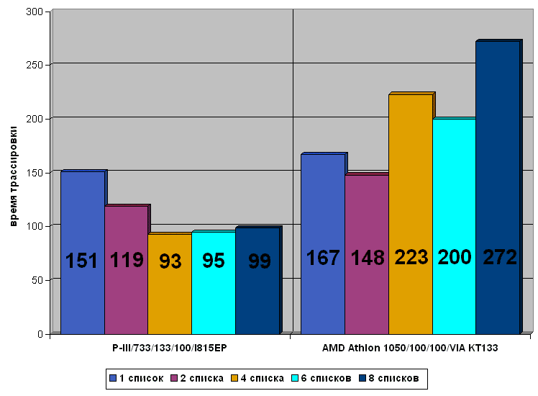
Листинг 12 graph 20 Зависимость времени обработки данных от степени расщепления списков. Как видно, наилучшая стратегия заключается в шестикратном расщеплении списков. Это обеспечивает наилучший компромисс для обоих процессоров

Быстрое добавление элементов. Чтобы при добавлении нового элемента в конец списка не трассировать весь список целиком, сохраняйте в специальном после ссылку на последний элемент списка. Это многократно увеличит производительность программы, под час больше чем на один порядок (а то и на два-три).
Подробнее об этом см. "Оптимизация строковых штатных Си-функций". Какое отношение имеют строки к спискам? Да самое непосредственное! Ведь строка это одна из разновидностей вырожденного списка, не сохраняющего ссылку на следующий элемент, а принудительно располагающая их в памяти так, чтобы они строго следовали один за другим.

Уменьшение размера структур данных
Пусть у нас имеется некоторая структура данных (для определенности возьмем список), содержащая фиксированное количество элементов. Вопрос: имеет ли значение шаг чтения памяти, при условии, что каждый элемент обрабатывается однократно? Поскольку, минимальная порция обмена с памятью составляет, по меньшей мере, 32 байта, а размеры элементов списка зачастую много меньше этой величины, становится очевидным, что скорость обработки обратно пропорциональна шагу обработки. Действительно, при чтении памяти через байт (слово, двойное слово) к половине загруженных ячеек вообще не происходит обращения, а при чтении памяти через четыре байта (слова, двойных слова) реально задействуется лишь 25% ячеек, а остальные загружаются "вхолостую". Отсюда следует, что данные в памяти следует располагать так плотно, как это только возможно. (см. так же "Оперативная память: выравнивание данных" и "Кэш: выравнивание данных").

Раздельные (separated) структуры данных. Вернемся к списку. Классическое представление списка (см. рис. 0х33) – крайне не оптимально с точки зрения подсистемы памяти IBM PC. Почему? Да ведь при трассировке списка (трассировка – операция прохождения по списку без обращения к данным [значениям] его элементов) процессор вынужден загружать все ячейки, а не только ссылки на следующие элементы. Если операция трассировки выполняется неоднократно, – потери производительности могут оказаться весьма значительными.
Давайте реорганизуем нашу структуру данных, – указатели на следующий элемент поместим в один, а содержимое элементов – в другой массив. Теперь при трассировке списка (и большинстве других типовых операций с ним как то: определения количества элементов, поиск последнего элемента, замыкание и размыкание списков) окажутся востребованными все загруженные ячейки и, следовательно, эффективность обработки возрастет.
Обратите внимание: как в этом случае изменяется обращение к элементам списка. Если доступ к "классическому" списку осуществляется приблизительно так: _list[element].next=xxx; _list[element].val=xxx; то после его модернизации так: _mylist.next[element]=xxx; _mylist.val[element]=xxx. Т.е. квадратные скобки сместились на одно слово вправо! Это не создает никаких неудобств (ну разве что с непривычки), но способно запутать начинающих программистов, не имеющих опыта работы с Си.

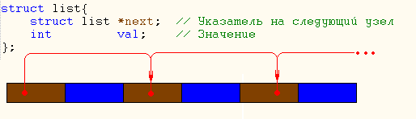
Рисунок 21 0х33 Устройство "классического" списка. При трассировке процессор вынужден загружать и ссылки, и значения, несмотря на то, что нас интересуют одни лишь ссылки

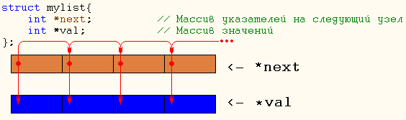
Рисунок 22 0х40 Устройство оптимизированного списка. Теперь при трассировке процессор загружает лишь те ячейки, к которым происходит реальное обращение, что значительно увеличивает производительность системы

В данном случае расщепление списка list в два раза сокращает объем памяти, загружаемый при его трассировке. И это еще не предел! Если количество элементов списка меньше полусотни тысяч (как чаще всего и бывает), разумно отказаться от 32-битных указателей и перейти на 16-битные индексы (см. рис. 34). Конечно, это не слишком-то продвинутый алгоритм, но его легко усовершенствовать! Выровняв все элементы в памяти по четным адресам, мы сможем задействовать младший бит указателя элемента под "производственные нужды". Скажем, если он равен нулю, то длина указателя 32 бит, а если единице, – то для представления адреса используется компактный 16 битный относительный указатель. Поскольку, расстояние между соседними элементами списка, как правило, невелико, нет нужды постоянно обращаться к ним по полному адресу, что экономит 16 бит на каждый элемент.
Развивая мысль дальше, можно ввести поддержку ситуаций "следующий элемент находится непосредственно за концом текущего" или "следующий элемент находится в другом списке". Конечная цель во всех этих случаях одна: вместо указателей с фиксированной разрядностью использовать указатели с "плавающей" разрядностью, занимающие минимальное возможное количество бит.

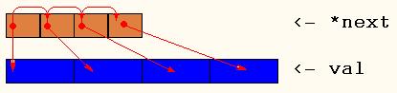
Рисунок 23 0х034. Отводите указателям минимально возможное количество бит, – это здорово сократит объем занимаемой памяти

Совместное использование обоих этих приемов (разделения списка вкупе с усечением разрядности указателей) сокращает размер ссылочного массива в sizeof(struct list)/sizeof(index_next) раз. Т.е. в данном случае – в четыре раза. Неплохо? А во сколько раз это повышает производительность? Давайте проверим! Рассмотрим следующую программу, реализующую "классический" и оптимизированный варианты списков и сравнивающую время их обработки.

/* -----------------------------------------------------------------------
*
* обработка классического списка
*
------------------------------------------------------------------------ */
struct list{ // КЛАССИЧЕСКИЙ СПИСОК
struct list *next; // Указатель на следующий узел
int val; // Значение
};

struct list *classic_list,*tmp_list;

// инициализация списка
for (a = 0; a < N_ELEM; a++)
{
classic_list[a].next= classic_list + a+1;
classic_list[a].val = a;
} classic_list[N_ELEM-1].next=0;

// трассировка списка
tmp_list=classic_list;
while(tmp_list = tmp_list[0].next);

/* ----------------------------------------------------------------------
*
* обработка оптимизированного раздельного списка
*
----------------------------------------------------------------------- */
struct mylist{ // ОПТИМИЗИРОВАННЫЙ РАЗДЕЛЬНЫЙ СПИСОК
short int *next; // Массив указателей на следующий узел
int *val; // Массив значений
};

struct mylist separated_list;

// инициализация списка
for (a=0;a<N_ELEM;a++)
{
separated_list.next[a] = a+1;
/* ^^^ обратите внимание где находятся
квадратные скобки */
separated_list.val[a] = a;
} separated_list.next[N_ELEM-1]=0;

// трассировка списка
while(b=separated_list.next[b]);
Листинг 13 [Memory/list.separated] Фрагмент программы, демонстрирующий эффективность трассировки разделенных списков

Результаты ее работы должны быть приблизительно следующими:

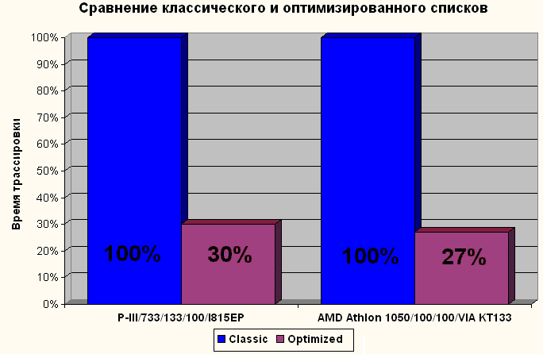
Рисунок 24 graph 0x08 Демонстрация эффективности обработки раздельных списков с указателями усеченной разрядности. Как видно, это значительно сокращает время трассировки списков, причем трехкратный выигрыш производительности (достигнутый в данном случае) – далеко не предел!

И впрямь, оптимизированный вариант оказался намного быстрее! Правда, не в четыре раза – как ожидалось – а всего лишь в три с половиной (обработка 16-разрядных значений на современных процессорах неэффективна), но и этим результатом по праву можно гордится! К тому же, если развернуть цикл и обрабатывать ссылки параллельно (см. "Параллельная обработка данных"), выигрыш будет еще большим!

Сложные случаи и капризы раздельной оптимизации. Хорошо, а если у нас имеется структура вида (14), включающая в себя тело некоторого объекта (obj_body) и атрибуты объекта (obj_name). Пусть тело объекта занимает несколько килобайт, а его атрибуты – с пол сотни байт. Допустим так же, что нам необходимо написать функцию, обрабатывающую атрибуты всех объектов, но не трогающую тела этих самих объектов.

struct list_of_obj {
struct list_of_obj *next;
int obj_attr[14];
int obj_body[8000];
}
Листинг 14. Не оптимизированная структура
Имеет ли смысл помещать элементы такой структуры в раздельные массивы? Давайте подсчитаем. Длина пакетного цикла обмена в подавляющем большинстве случаев составляет 32 (K6/P-II/P-III) или 64 байта (Athlon). Сумма длин полей obj_attr и obj_body – 60 байт. Следовательно, всего лишь ~10% загруженных ячеек остаются невостребованными. Это весьма незначительная потеря и ей, по идее, можно безболезненно пренебречь. Но, прежде чем делать окончательный вывод, не поленимся, а сравним оптимизированный и не оптимизированный варианты на практике.

/* -----------------------------------------------------------------------
*
* обработка классического списка
*
------------------------------------------------------------------------ */
struct LIST_OF_OBJ { // НЕОПТИМИЗИРОВАННЫЙ СПИСОК
struct LIST_OF_OBJ *next; // указатель на следующий объект
int obj_attr[ATTR_SIZE]; // атрибуты объекта /нечто компактное
int obj_body[BODY_SIZE]; // тело объекта /нечто монстровое
};

struct LIST_OF_OBJ *list_of_obj, *tmp_list_of_obj;

// выделение памяти
list_of_obj = (struct LIST_OF_OBJ*)
_malloc32(N_ELEM*sizeof(struct LIST_OF_OBJ));

// инициализация списка
for (a = 0; a < N_ELEM; a++)
list_of_obj[a].next = list_of_obj + a + 1; list_of_obj[N_ELEM-1].next = 0;

// трассировка списка
tmp_list_of_obj = list_of_obj;
do{
for(attr = 0; attr < ATTR_SIZE; attr++)
x += tmp_list_of_obj[0].obj_attr[attr];

} while(tmp_list_of_obj = tmp_list_of_obj[0].next);

/* ----------------------------------------------------------------------
*
* Обработка оптимизированного раздельного списка
*
----------------------------------------------------------------------- */
struct LIST_OF_OBJ_OPTIMIZED { // ОПТИМИЗИРОВАННЫЙ СПИСОК
struct LIST_OF_OBJ_OPTIMIZED *next; // указатель на следующий объект

#ifdef PESSIMIZE
int *obj_attr; // указатель на атрибуты (это плохо!)
#else
int obj_attr[ATTR_SIZE]; // атрибуты объекта (это хорошо!)
#endif

int *obj_body; // указатель на тело объекта
};

struct LIST_OF_OBJ_OPTIMIZED *list_of_obj_optimized, *tmp_list_of_obj_optimized;

// выделение памяти
list_of_obj_optimized = (struct LIST_OF_OBJ_OPTIMIZED*)
_malloc32(N_ELEM*sizeof(struct LIST_OF_OBJ_OPTIMIZED));

// инициализация списка
for (a = 0; a < N_ELEM ;a++)
{
list_of_obj_optimized[a].next = list_of_obj_optimized + a + 1;

#ifdef PESSIMIZE
list_of_obj_optimized[a].obj_attr = malloc(sizeof(int)*ATTR_SIZE);
#endif

list_of_obj_optimized[a].obj_body = malloc(sizeof(int)*BODY_SIZE);
} list_of_obj_optimized[N_ELEM-1].next = 0;

// трассировка списка
tmp_list_of_obj_optimized = list_of_obj_optimized;
do{
for(attr = 0; attr < ATTR_SIZE; attr++)
x+ = tmp_list_of_obj_optimized[0].obj_attr[attr];
} while(tmp_list_of_obj_optimized = tmp_list_of_obj_optimized[0].next);
Листинг 15 [Memory/list.obj.c] Фрагмент программы, демонстрирующий эффективность оптимизации структуры (14)

Ого! Оптимизированный вариант обгоняет своего "классического" коллегу в скорости на целых 60% (см. рис. graph 9), – весьма существенный прирост производительности, не так ли? К сожалению, оптимизированный вариант весьма капризен. Если заменить оптимизированную структуру (14):

struct list_of_obj_optimized {
struct list_of_obj_optimized *next;
int obj_attr[ATTR_SIZE];
int *obj_body;
};

на ее ближайший аналог:

struct list_of_obj_optimized {
struct list_of_obj_optimized *next;
int *obj_attr;
int *obj_body;
};

…то разница между оптимизированным и не оптимизированным вариантом составит всего лишь 30%!!! (см. рис. graph 9). Совершенно непонятно: чем же int *obj_attr хуже, чем int obj_attr[ATTR_SIZE]?! И тем более непонятно, за счет чего в последнем случае достигается такая производительность. Мистика прям какая-то! Ведь, исходя из самых общих соображений, ясно: количество загруженных ячеек памяти во всех случаях должно быть одинаково!

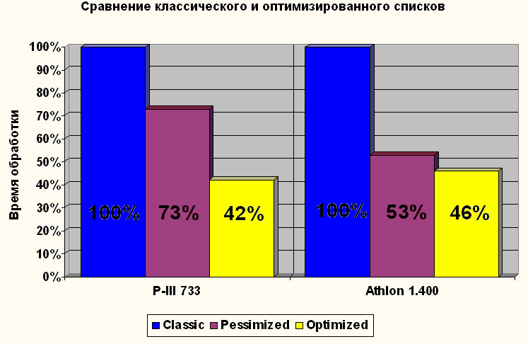
Рисунок 25 graph 0x09 Демонстрация эффективности различных подходов к оптимизации структуры (14) Учет особенностей станичной организации памяти (см. ниже) позволяет более чем в два раза сократить время обработки списка

Учитывайте станичную организацию памяти. Ненадолго оторвемся от этой маленькой головоломки и исследуем зависимость времени трассировки списка от шага чтения памяти. Казалось бы, какие тут могут быть сюрпризы? А вот попробуйте с ходу объяснить форму кривой, полученной с помощью программы list.step.c.

// перебор различных значений шага чтения памяти
for(a = STEP_FACTOR; a < MAX_STEP_SIZE; a += STEP_FACTOR)
{
#ifdef UNTLB
// загрузка страниц в TLB
for (i=0;i<=BLOCK_SIZE;i+=4*K) x += *(int *)((int)p + i+32);
#endif

L_BEGIN(0); // <-- начало замера времени выполнения
i=0;
// чтение памяти с шагом a
for(b = 0; b < MAX_ITER; b++)
{
x += *(int *)((int)p + i);
i += a;

}
L_END(0); // <-- конец замера времени выполнения
}
Листинг 16 [Memory/list.step.c] Фрагмент программы, демонстрирующий зависимость времени трассировки списка от шага чтения памяти

Кривая (см. рис. graph 0x007) и впрямь ведет себя очень интересно. Время трассировки – вопреки всем прогнозам – не остается постоянным, а увеличивается вместе с шагом! Правда, это увеличение не бесконечно, – при достижении отметки в 32 Кб для P-II\P-III и 64 Кб для AMD Athlon, кривая достигает максимума насыщения и переходит в горизонтальное "плато", превышающее "подножье" по высоте более чем в пять раз! Это слишком большая величина, и мы не можем просто взять и проигнорировать ее, но… чем же, черт побери, вызван рост времени обработки?! Конечно, оперативная память неоднородна и время доступа к ней непостоянно, но чтобы она была настолько неоднородна.…
Какой физической реальности соответствует отметка в 32 Кб (а на Athlon и вовсе в 64 Кб)? Структур такого размера в памяти (насколько мы знаем память) заведомо нет. Между тем, время обработки при увеличении шага растет. Почему? Можно конечно, отступиться от этой проблемы ("знаете, процессор – эта такая сложная вещь…" как ответили автору в службе технической поддержки), но ведь она так и останется "занозой" в теле и будет ныть. Нет уж, разбираться – так разбираться!
Если немного доработать программу, заставив ее выводить время доступа к каждой ячейке, то обнаружиться (см. [Memory/memory.way.c]), что через каждые четыре килобайта кривая внезапно изгибается в неприступный зубец (см. рис. graph 10), "отъедающий" десятки тысяч тактов процессора! Нет, это не типографская ошибка. Все так и должно быть, – ведь практически все современные операционные системы (и Windows с UNIX в том числе) используют страничную организацию памяти. Не останавливаясь подробно на этом вопросе (см. "Intel Architecture Software Developer's Manual Volume 3 System Programming Guide", §3.6 PAGING") отметим лишь тот факт, что с каждой страницей связана специальная 32-битная структура данных, содержащая атрибуты страницы и ее базовый адрес. При первом обращении к странице процессор считывает эти данные из физической памяти в свой внутренний буфер (именуемый TLB – Translation Look aside Buffer) и последующие обращения к той же самой станице происходят без задержек вплоть до вытеснения этой информации из TLB. Так вот где собака порылась! Оказывается, минимальной порцией обмена с памятью является отнюдь не 32-байтный пакетный цикл, а целая страница! Время задержки, возникающей при первом обращении к странице, лишь в полтора-два раза уступают времени чтения всей этой страницы, – т.е. независимо от количества реально прочитанных байт, обработка страницы занимает столько времени, как если она была прочитана целиком. Отсюда, – потоковые алгоритмы должны обращаться как можно к меньшему количеству страниц, т.е. в пределах одной страницы располагайте данные максимально плотно, не оставляя пустот.
Но постойте, постойте! Ведь если это предположение верно (а оно верно), насыщение должно наступать уже при четырех килобайтом шаге. Действительно, чем шаг в восемь или двенадцать килобайт хуже четырех? Во всех трех случаях загрузка атрибутов страниц происходит на каждой итерации, т.е. цикл выполняется максимально неэффективно. Между тем, кривая, перевалив за четыре килобайта, пусть и уменьшает свой наклон (на P-III уменьшение наклона практически незаметно, но все же есть) и упорно продолжает свой рост. Почему?!
Дело в том, что атрибуты страниц не разбросаны хаотично по всей памяти, а объединены в особые структуры – Page Table (Страничные Таблицы или Таблицы страниц). Каждый элемент страничной таблицы занимает одно двойное слово, но, так как минимальная порция обмена с памятью превышает эту величину, то при обращении к одной странице процессор загружает из памяти атрибуты еще семи (пятнадцати – в Athlon) страниц, сохраняя эту информацию в сверхоперативной памяти. Вот вам и ответ на вопрос! Умножение восьми (пятнадцати) элементов на четыре (размер одной страницы в килобайтах) как раз и дает те загадочные 32 (64 на Athlon) килобайта, ограничивающие рост кривой.
Теперь становится понятно, почему вынос obj_body в отельный массив значительно ускорил обработку списка, – элементы *next и obj_attr стали располагаться плотнее и уместились в меньшее количество страниц.
Почему вынос obj_attr ухудшил производительность – понять несколько сложнее. Количество страниц, правда, в последнем случае будет несколько больше, но ненамного. Давайте подсчитаем. Первый вариант структуры занимает (sizeof(*next) + sizeof (int) * ATTR_SIZE + sizeof(*obj_body)) * N_ELEM = 64 Кб (16 страниц). Второй вариант: (sizeof(*next) + sizeof(*obj_attr) + sizeof(*obj_body)) * N_ELEM + sizeof(int) * ALIGN_ATTR_SIZE * N_ELEM = 76 Кб (19 страниц). Ну, пусть за счет округления набежит еще пара страниц. Тогда 21/16 = 1.3, в то время как соотношения производительности первого и второго вариантов составляет 1.4 для Athlon и аж 1.8 для P-III. Куда уходят такты?! А вот куда. Стратегия выделения памяти функции malloc такова, что при запросе маленьких блоков каждый последующий выделенный блок имеет меньший адрес, чем предыдущий. Т.е. элементы страничного каталога читаются в обратном направлении, а пакетный цикл памяти – в прямом. Как следствие, процессору приходится дольше ожидать получения атрибутов "своей" страницы, – стоит ли удивляться снижению производительности?
Подытоживая все вышесказанное, сформулируем следующее правило: для достижения максимальной производительности все станицы, к которым происходит обращение, следует использовать целиком. Причем, страницы должны запрашивается в порядке возрастания их линейных адресов.

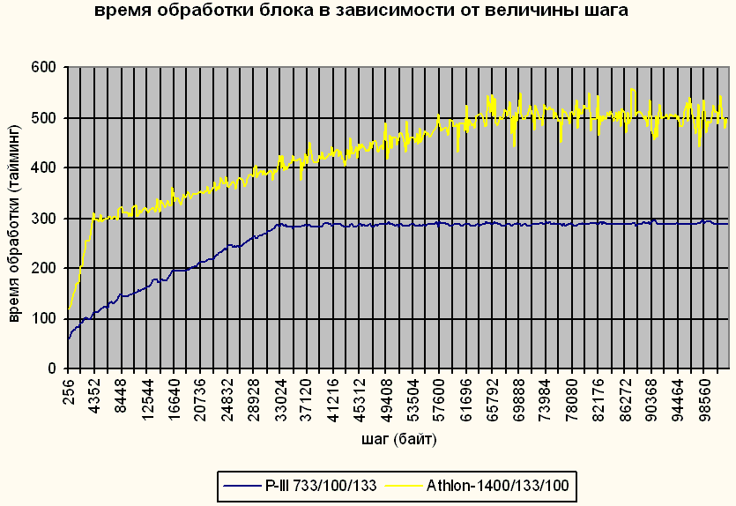
Рисунок 26 graph 0х007 График, иллюстрирующий время обработки блока данных в зависимости от шага чтения. На P-III насыщение наступает на 32 Кб шаге чтение данных, а на AMD Athlon – на 64 Кб. Причем, на участке (0; 4Кб] происходит резкий "влет" кривой, особенно хорошо заметный на AMD Athlon.

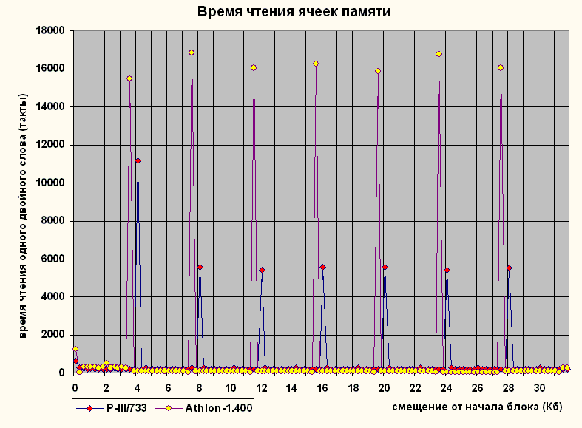
Рисунок 27 graph 10 График, иллюстрирующий зависимость времени доступа к ячейке от адреса этой ячейки при последовательном обращении к данным. Смотрите, – при первом обращении к странице возникает пауза в десятки тысяч тактов!

Стратегия распределения данных по DRAM-банкам
Сформулированное в конце предыдущего параграфа правило ориентировано исключительно на потоковые алгоритмы, обращающиеся к каждой ячейке (и странице!) памяти всего один раз. А если обращение к некоторым страницам памяти происходит неоднократно, – имеет ли значение порядок их обработки или нет? На первый взгляд, если обрабатываемые страницы уже находятся в TLB, – шаг чтения данных никакого значения не имеет. А вот давайте проверим! Для этого добавим в нашу тестирующую программу Memory/list.step.c цикл for(i = 0; i <= BLOCK_SIZE; i += 4*K) x += *(int *)((int)p + i + 32), заставляющий систему спроецировать все страницы и загрузить их в TLB до начала замера времени исполнения. (Читателям достаточно лишь раскомментировать определение UNTLB). В результате получится следующее (см. рис. graph 11).

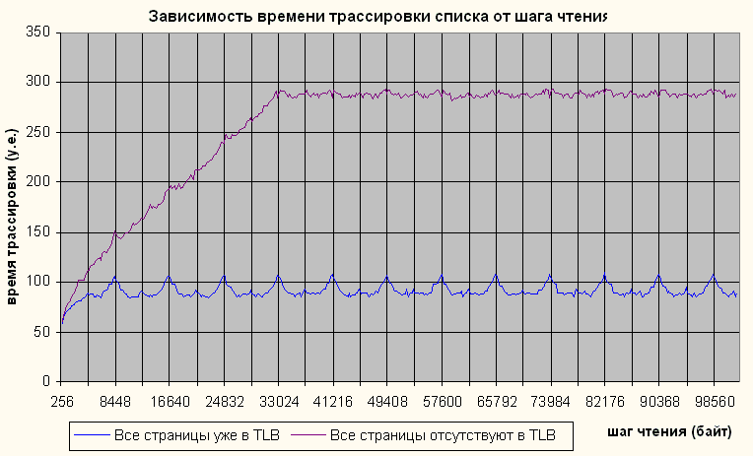
Рисунок 28 graph 11 График, иллюстрирующий время обработки блока данных в зависимости от шага чтения при отсутствии и присутствии страниц в TLB. Обратите внимание на "волнистость" нижней кривой. Это – прямое следствие регенерации DRAM банков оперативной памяти.

Смотри-ка, а ведь время трассировки списка и, правда, многократно уменьшилось! Зависимость скорости обработки от величины шага на первый взгляд как будто бы исчезла, но при внимательном изучении графика на нем все же обнаруживается мелкая "рябь". Строгая периодичность "волн" говорит нам о том, что это не ошибка эксперимента, а некая закономерность. Весь вопрос в том, – какая? Падение производительности на гребнях волны достигает ~30% и списывать эту величину на "мелкие брызги" побочных эффектов, – было бы с нашей стороны откровенной наглостью.
Характер кривой объясняется особенностями организации оперативной памяти. Как нам уже известно, время доступа к памяти непостоянно и зависит от множества факторов. Максимальная производительность достигается когда: а) запрашиваемые ячейки находятся в открытых страницах DRAM; б) ни страница, ни банк памяти в момент обращения к ним не находится на регенерации. Исходя из пунктов а) и б) попробуйте ответить на вопрос: как изменяется время доступа к ячейкам памяти в зависимости от шага чтения?
Так – так – так… (глубоко затянувшись и откинувшись на спинку стула). Начнем с пункта а). Из самых общих рассуждений следует, что по мере увеличения шага время доступа будет пропорционально расти за счет более частого открытия страниц. Так будет продолжаться до тех пор, пока длина шага не достигнет длины одной DRAM-страницы (типичная длина которой 1, 2 и 4 Кб), после чего открытия страниц станут происходить при каждом доступе к ячейке и кривая, достигнув максимума насыщения, перейдет в горизонтальное положение. Попробуем проверить наше предположение на практике, запустив следующий тест (см. Memory/memory.hit.miss.c), поскольку масштаб графика graph 11 не очень-то подходит для точных измерений.

// шапка для Word'а
printf("STEP");
for(pg_size=STEP_SIZE;pg_size<=MAX_PG_SIZE;pg_size+=(STEP_SIZE*STEP_FACTOR))
printf("\t%d",pg_size);printf("\nTime");

// основной цикл, различные шаги чтения
for(pg_size=STEP_SIZE;pg_size<=MAX_PG_SIZE;pg_size+=(STEP_SIZE*STEP_FACTOR))
{
A_BEGIN(0) /* начало замера времени выполнения */
// цикл, читающий память с заданным шагом
// поскольку, количество физической памяти ограничено,
// а при большом шаге чтения все читаемые ячейки поместятся в кэше
// приходится хитрить и представлять память как кольцевой массив
// в общем, этот алгоритм нагляднее описывается кодом, чем словами
for (b=0;b<pg_size;b+=STEP_SIZE)
for(a=b;a<BLOCK_SIZE/sizeof(int);a+=(pg_size/sizeof(int)))
x+=p[a];
A_END(0) /* конец замера времени выполнения */

printf("\t%d",Ax_GET(0)); /* печать времени выполнения */
PRINT_PROGRESS(100*pg_size/MAX_PG_SIZE);
}
Листинг 17 [Memory/DRAM.wave.c] Фрагмент программы, предназначенной для детального изучения "волн" DRAM-памяти

Смотрите (см. рис. 0х29), – восходящая ветвь кривой действительно ведет себя в соответствии с нашими предположениями, но не достигает максимума насыщения, а переходит в чрезвычайно испещренную пиками и рытвинами местность. Время доступа к ячейкам с ростом шага меняется непрерывно, но график – к счастью! – обнаруживает строгую периодичность, что вселяет надежду на возможность его расшифровки. Собственно, это не график даже, а кладезь информации, раскрывающая секреты внутренней структуры и организации микросхем памяти. Итак, заправляемся пивом и начинаем…
Закон №1 (возьмите себе на заметку) где есть периодичность, там всегда есть структура. Значит, память, – это не просто длинная цепочка ячеек, а нечто более сложное и неоднородное. Да, мы знаем, что память состоит из страниц, но одного этого факта явно недостаточно для объяснения формы кривой. Требуется что-то еще… Не замешено ли здесь расслоение памяти на банки и их регенерация? Давайте прикинем. Время доступа к ячейке без регенерации занимает 2 (RAS to CAS Delay) + 2 (CAS Delay) + 1 + 1 + 1 == 7 тактов, а с регенерацией: 2 (RAS Precharge) + 2 (RAS to CAS Delay) + 2 (CAS Delay) + 1 + 1 + 1 == 9 тактов, что в 1.225 раз больше. Согласно графику 0x29 время обработки блока на "вершине" горы составляет 22.892.645 тактов, а у ее "подножия" – 18.610.240 тактов, что соответствует отношению в 1.23 раз. Цифры фантастическим образом сходятся! Значит, наше предположение на счет регенерации верно! (Точнее, как осторожные исследователи, мы должны сказать "скорее всего верно", но… это было бы слишком скучно)
Вообще-то, на этом можно было бы и остановится, поскольку закладываться на физическую организацию оперативной памяти столь же безрассудно, как и вкладывать свои ваучеры в МММ. С другой стороны: вполне можно выделить ряд рекомендаций, общих для всех или, по крайней мере, большинства моделей памяти. Особого прироста производительности их соблюдение, впрочем, не принесет, но вот избежать более чем 20%-30% падения производительности – поможет.

Тонкая оптимизация для "гурманов" В первую очередь нас будет интересовать схема отображения физических ячеек памяти на адресное пространство процессора (см. "Отображение физических DRAM-адресов на логические"), а так же количество и размер банков, длина страниц и все остальные подробности.
Достаточно очевидно, что гребень волны соответствует той ситуации, когда каждое обращение к памяти попадает в регенерирующийся банк. Отсюда: расстояние между двумя соседними гребнями равно произведению длины одной DRAM страницы на количество банков (в нашем случае – 8 Кб), что удовлетворяет следующим комбинациям: 1 Кб (длина DRAM-страницы) x 8 (банков), 2 x 4, 4 x 8 и 8 x 1. Можно ли определить какой именно тип памяти используется в действительности? Да, можно и ключ к этому дает ширина склона "горы" (на рис. 29 она обозначена символом d). Легко доказать, что ширина склона "горы" в точности соответствует длине одной DRAM-страницы. Действительно, путь χ – длина одной страницы, а N – количество банков. Тогда, расстояние между концом одной и началом другой страницы всякого банка равно (N-1) * χ /* 1 */, соответственно, расстояние между двумя страницами одного банка равно Nχ /* 2 */, а расстояние между началом одной и концом другой страниц – (N + 1) * χ /* 3 */.
Ситуация /* 1 */ соответствует самому подножию горы, – если шаг чтения меньше чем (N - 1) * χ, то, независимо от смещения ячейки в странице, следующая запрашиваемая ячейка гарантированно не находится в том же самом банке. Но что произойдет, если шаг возрастет хотя бы на единицу? Правильно, при чтении последней ячейки одной DRAM-страницы, очередная ячейка придется на… следующую страницу того же самого банка! (Если не совсем понимаете, о чем идет речь, попробуйте изобразить это графически). Дальнейшее увеличение шага будет захватывать все больше и больше ячеек, вызывая неуклонное снижение производительности. Так будет продолжаться до тех пор, пока шаг чтения не сравняется с /* 2 */, после чего начнется обратный процесс. Теперь, все больше и больше ячеек будут "вылетать" в страницы соседнего банка, уже готового к обработке запроса…
Отсюда: ширина склона "горы" равна N*χ – (N - 1)*χ. Раскрываем скобки и получаем: N*χ – N*χ + χ == χ, что и требовалось доказать. Зная же χ, вычислить N будет совсем не сложно: количество банков равно отношению расстояния между двумя пиками к ширине склона одной "горы", т.е. приведенный график соответствует четырех банковой памяти с длиной страницы в 2 Кб.
Бесспорно, эта методика весьма перспективна в плане создания тестирующей программы (надо же знать какое оборудование вам подсунули продавцы), но поможет ли она нам в оптимизации программ? Ввиду большого количества "разношерстных" моделей памяти, величина оптимального (неоптимального) шага чтения памяти на стадии разработки программы неизвестна и должна определятся динамически на этапе исполнения, "затачиваясь" под конкретную аппаратную конфигурацию.
Причем, сказанное относится не только к трассировке списков и других ссылочных структур, но и к параллельной обработке нескольких потоков данных. Рассмотрим, например, такой код:

int *p1, int p2;
p1=malloc(BLOCK_SIZE*sizeof(int));
p2= malloc(BLOCK_SIZE*sizeof(int));
…
if (memcmp(p1,p2, BLOCK_SIZE*sizeof(int)) …
…
Листинг 18 Пример неоптимального программного кода, – оба блока памяти могут начинаться с одного и того же DRAM банка, вследствие чего их параллельная обработка окажется невозможна.

Как вы думаете: можно ли считать этот фрагмент программы оптимальным? А вот и нет! Ведь никто не гарантирует, что блоки памяти, возвращенные malloc-ом, не начинаются с одного и того же банка. Скорее, нам гарантированно обратное. Если размер блока превышает 512 Кб (а про обработку вот таких гигантских массивов памяти мы и говорим!), он не может быть размещен в куче и необходимую память приходится выделять с помощью win32 API-функции VirtualAlloc. К несчастью, возвращаемый ей адрес всегда выравнивается на границу 64 Кб, т.е. величину, кратную любым разумным сочетаниям Nχ. Т.е. попросту говоря, все выделяемые malloc-ом блоки памяти начинаются с одного и того же банка! А это не есть хорошо!!! Точнее – это просто кретинизм! Неужели разработчики системы проглядели такой ляп? Что ж, это не сложно проверить, – достаточно написать программку, выделяющую блоки памяти разного размера и анализирующую значения 11 и 12 битов (эти биты отвечают за выбор DRAM-банка).

#define N_ITER 9 // кол-во итераций
#define STEP_FACTOR (100*1024) // шаг приращения шага размера памяти
#define MAX_MEM_SIZE (1024*1024)

#define _one_bit 11 // эти биты отвечают...
#define _two_bit 12 // ...за выбор банка

#define MASK ((1<<_one_bit)+(1<<_two_bit))

#define zzz(a) (((int) malloc(a) & MASK) >> _one_bit)
main()
{
int a,b;
PRINT(_TEXT("= = = Определение номеров DRAM-банков = = =\n"));
PRINT_TITLE;

printf("BLOCK\n SIZE - - - n BANK - - -\n");
printf("----!----------------------------------------------------------\n");
for(a = STEP_FACTOR; a < MAX_MEM_SIZE; a += STEP_FACTOR)
{
printf("%04d:",a/1024);
for (b = 0; b < N_ITER; b++)
printf("\t%x",zzz(a));
printf("\n");
}

}
Листинг 19 [Memory/bank.malloc.c] Фрагмент программы, определяющий номера банков с которых начинаются блоки памяти, выделяемые функцией malloc

Результат ее работы будет следующим:

BLOCK
SIZE (Кб) - - - n BANK - - -
----!------------------------------------------------------------------
0100: 0 2 0 2 0 2 0 2 0
0200: 0 0 0 0 0 0 0 0 0
0300: 0 2 0 2 0 2 0 2 0
0400: 2 2 2 0 0 0 0 0 0
0500: 2 0 2 0 2 0 2 0 2
0600: 0 0 0 0 0 0 0 0 0
0700: 0 0 0 0 0 0 0 0 0
0800: 0 0 0 0 0 0 0 0 0
0900: 0 0 0 0 0 0 0 0 0
1000: 0 0 0 0 0 0 0 0 0

Смотрите, – до тех пор, пока размер выделяемых блоков не достиг 512 Кб, нам попадались как удачные, так и неудачные комбинации, но, начиная с 512 Кб, все выделенные блоки, действительно, начинаются с одного и того же банка.
Что же делать? Писать собственную реализацию malloc? Конечно же, нет! Достаточно динамически определив N и χ, проверить соответствующие биты в адресах, возращенных malloc. И, если они вдруг окажутся равны, – увеличить любой из адресов на величину χ (естественно, размер запрашиваемого блока необходимо заблаговременно увеличить на эту же самую величину). В результате мы теряем от 1- до 4 Кб, но получаем взамен, по крайней мере, 20%-30% выигрыш в производительности.
Это тот редкий случай, когда знание приемов "черной магии" позволяет совершенно непостижимым для окружающих способом увеличить быстродействие чужой программы, добавив в нее всего одну строку, даже без анализа исходных текстов. Маленькое лирическое отступление. Однажды поручили мне в порядке конкурсного задания оптимизацию одной программы, уже и без того оптимизированной – по понятиям заказчика – "по самые помидоры". Собственно, проблема заключалась в том, что львиная доля процессорного времени уходила не на вычисления, а на обмен с оперативной памятью, причем размер обрабатываемых данных был действительно сокращен до предела и Заказчик пребывал в абсолютной уверенности, что оптимизировать тут более нечего… Каково же было его удивление когда я прямо на его глазах, бегло пробежался контекстным поиском по исходным тестам и, даже не удосужившись запустить профилировщик, просто воткнул в нескольких местах код a'la p += 4*1024, после чего программа заработала приблизительно на треть быстрее. Он (Заказчик) долго и недоверчиво спрашивал: уверен ли я, что это не случайность и под всяким ли железом и операционной системе это будет работать? Нет, не случайность. Уверен. Будет работать под любой OC семейства Windows и почти на любом железе: микросхемах памяти с организацией 2 x 4, 4 x 2, 4 x 2, 4 x 4, а на чипсетах серии Intel 815 (и других подобным им) вообще на всех типах памяти. Эти чипсеты отображают 8- и 9-биты номера столбца на 25- и 26-биты линейного адреса, а вовсе не на 11- и 12-биты, как того следовало ожидать. Попросту говоря, программная длина DRAM-страниц на таких чипсетах всегда равна 2 Кб, потому на всех модулях памяти, имеющих по крайней мере четырех банковую организацию (а все модули емкостью от 64 и более мегабайт такую организацию и имеют), сдвиг указателя на 4 Кб гарантированно исключает попадание в тот же самый DRAM-банк.
Конечно, закладываться на такие особенности аппаратуры – дурной тон и в программах, рассчитанных на долговременное использование, настоятельно рекомендуется не лениться, а определять длину DRAM-страниц автоматически или, на худой конец, позволять изменять эту величину опционально.

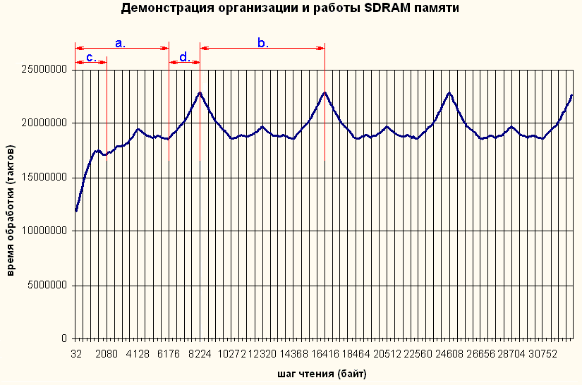
Рисунок 29 0x029 / graph 0x004 "Волны" памяти несут чрезвычайно богатую информацию о конструктивных особенностях используемых микросхем памяти. Вот только основные характеристики: а. – расстояние между концом одной и началом следующей DRAM-страницы того же самого DRAM-банка; b. – расстояние между началом одной и началом другой DRAM-страницы того же самого DRAM-банка (т.е. размер всех DRAM-банков); c. и d. – размер одной DRAM-страницы. Кол-во DRAM банков равно b/d

Планирование потоков данных
С проблемами, сопутствующими параллельной обработке нескольких блоков памяти (далее по тексту – потоков данных), мы уже столкнулись в предыдущем пункте. Здесь же этот вопрос будет рассмотрен более подробно. Итак, первое (и главное) правило – добиться, что бы потоки начинались с различных DRAM-банков (за TLB можно не беспокоиться, т.к. при параллельной обработке необходимые страницы уже будут там). Поскольку, большинство современных модулей памяти имеет четырех банковую организацию, очевидно, что работа с пятью и более потоками данных – нецелесообразна.
Однако это лишь вершина айсберга. Здесь, в зарослях тростника, притаилось немало тонкостей. Возьмем, например, руководство по чипсету VIA KT133. В нем черным по белому написано: "Supports maximum 16-bank interleave (i.e., 16 pages open simultaneously)… " – "Поддерживается чередование максимум 16-банков (т.е. 16 страниц могут быть открытыми одновременно)..." Означает ли это, что на чипсете VIA KT133 (и других, подобных ему, чипсетах) мы можем обрабатывать до 16 потоков данных? И да, и нет, причем скорее нет, чем да. Ключевое слово "максимум". Если воткнуть в системную плату всего один DIMM с четырех банковой организацией, то никакие конструкторские ухищрения не позволят чипсету удержать открытыми пять и более страниц DRAM-памяти. Поскольку микросхема памяти имеет всего лишь один сигнальный вывод RAS, то для открытия еще одной страницы в том же самом банке, этот сигнал придется дезактивировать, т.е. закрыть активную страницу.
Таким образом, крайне нежелательно обрабатывать более четырех потоков данных параллельно, в противном случае вы столкнетесь с проблемами производительности. Да, да, – хмыкнет читатель, – советовать что-либо не делать – проще всего. Гораздо сложнее найти решение как именно это делать! Положим, нам необходимо обрабатывать более четырех потоков данных одновременно, причем, расплачиваться производительностью за постоянные открытия/закрытия DRAM-страниц мы категорически не хотим. Тупик? Вылезаем, мы приехали? Вовсе нет!
Первое, что приходит на ум, – перейти на оперативную память типа RDRAM. В сочетании с чипсетом Intel 850 это обеспечит восемь реально открытых страниц, а это – восемь потоков данных! Удовлетворяет вас такое решение? В общем-то, да, но далеко не во всех случаях. RDRAM на сегодняшний день (точнее, момент написания этих строк – июнь 2002 года для справки) – не самый дешевый и распространенный тип памяти.
На самом деле, даже на обычной SDRAM памяти можно обрабатывать практически неограниченное количество потоков данных, ничем не расплачиваясь взамен. Ведь никто не требует обрабатываемые именно физические потоки. Вот и давайте, создав один физический поток, разобьем его на несколько логических (виртуальных) потоков или, другими словами говоря, используем interleave-трансляцию адресов. Тогда между адресами логических и физического потока будет установлено следующее соответствие:

p[N][a] == a*MAX_N + N /* 1 */
P[a] == a mod MAX_N /* 2 */

где:
p – массив указателей на адреса начала логических потоков,
P – указатель на адрес начала физического потока,
N – индекс логического потока,
а – индекс элемента логического потока N,
MAX_N – количество логических потоков,

"Живой" пример interleave–трансляции изображен на рис. 35. Смотрите, до оптимизации у нас было два обособленных блока памяти a) и b), каждый из которых хранил восемь ячеек памяти, обозначенных a0, a1…a7 и b0, b1…b7 соответственно. В оптимизированном варианте программы эти два блока объедены в один непрерывный блок, составленный из шестнадцати чередующихся ячеек блоков а и b, – a0, b0, a1, b1….a7, b7. Теперь, при параллельной обработке логических потоков a и b запрашиваемые данные сливаются в один физический поток, что: во-первых, позволяет избежать постоянного открытия/закрытия DRAM-страниц; во-вторых, гарантирует, что смежные ячейки потоков а и b не попадут на различные страницы одного и того же DRAM-банка, находящегося в момент обращения на регенерации. И, в-третьих, облегчает работу системе аппаратной предвыборке (если таковая имеется), поскольку большинство таких систем оптимизированы всего под один поток (это легче реализовать, да и увеличение пакетного цикла обмена с памятью эффективно лишь при последовательном обращении к ней).
Причем, заметьте, все эти блага достаются практически даром и не слишком "утяжеляют" алгоритм. Правда, тут есть одна тонкость. Поскольку, переход от физического адреса потока к логическому, неизбежен без взятия остатка, то следует подумать: как избавиться от машинной команды DIV, выполняющей целочисленное деление. Дело в том, что деление – очень медленная операция, по времени приблизительно сопоставимая с закрытием одной DRAM-страницы. Если количество потоков соответствует степени двойки, то взятие остатка можно осуществить и быстрыми битовыми операциями. Другой путь – заменить взятие остатка умножением (см. ….).

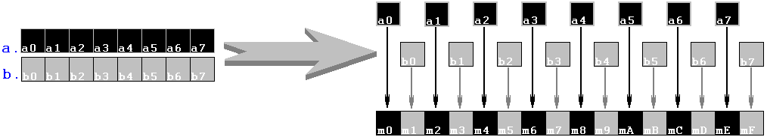
Рисунок 30 0x35. Виртуализация потоков данных. Несколько исходных потоков (слева) сливаются в один физический поток, сконструированный по принципу чередования адресов, что фактически равносильно его расщеплению на два логических потока

Теперь давайте воочию убедимся насколько эффективной может быть оптимизация потоков при большом их числе. Для этого напишем следующую несложную программу и посмотрим на ее результат.

#define BLOCK_SIZE (2*M) // макс. объем виртуального потока
#define MAX_N_DST 16 // макс. кол-во виртуальных потоков данных
#define MAIL_ROOL(a) for(a = 2; a <= MAX_N_DST; a++)
/* ^^^^^^^ начинаем с двух виртуальных потоков */

int a, b, r, x=0;
int *p, *px[MAX_N_DST];

// шапка
printf("N DATA STREAM"); MAIL_ROOL(a) printf("\t%d",a);printf("\n");

/* -----------------------------------------------------------------------
*
* обработка потоков классическим (не оптимизированным) способом
*
------------------------------------------------------------------------ */

// выделяем память всем потокам
for (a = 0; a < MAX_N_DST; a++) px[a] = (int *) _malloc32(BLOCK_SIZE);

printf("CLASSIC");
MAIL_ROOL(r)
{
A_BEGIN(0) /* начало замера времени выполнения */
for(a = 0; a < BLOCK_SIZE; a += sizeof(int))
for(b = 0; b < r; b++)
x += *(int *)((int)px[b] + a );
// перебор всех потоков один за другим
// причем, как легко убедиться, ячейки
// всех потоков находятся в различных
// страницах DRAM, поэтому при обработке
// более четырех потоков, DRAM страницы
// будут постоянно закрываться/открываться
// снижая тем самым производительность
// ВНИМАНИЕ! в данном случае циклы a и b
// в принципе, возможно обменять местами,
// увеличив тем самым производительность,
// но мы же договорились обрабатывать
// потоки _параллельно_
A_END(0) /* конец замера времени выполнения */

printf("\t%d",Ax_GET(0)); // вывод времени обработки потока
} printf("\n"); /* end for */

/* -----------------------------------------------------------------------
*
* оптимизированная обработка виртуальных потоков
*
------------------------------------------------------------------------ */

// выделяем память физическому потоку
p = (int*) _malloc32(BLOCK_SIZE*MAX_N_DST);

printf("OPTIMIZED");
MAIL_ROOL(r)
{
A_BEGIN(1) /* начало замера времени выполнения */
for(a = 0; a < BLOCK_SIZE * r; a += (sizeof(int)*r))
// что изменилось? Смотрите, ^^^ - шаг приращения ^^^
// теперь равен кол-ву виртуальных потоков
for(b = 0; b < r; b++)
x += *(int *)((int)p + a + b*sizeof(int));
// теперь ячейки всех потоков расположены _рядом_
// поэтому, время их обработки - минимально
A_END(1) /* конец замера времени выполнения */
printf("\t%d",Ax_GET(1)); // вывод времени обработки потока
} printf("\n"); /* end for */

Листинг 20 [Memory/stream.virtual.c] Фрагмент программы, демонстрирующий эффективность виртуализации потоков в зависимости от их числа

Ого! Нет, конечно, мы догадывались, что оптимизирующий вариант обгонит классический, но кто же мог представить: насколько он его обгонит! (см. рис. 13, 14). Вообще-то, на P-III 733/133/100/I815EP/2x4 вплоть до четырех потоков (максимально возможного количества одновременно открытых DRAM-страниц), оптимизированный вариант заметно отставал от не оптимизированного. Но уже на пяти потоках оба варианта сравнялись в скорости, а дальше… дальше с добавлением каждого нового потока время работы не оптимизированного варианта стало стремительно взлетать вверх. А у оптимизированного, напротив, – росло практически линейно (небольшие осцилляции объясняются особенностями кэш-подсистемы, о которых мы поговорим чуть позже см. "Кэш"). Так, уже на шестнадцати потоках (вполне реальная величина для типичных вычислительных задач), оптимизация дала более чем трехкратный выигрыш в скорости! И все это – повторяюсь, – без значительных изменений базового алгоритма. Оптимизацию потоков необязательно закладывать на этапе проектирования программы, – это можно сделать в любое удобное для разработчика время. К тому же, это далеко не предел производительности! Быстродействие программы можно значительно увеличить, если использовать параллельную обработку данных (см. "Параллельная обработка данных").

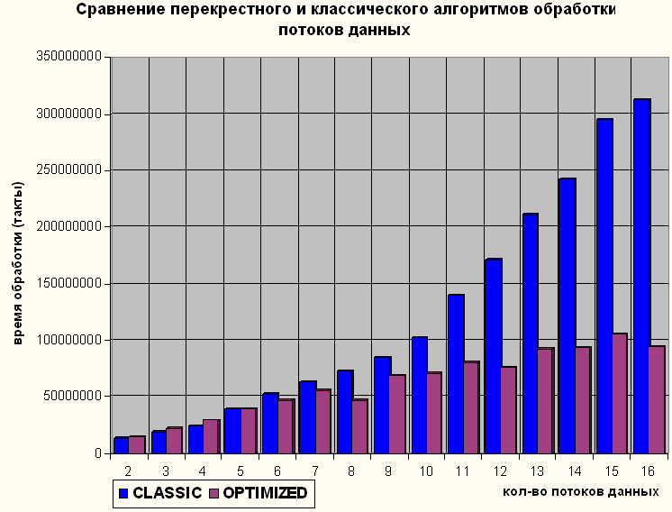
Рисунок 31 graph 13 Демонстрация эффективности виртуализации потоков данных на системе P-III 733/133/100/I815EP/2x4. Уже на 16 потоках оптимизация дает более чем трехкратный выигрыш

А вот и тесты системы AMD Athlon 1050/100/100/VIA KT133/4x4 (см. рис. graph 14). Забавно, но в данном случае оптимизированный вариант значительно обогнал не оптимизированный во всех случаях, даже при обработке всего двух потоков. Как же такое могло произойти? Помниться, документация обещала аж 16 одновременно открытых страниц, а на практике "сваливалась" всего лишь на двух. Верно, было нам такое обещано, но ведь в то же самое время утверждалось, что: "Four cache lines (32 quad words) of CPU to DRAM read prefetch buffers" – "Буфер предварительной выборки из DRAM, размером в четыре кэш-линии (32 четверых слова) центрального процессора [256 байт – КК]". Для уменьшения латентности инженеры из VIA решились на весьма ответственный шаг – осуществление упреждающего чтения из оперативной памяти. Алгоритм предвыборки должен уметь распознавать регулярные шаблоны обращения к данным и на их основе с высокой вероятностью предсказывать, к каким именно ячейкам произойдет следующее обращение. В противном случае от предвыборки будут одни убытки, – ведь в момент чтения оперативная память недоступна и вместо уменьшения латентности мы многократно увеличим ее!
К сожалению, документация вообще ничего не говорит о сценарии предвыборки, но ведь никто не запрещает нам догадываться, правда? Судя по всему, алгоритм упреждающего чтения в KT133 даже и не пытается распознать стратегию обращения к памяти, а просто загружает последующие 32 четверных слова при обращении ко всякой ячейке. Как следствие, – при работе с несколькими потоками данных содержимое буфера предвыборки будет вытесняться прежде, чем к нему произойдет реальное обращение и… "упрежденные" данные окажутся "упреждены" вхолостую. Отсюда и снижение производительности. Поэтому, на чипсете VIA KT133 (и подобных ему) крайне не рекомендуется работать более чем с одним физическом потоком данных. Причем, выигрыш в оптимизации даже превосходит систему на базе P-III/I815, – уже при 10 потоках наблюдается более чем пятикратный выигрыш! Не правда ли, VIA KT133 – хороший чипсет?

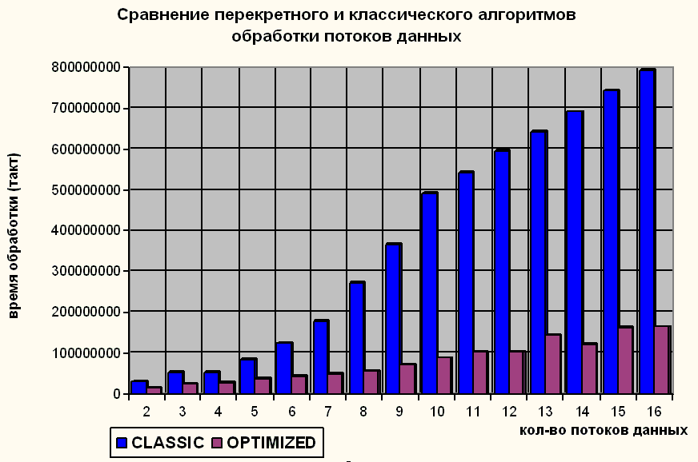
Рисунок 32 graph 14 Демонстрация эффективности виртуализации потоков данных на системе P-III/I815EP/2x4 AMD Athlon/VIA KT133/4x4

Особые случаи виртуализации потоков Однако на этом сюрпризы не заканчиваются. Все что мы видим – верхушка айсберга. А если копнуть в глубь? Вот, например, как вы думаете: на каком минимальном расстоянии потоки данных могут располагаться друг от друга? Здравый смысл подсказывает: чем ближе, – тем лучше. А вот как бы не так! Особенности буферизации некоторых чипсетов (попросту говоря: криво реализованный механизм буферизации и/или неинтеллектуальной предвыборки) способен вызывать значительное снижение производительности, если происходит попеременное обращение к "близким" (с точки зрения чипсета) ячейкам памяти. Рассмотрим следующий пример:

for(a=0; a<BLOCK_SIZE; a+=STEP_FACTOR)
{
x += *(int *)((int)p + a );
y += *(int *)((int)p + a + DELTA_SIZE + STEP_FACTOR/2 );
}
Листинг 21 Пример неэффективного кода, не учитывающего особенности буферизации некоторых чипсетов

На системе Intel P-III 733/133/100/I815EP/2*4 время обработки блока практически не зависит от величины расстояния между потоками (DELTA_SIZE), естественно, если при этом не происходит постоянного попадания в один и тот же банк, но эту проблему мы уже обсудили (см. "Стратегия распределения данных по DRAM-банкам"). Казалось бы, какие тут могут быть сюрпризы? А вот взгляните на верхнюю кривую графика graph 12, иллюстрирующую поведение системы AMD Athlon 1050/100/100/VIA KT133/4 х 4. Оказывается, параллельная обработка данных, расположенных на расстоянии менее 512 байт друг от друга крайне невыгодна и несет чуть ли не двукратные издержки быстродействия. Ох, уж эта система предвыборки в чипсете KT133! Конечно, можно просто заявить: "Используйте Intel (Intel – это рулез) и у вас не будет никаких проблем", но разработчик, заботящийся о своих клиентах, не должен ограничивать свободу выбора поставщика. Нравится кому-то VIA? – Да ради Бога! – Мы просто сместим начало каждого логического потока на 512 байт относительно предыдущего! Если количество требуемых потоков невелико, то с потерей нескольких килобайт можно и смириться, в противном случае возникнут попадания в регенерируемые банки и, – как следствие, – упадает производительность. Есть ли выход? Увы, общих решений нет… Правда, можно усложнить механизм трансляции адресов, расположив потоки приблизительно следующим образом: p0, 512 + p1, p2, 512 + p3…. тогда, при условии что потоки обрабатываются в строгой очередности, каждое обращение будет осуществляться без накладных расходов. Но что произойдет, если придется попеременно обращаться к данным потоков p1 и p3? Правильно – тормоза. Чтобы их избежать вам придется "заточить" механизм трансляции адресов потоков под алгоритм их обработки или… или вообще отказаться от оптимизации под VIA.

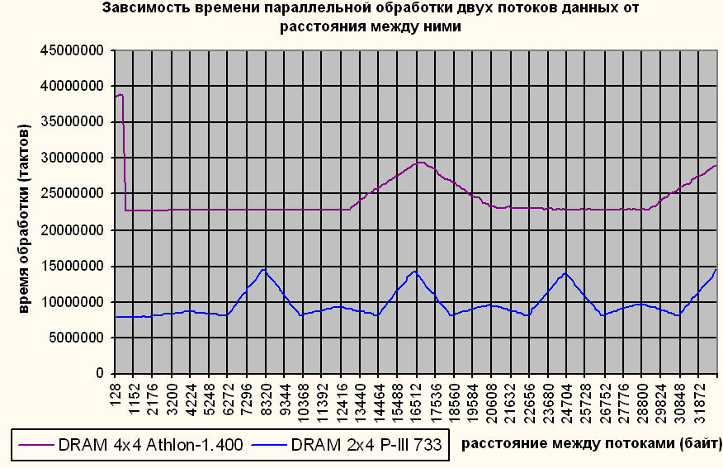
Рисунок 33 graph 12 Демонстрация особенностей механизма буферизации на чипсете VIA KT133. Смотрите, при узком "зазоре" между виртуальными потоками время их обработке чудовищно возрастает

Хорошо, с минимальным расстоянием мы разобрались. А существует ли максимально разумное расстояние между потоками? Да, существует. И равно оно, как не трудно догадаться, – (N-1)*χ /* на самом деле – даже (N-2)*χ при хаотичной обработке блоков, но грамотным планированием потоков этой проблемы легко избежать */ Отсюда следует, что в один физический поток можно вместить не более чем: (N-1)*χ/sizeof(element) логических потоков, где sizeof(element) – размер элементов потока. Так, для массивов, состоящих из элементов типа _int32, максимально разумное количество логических потоков равно: (4-1)*2048/4 == 1.536. Не правда ли, это число более чем достаточно для всех – мыслимых и не мыслимых – задач?
Однако при этом максимально разумное количество физических потоков равно… одному. Ведь все DRAM-банки уже задействованы и при обращении ко второму физическому потоку никто не гарантирует, что мы не попадаем в регенерирующийся банк. Впрочем, тут все зависит от алгоритма работы с потоками, – вполне возможно добиться согласованной работы и четырех физических потоков, каждый из которых содержит по полторы тысячи логических. Но, постойте, сколько же это всего потоков получается? Шесть тысяч сто сорок четыре?! Трудно представить себе задачу, реально нуждающуюся в таком количестве потоков. Даже если это вычислительный кластер какой… Хотя, автору доводилось сталкиваться и с большим количеством параллельно обрабатываемых блоков данных – в системе, моделирующей движения звезд в галактиках, и пытающейся тем самым поближе подобраться к загадочной "темной материи", но это уже тема другого разговора… На персональных компьютерах пока подобные процессы не моделируют.

Обработка памяти байтами, двойными и четвертными словами
В своей повседневной практике программисты сталкиваются с самыми различными типами данных: байтами, двойными и четвертными словами… Какие же из них наиболее эффективны? Среди программистов нет единого мнения на этот счет. Одни руководства рекомендуют обрабатывать большие блоки памяти двойными словами и советуют навсегда забыть, что такое "байт". Другие же соблазняют командами мультимедийной обработки данных, способными "заглатывать" по крайней мере 64 бита (целое четвертное слово!) за один раз. Ближе всего к истине подобралось первое утверждение, да и то с некоторыми оговорками.
Несложная тестовая программа (см. [Memory/DWORD.c] – исходный текст который здесь не приводится ввиду ее простоты) убедительно доказывает, что чтение памяти двойными словами действительно, происходит на ~30% – ~40% быстрее побайтового чтения (см. рис. graph 25). А вот чтение памяти четвертными словами (с использованием команды MOVQ) на P-III 733/133/100/I815EP отстает от двойных слов на добрых 25%! Правда, на AMD Athlon 1050/100/100/VIA KT133 разрыв в производительности составляет всего ~5%, но это никак не меняет сути вещей. Чтение больших блоков памяти четвертными словами крайне нецелесообразно. (Вот компактные блоки памяти, – другое дело, но об этом мы поговорим позже, - см. "Кэш").
Интересная ситуация складывается с записью памяти. И байты, и двойные слова в этом случае оказывается одинаково эффективны! Поэтому, при записи данных смело выбирайте любой тип данных, – какой вам больше приходится по душе (читай: какой лучше подходит для описания конкретного алгоритма). Запись памяти четверными словами, как вы уже наверняка догадались, менее выгодна. И это действительно так! Забавно, но теперь наибольший разрыв в производительности наблюдается не на P-III (как это было при чтении памяти), а на AMD Athlon, который в 1,6 раз проигрывает двойными словам по скорости обработки.

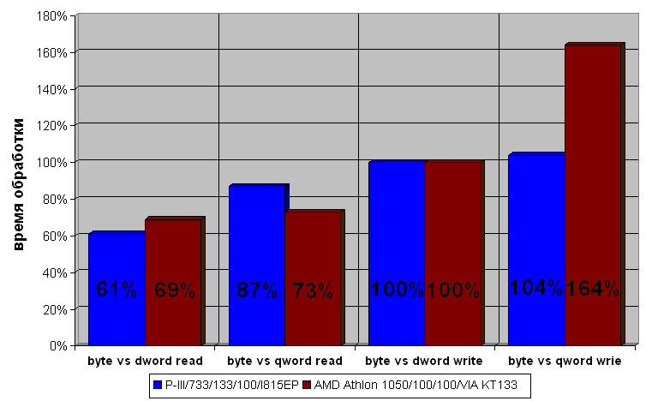
Рисунок 34 graph 25 Сравнительная эффективность чтения/записи больших блоков памяти байтами, двойными и четверными словами. Как видно: чтение памяти лучше всего осуществлять двойными словами, а запись – либо байтами, либо двойными словами. Обработка памяти четвертными словами всегда осуществляется наименее эффективно

Обработка байтовых потоков двойными словами. В некоторых случаях байтовые потоки данных могут (не без ухищрений конечно) обрабатываться непосредственно двойными словами, что значительно (см. рис. graph 26) увеличивает производительность обрабатывающего их приложения.
Рассмотрим следующий пример, шифрующий байты тривиальной операцией XOR по постоянной маске:

simple_crypt(char *src, int mask, int n)
{
int a;
for (a = 0; a < n; a++)
src[a]^=mask;
}
Листинг 22 Пример обработки байтового потока

Поскольку, все байты обрабатываются однородно, – почему бы ни попробовать обрабатывать четыре байта одной командой? В данном случае для этого достаточно лишь "размножить" маску шифрования, скопировав ее в остальные три байта двойного слова.
Правда, еще потребуется предусмотреть возможность обработки блоков, размер которых не кратен четырем (а что, может же сложиться такая ситуация?). Кстати, это очень просто! Достаточно, получив остаток от деления размера блока на четыре, зашифровать оставшиеся "хвост" (если он есть) "вручную", – т.е. по байтам.
Это может выглядеть, например, так:

optimized_simple_crypt(char *src, int mask, int n)
{
int a;
// размножаем байтовую маску для получения двойного слова
supra_mask = mask+(mask<<8)+(mask<<16)+(mask<<24);

// обрабатываем байты двойными словами
for (a = 0; a < n; a += 4)
{
*(int *)src ^= supra_mask; src+=4;
}

// обрабатываем оставшийся "хвост" (если он есть)
for (a = (n & ~3); a < n; a++)
{
*src ^= mask; src += 1;
}
}
Листинг 23 Оптимизированный пример обработки байтового потока двойными словами

Разумеется, такой трюк применим не только к побайтовой шифровке! Оптимизации поддаются также алгоритмы копирования, инициализации, сравнения, поиска, обмена… словом все однородные способы обработки данных.

Выравнивание данных
В силу конструктивных ограничений пакетный цикл обмена с памятью не может начинаться с произвольного адреса. В зависимости от типа процессора он автоматически выравнивается по границе 32-, 64- и 128 байт на K6/P-II/P-III, Athlon и P-4 соответственно. (см. "Отображение физических DRAM-адресов на логические").
Задумаемся, что произойдет, если на P-III мы запросим двойное слово, лежащее по адресу, равному, ну скажем, 30? Правильно! Для его чтения потребуется выполнить два пакетных цикла! В первом цикле будут загружены ячейки из интервала [(30 % 32); (30 % 32) + 32), т.е. [0; 32), в который входит лишь половина запрошенного нами двойного слова. Для чтения другой его половины потребуется совершить еще один цикл, – [32; 64). В результате, – время доступа к ячейке возрастет как минимум вдвое.
Но не стоит упрекать создателей Pentium'а в кретинизме, – многие процессоры, в отличии от него, вообще запрещают доступ по не выровненным адресам, генерируя при этом исключение! Однако и на Pentium'ах таких ситуации все же рекомендуются избегать. И вот тут самое время рассказать о широко распространенном заблуждении, связанном с выравниванием данных.
Подавляющее большинство руководств по оптимизации (равно как и техническая документация от производителей процессоров) настоятельно рекомендуют всегда выравнивать данные независимо то того, по каким адресам они лежат. На самом же деле, если запрошенные данные целиком умещаются в один пакетный цикл, то величина выравнивания не играет никакой роли! Чтение двойного слова, начинающегося с адреса 0x40001, осуществляется безо всяких задержек (no penalty!), поскольку оно гарантированно не пересекает пакетный цикл. Действительно, 0x20 – (0x40001 % 0x20) == 0x1F, а 0x1F > sizeof(DWORD) /* в смысле расстояние до правой границы пакетного цикла превышает размер читаемых данных */! Следовательно, чтение двойного слова с адреса 0х40001 вполне законно, хотя он (адрес) отнюдь и не кратен 4.
Подробный разговор о проблемах выравнивания мы отложим на потом (см. "Кэш. Выравнивание данных"), поскольку он больше относится к кэшу, чем к подсистеме оперативной памяти, здесь же мы рассмотрим лишь влияние начального адреса на скорость обработки больших блоков памяти (см. [Memory/align.c]).
Достаточно очевидно, что при линейной обработке памяти кратность выравнивания начального адреса играет второстепенную роль. Действительно, если очередная порция запрошенных данных "вылетит" за пределы пакетного цикла и процессор будет вынужден инициировать еще один цикл обмена, – мы не слишком огорчимся этим обстоятельством, поскольку эти данные нам все равно предстоит загружать. Так какая разница, – случится это раньше или позже?
На самом деле, некоторая разница все же есть. При чтении данных, пересекающих пакетный цикл, процессор вынужден тратить по крайней мере один такт, на склеивание двух половинок данных, что несколько ухудшит производительность. Впрочем, ненамного: на ~10% на P-III, и на ~20 на AMD Athlon (см. рис. graph 34). В подавляющем большинстве случаев этой величиной можно безболезненно пренебречь. Тем нее менее, если вы хотите достичь максимальной производительности, соответствующим образов выравнивайте адреса (см. таблицу 2 ниже).

Размер данных | Граница
1 байтов (8 битов) | Произвольная
2 байтов (16 битов) | Кратная 2 байтам
4 байтов (32 бита) | Кратная 4 байтам
8 байтов (64 битов) | Кратная 8 байтам
10 байтов (80 битов) | Кратная 16 байтам
16 байтов (128 битов) | Кратная 16 байтам

Таблица 2 Рекомендуемая степень выравнивания для различных типов данных

Совершенно иная ситуация с записью данных. Механизм отложенной записи, реализованный в процессорах Pentium и AMD Athlon, предотвращает падание производительности вызванное несовпадением размером записываемых данных с границами пакетных циклов. На P-III запись не выровненных данных выполняется всего лишь на 3% медленнее, а на AMD Athlon даже на 35% быстрее! Нет, это не ошибка! В силу конструктивных особенностей процессора Athlon и северного моста чипсета VIA KT133, запись не выровненных данных действительно осуществляется значительно быстрее.
Однако данный эффект наблюдается исключительно при записи данных в оперативную память. Не выровненная запись в кэш-память несет значительные издержки, многократно снижая производительность (см. "Кэш. Выравнивание данных"), поэтому пренебрегать выравниванием допускается только при обработке огромных блоков памяти (от 1 Mб и выше), многократно превосходящих в объеме емкость кэшей всех уровней.

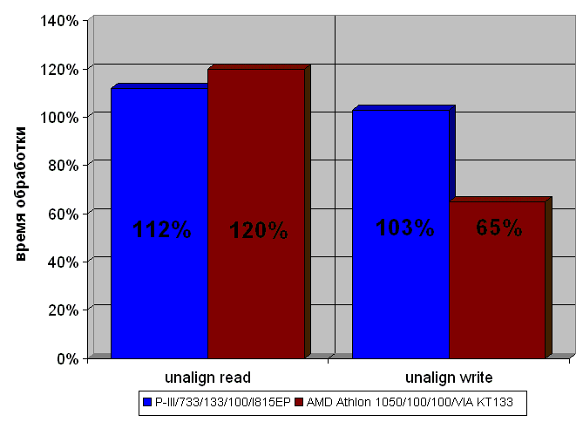
Рисунок 35 graph 026 Эффективность выравнивания начального адреса при обработке больших массивов данных. Не выровненный начальный адрес читаемого потока памяти несет ~15% издержки производительности. Записывание данных, напротив, не требует выравнивания, а на AMD Athlon не выровненные данные обрабатываются даже быстрее

В заключении рассмотрим какое влияние на производительность оказывает выбор адресов источника и приемника при копировании больших блоков памяти (см. [memory/align.memcpy]. Как нетрудно догадаться, выравнивание адреса-приемника не имеет решающего значения, а вот неудачный выбор адреса-источника заметно снижает быстродействие программы. И это действительно так! (см. рис. graph 27).

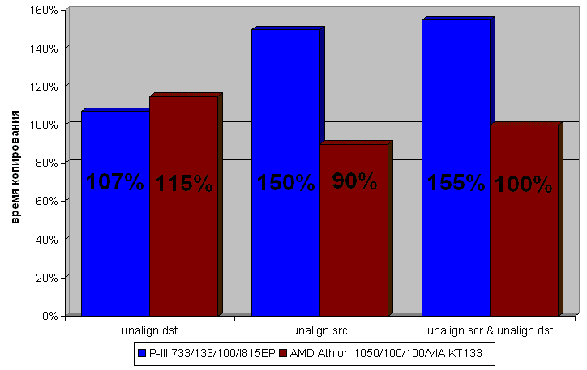
Рисунок 36 graph 27 Влияние на производительность выравнивания адресов источника и приемника при копировании памяти. Главное – выровнять источник. Выравниванием же начального адреса приемника можно пренебречь

Техника ручного выравнивания данных Штанных средств выравнивания данных (подробнее см. "Кэш. Выравнивание") очень часто оказывается недостаточно. Во-первых, они действуют только на элементы структур, а локальные и глобальные переменные компилятор всегда выравнивает по собственному усмотрению, и, во-вторых, максимально допустимая степень выравнивания обычно (читай у Microsoft Visual C++ и Borland C++) ограничена кратностью в 16 байт. Т.е. выровнять массив по границе кэш-линий (32 байта для P–III и 64 байта для Athlon) не удастся! /* ну почему же не удастся? еще как удастся – см. "Кеш. Выравнивание" */ Некоторые руководства (в том числе и довольно авторитетные) рекомендуют в этой ситуации прибегать к ассемблеру. Что ж, ассемблер – действительно, великая вещь, но как быть тем, кто им не владеет? (А не владеют ассемблером большинство прикладных программистов)
Однако для решения этой задачи вполне достаточно штатных средств языка Си. Поскольку, 32-битные near-указатели представляют собой по сути 32-битные целые, – весь математический аппарат к услугам программиста. Фактически решение задачи сводится к следующему: есть число X, из него надо получить число Y, максимально близкое к X и кратное N. Первое, что приходит на ум: Y = (X / N)*N. Если N не любое число, а кратное степени двойки, то от медленной операции деления можно отказаться, вручную сбрасывая соответствующий двоичный разряд с помощью логического AND. Так же, будет необходимо увеличить "усеченный" указатель на величину, равную степени выравнивания, т.к. при выравнивании происходит уменьшение указателя, в результате чего он залезает в чужую область. Естественно, количество выделяемой памяти придется увеличить на величину округления. Таким образом, законченное решение будет выглядеть приблизительно так:

char p;
p = (char*) malloc(need_size + (align_powr – 1));
p = (char *) (((int)p + align_power – 1) & ~(align_power - 1));

где align_power – требуемая степень выравнивания, а "char*" – тип указателя (естественно, не обязательно именно char* – это может быть и int*)
Тот же трюк может использоваться и при выравнивании массивов, расположенных в стеке или сегменте данных. Например:

#define array_size 1024
#define align_power 64
int a[array_size + align_power –1];
int *p;
p = (int *) (((int)&a + align_power – 1) & ~(align_power-1));

Указатель 'p' будет указывать на начало массива, выровненного по 64-байтной границе (такое выравнивание обеспечивает наиболее эффективную обработку данных – см. "Кэш. Использование упреждающего чтения").
Кстати, при желании массив можно использовать и для хранения разнотипных данных, выравнивая их так, как это заблагорассудится. Например:

char array[9];
#define a array[0]
#define b (int *array[sizeof(char)])[0]
#define c (int *array[sizeof(char)+sizeof(int)])[0]
#define d (int *array[sizeof(int)*3])[0]

Этот, пускай и не очень изящный, трюк позволяет хранить переменные вплотную друг к другу, без зазоров и контролировать их порядок размещения в памяти, что позволяет, например, рассовать совместно используемые переменные по разным банкам. Дело в том, что локальные переменные размещаются в стеке не в порядке их объявления в программе, а как это заблагорассудиться компилятору.

Выравнивание потоков данных. Если с выравниванием блоков памяти, возвращенных malloc, все более или менее понятно (действительно, это очень простая задача), то выравнивание адресов, получаемых функцией извне, несколько сложнее. Рассмотрим следующий пример: пусть нам необходимо посчитать сумму всех элементов некоторого массива. Проще всего это сделать приблизительно так:

int sum(int *array, int n)
{
int a, x = 0;
for(a = 0; a < n; a++)
x+=array[a];
return x;
}
Листинг 24 Не оптимизированный пример реализации функции. *array может быть не выровнен!

Недостаток предложенной реализации в том, что она никак не заботится о выравнивании данных, молчаливо перекладывая эту заботу на плечи вызывающего ее кода. А это весьма рискованное допущение! Даже если мы явно оговорим целесообразность выравнивания в спецификации функции, использующий ее программист может просто пренебречь (забыть, упустить) этой рекомендацией. К тому же не всегда возможно выровнять передаваемый функции адрес (скажем, программист сам получил его не выровненным извне).
Поэтому, заботиться о выравнивании адресов вызываемая функции должна самостоятельно. В состоянии ли она это сделать? На первый взгляд нет. Легко доказать, что если (x & 3) != 0, то и ((x + sizeof(int)*k) & 3) != 0. Действительно, это так, но… в том-то и все и дело, что штрафные такты за доступ по не выровненным данным даются лишь в том, и только в том случае когда они пересекают границы пакетных циклов обмена. А вот на этом можно и сыграть!
Читаем память двойными словами до тех пор, пока текущий адрес (((p % BRST_LEN) + sizeof(DWORD)) < BRST_LEN), – т.е. пока мы не дойдем до двойного слова, пересекающего границы пакетных циклов обмена. "Опасный" участок трассы проходим маленькими – побайтовыми – шажками, что гарантированно страхует нас от почетной "награды" в виде пенальти. Остается лишь собрать эти четыре байта в одно слово, что элементарно осуществляется битовыми операции сдвига. Затем описанный цикл чтения вновь повторяется (см. рис. 45). И так происходит до тех пор, пока не будет достигнут конец обрабатываемого блока памяти.

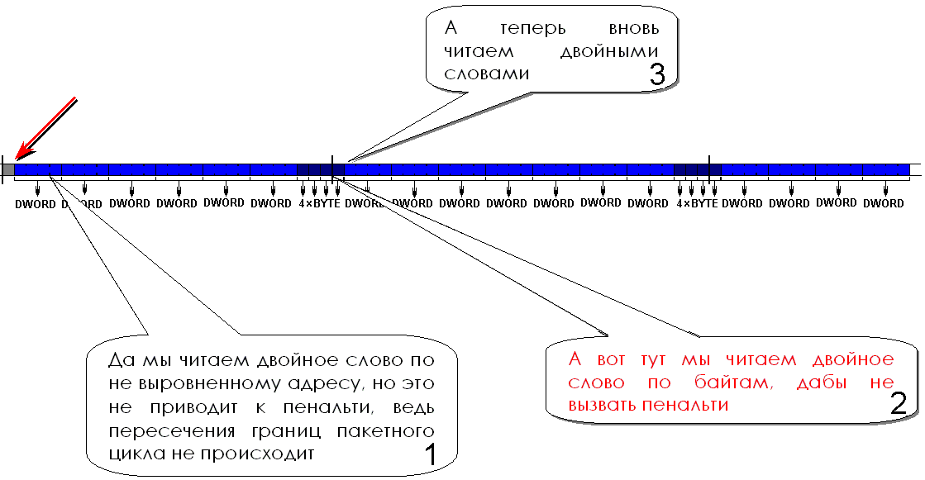

Рисунок 37 45 Техника эффективной обработки не выровненного двухсловного потока данных

Одна из возможных реализаций предложенного алгоритма показана ниже. Обратите внимание: общих решений поставленная задача не имеет. Максимальное количество двойных слов в типичном пакете всего восемь, а при работе с не выровненными адресами и того меньше! Цикл из нескольких интеракций – крайне медленная штука и во избежание падения производительности он должен быть развернут целиком. В этом-то и заключается основная проблема: поскольку количество итераций зависит от величины смещения указателя в пакетном цикле обмена, нам необходимо создать BRST_LEN – BRST_LEN/sizeof(DWORD) различных циклов, каждый из которых будет обрабатывать "свое" смещение указателя. Для экономии места в книге ### приведен лишь один вариант, поскольку остальные реализуются практически аналогично.

// -[Посечет суммы массива]----------------------------------------------------
//
// ARG:
// array - указатель на массив
// n - кол-во элементов для сортировки
//
// README:
// Функция справляется с не выровненными массивами, и сама выравнивает их
// (правда, было бы лучше, если бы она это не делала)
//----------------------------------------------------------------------------
int sum_align(int *array, int n)
{
int a, x = 0;
char supra_bytes[4];

// внимание: это решения для _частного_ случая
// когда array & 15== 1, т.е. попросту говоря,
// указатель смещен на 1 байт вправо относительно
// выровненного по границе 32 байт адреса
// общее решение данной задачи без использования
// циклов (циклы - снижают производительность)
// невозможно!
// единственный вариант - вручную создать свой
// "обработчик" для каждой ситуации
// всего их будет 32 - 32/4 = 24, что слишком
// громоздко для книжного варианта
if (((int)array & 15)!=1)
ERROR("-ERR: Недопустимое выравнивание\n");

for(a = 0; a < n; a += 8)
{
// копируем все двойные слова, которые
// не пересекают границы пакетных циклов
// обмена
x+=array[a + 0];
x+=array[a + 1];
x+=array[a + 2];
x+=array[a + 3];
x+=array[a + 4];
x+=array[a + 5];
x+=array[a + 6];

// двойное слово, пересекающие пакетный цикл
// копируем во временный буфер по б а й т а м
supra_bytes[0]=*((char *) array + (a+7)*sizeof(int) + 0);
supra_bytes[1]=*((char *) array + (a+7)*sizeof(int) + 1);
supra_bytes[2]=*((char *) array + (a+7)*sizeof(int) + 2);
supra_bytes[3]=*((char *) array + (a+7)*sizeof(int) + 3);

// извлекаем supra-байты и обрабатываем их как двойное слово
x+=*(int *)supra_bytes;
}

return x;
}
Листинг 25 [Memory/align.dwstream.c] Пример реализации эффективной обработки не выровненного двухсловного потока данных

И вот тут нас ждет неожиданный и весьма неприятный сюрприз. "Оптимизированная" программа выполняется намного медленнее первоначального варианта! На P-III 733/133/100/I815EP падение производительности составляет ~15%, а на AMD Athlon 1050/100/100/VIA KT133… аж ~130%!!! Ничего себе "оптимизация"! В чем же причина? Дело в том, что предотвращение пересечения пакетных циклов обмена достается нам дорогой ценой, а именно – увеличением количества обращений к памяти. Это-то и снижает производительность!
Тем не менее, автор отнюдь не собирается выбрасывать предложенный алгоритм на помойку. Тут еще есть над чем подумать! "А почему бы нам ни подумать вместе?" (с) Котенок Гав.

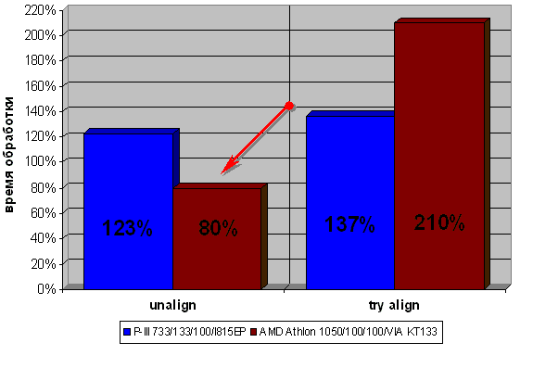

Рисунок 38 graph 34 Описанная методика "эффективной" обработки не выровненного двухсловного потока данных, на самом деле снижает производительность. Самое интересное, что не выровненный поток на AMD Athlon обрабатывается даже быстрее, чем выровненный!

Выравнивание байтовых потоков данных. Эффективная обработка байтовых потоков данных двойными словами (см. "Обработка памяти байтами, двойными и четвертными словами") возможна лишь в том случае, если адрес начала блока выровнен по границе четырех байт. А так, к сожалению, бывает не всегда. Ведь байтовые потоки не требуют выравнивания по определению и компилятор (или программист) может располагать их по любому месту в памяти – где ему больше заблагорассудиться. К счастью, самостоятельно выровнять такой поток вызываемой функции не составит большого труда!
Поскольку байтовый поток однороден мы можем начать читать его с любого места. Вычисляем адрес ближайшей границы пакетного цикла (в общем случае он равен p + (BRST_LEN - ((int) p % BRST_LEN))) и гоним двойными словами в полную силу, не забывая, конечно, о том, что размер блока не всегда бывает кратен sizeof(DWORD). Постойте! А как же первые (BRST_LEN - ((int) p % BRST_LEN)) байтов?! Ведь они остались необработанными! Что ж, добавить дополнительный цикл обработки – не проблема! (см. рис. 46)

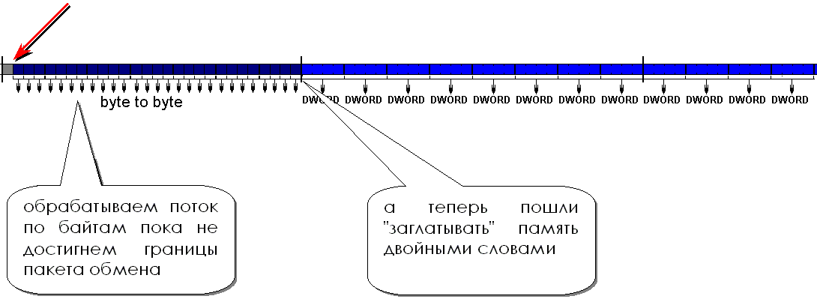

Рисунок 39 46 Техника выравнивания байтовых потоков данных. В отличии от выравнивая двухсловных потоков, она действительно эффективна

Возвращаясь к листингу 23, реализующему простейший шифровальный алгоритм, давайте научим его выравнивать обрабатываемый блок данных. Один из возможных способов приведен ниже:

// -[Simple byte-crypt]-------------------------------------------------------
//
// ARG:
// src - указатель на шифруемый блок
// mask - маска шифрования (байт)
//
// DEPENCE:
// unalign_crypt
//
// README:
// функция самостоятельно выравнивает шифруемые данные
//----------------------------------------------------------------------------
void align_crypt(char *src, int n, int mask)
{
int a;
char *x;
int n_ualign;

// вычисляем величину на которую следует "догнать" блок
// чтобы он стал выровненным блоком
n_ualign= 32 - ((int) src & 15);

// шифруем пока не достигнем границы пакетного цикла обмена
unalign_crypt(src, n_ualign, mask);

// смело шифруем все остальное
// т.к. src+n_ualign - гарантированно выровненный указатель!
unalign_crypt(src+n_ualign, n-n_ualign, mask);
/* не забываем уменьшить ^^^^^^^^^^^^ ко-во шифруемых байтов */
}

Листинг 26 [Memory/align.bstream.c] Пример реализации функции, самостоятельно выравнивающий байтовый поток данных

Прогон программы показывает, что оптимизированный вариант с одинаковой эффективностью обрабатывает как выровненные так и не выровненные блоки данных, в то время как не оптимизированный теряет на не выровненных блоках от ~17% до 69% производительности (на P-III 733/133/100/I815EP и AMD Athlon 1050/100/100/VIA KT 133 соответственно).
Кстати, функция align_crypt (как вы, наверное, уже обратили внимание) представляет собой не более чем "обертку" для unalign_crypt, т.е. она легко может быть адоптированная под ваши собственные нужды. Для этого достаточно лишь заменить вызов "unalign_crypt" на вызов вашей функции.

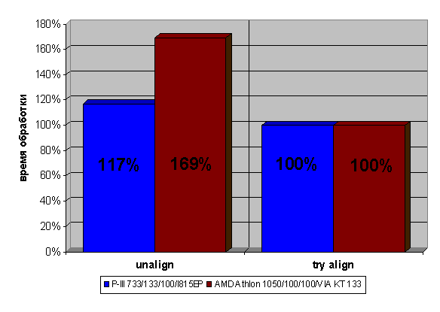

Рисунок 40 graph 35 Демонстрация эффективности выравнивания байтовых потоков данных. Легко видеть, что предложенная техника выравнивания на 100% эффективна

Комбинирование вычислений с доступом к памяти
В современных процессорах обращение к оперативной памяти уже не приводит к остановке вычислительного конвейера. Отослав чипсету запрос на загрузку ячейки процессор временно приостанавливает выполнение текущей машинной инструкции и переходит к следующей. Это обстоятельство, в частности, позволяет посылать очередной запрос чипсету до завершения предыдущего (см. "Параллельная обработка данных"). Однако параллелизм чипсета весьма невысок и при обработке больших объемов данных процессор все равно вынужден простаивать, ожидая загрузки ячеек из оперативной памяти. Так почему бы не избавить процессор от скуки, и не занять его вычислениями?
Предположим, нам необходимо загрузить N ячеек памяти и k раз вычислить синус угла. Предпочтительнее выполнять эти действия не последовательно, а объединить их в одном цикле. Тогда вычисления синуса будут происходить параллельно с загрузкой ячеек из памяти, сокращая тем самым время выполнения задачи.
Сразу же возникает вопрос: в какой именно пропорции целесообразнее всего смешивать вычисления и обращения к памяти? Достаточно очевидно, что в идеале время выполнения вычислительных инструкций должно быть равно времени загрузки ячеек из памяти, – в этом случае достигается наивысшая степень параллелизм. Проблема в том, что соотношение скорости доступа к памяти и скорости выполнения машинных инструкций на различных системах варьируется в очень широких пределах, и потому универсальных решений поставленной задачи нет. (см. подробное обсуждение эта проблемы в главе "Кэш Предвыборка"). С другой стороны, полного параллелизма добиваться вовсе не обязательно. Да и зачастую он вообще невозможен в принципе, – так, например, количества вычислений может оказаться просто недостаточно для покрытия всех задержек загрузки данных из памяти.
Попробуем оценить выигрыш, достигаемый при полном и частичном параллелизме. Для этого напишем следующую несложную тестовую программу, исследующую различные "концентрации" вычислительных операций на ячейку памяти. Ниже для экономии места приведен лишь ее фрагмент. Обратите внимание: цикл, обращающийся к памяти, в оптимизированном варианте должен быть развернут. В противном случае, мы не получим никакого выигрыша в производительности, и хорошо если еще не окажемся в убытке. Почему? Так ведь свернутый цикл нельзя исполнять параллельно. Это, во-первых. А, во-вторых, циклы с небольшим количеством итераций крайне невыгодны хотя бы уже потому, что исполняются на одну итерацию больше, чем следует. (Стратегия предсказания ветвлений такова, что в последней итерации цикла процессор, не догадываясь о том, что цикл уже завершен, действует "как раньше", передавая управление на первую команду цикла; потом, конечно, он распознает свою ошибку и выполняет откат, но время выполнения от этого не уменьшается). Необходимость разворота циклов приводит к колоссальному увеличению размеров тестовой программы, – поскольку язык Си не поддерживает циклические макросы, весь код приходится набивать на клавиатуре вручную. Вот, кстати, хороший пример задачи которую невозможно элегантно решить штатными средствами языка Си (макроассемблер с этим бы справился на ура). Но довольно лирики, перейдем к исследованиям…

/* ---------------------------------------------------------------------------

не оптимизированный вариант

--------------------------------------------------------------------------- */
per=16; // 16 загружаемых байт на одно вычисление синуса

// цикл загрузки ячеек из памяти
// этот цикл исполняется крайне не оптимально, поскольку неповоротливая
// подсистема памяти просто не успевает за процессором и тому приходится скучать
for(a = 0; a < BLOCK_SIZE; a+=4)
z += *(int*)((int)p1 + a);

// цикл вычисления синусов
for(a=0; a < (BLOCK_SIZE/per); a++)
x+=cos(x);

/* ---------------------------------------------------------------------------

не оптимизированный вариант

--------------------------------------------------------------------------- */
// общий цикл, комбинирующий обращение к памяти с вычислениями синуса
for(a = 0; a < BLOCK_SIZE; a += per)
{
// внимание: цикл обращения к памяти должен быть развернут,
// иначе оптимизация обернется проигрышем в производительности
z += *(int*)((int)p1 + a);
z += *(int*)((int)p1 + a + 4);
z += *(int*)((int)p1 + a + 8);
z += *(int*)((int)p1 + a + 12);

// вычисление синуса будет происходить параллельно с загрузкой предыдущих
// ячеек за счет чего достигается увеличение производительности
x+=cos(x);
}
Листинг 27 [Memory/mem.mix.c] Фрагмент программы, демонстрирующей эффективность комбинирования обращения к памяти с выполнением вычислений

Прогон данной программы под системой AMD Athlon 1050/100/100/VIA KT133 (см. рис. graph 22) позволил установить, что наивысший параллелизм достигается, когда на каждые тридцать два загруженных байта приходится одна операция вычисления синуса. В этом случае оптимизированный вариант исполняется практически на треть быстрее. Еще больший выигрыш наблюдается на P-III/733/133/100/I815EP: при концентрации 256 байт на один синус, мы добиваемся чуть ли не двукратного увеличения производительности!
Правда, платой за это становится размер программы. Развернутый цикл из 64 команд загрузки данных смотрится, прямо скажем, диковато. Попытка же его свернуть съедает весь выигрыш производительности подчистую. Крайняя правая точка графика graph 22 (на диаграмме она отмечена символом звездочки) как раз и иллюстрирует такую ситуацию. Легко подсчитать, что на свертке цикла мы теряем не много, ни мало – 40% производительности, в результате чего оптимизированный вариант обгоняет не оптимизированный всего на 5%.
Впрочем, в подавляющем большинстве случаев быстродействие более критично, чем размер приложения, поэтому, никаких поводов для расстройства у нас нет.

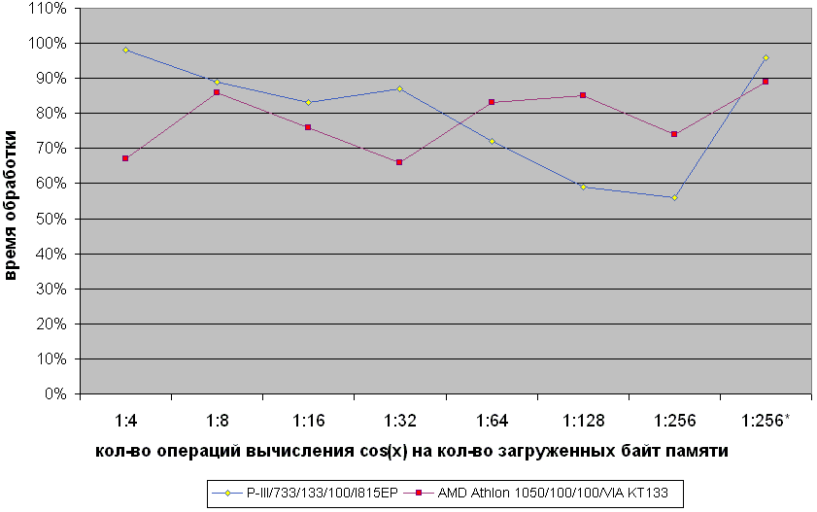
Рисунок 41 graph 22 Демонстрация эффективности комбинирования вычислительных операций с командами, обращающихся к памяти

Группировка операций чтения с операциями записи
В некоторых руководствах по оптимизации встречается утверждение о нежелательности перекрытия шинных транзакций чтения с транзакциями на запись. На самом деле, это утверждение неверно. Современные чипсеты, обладая способностью к внеочередной обработки запросов, самостоятельно определяют наиболее предпочтительную стратегию физического обмена с памятью. Поэтому, необходимости избегать смешивания команд чтения памяти с командами записи в действительности нет. Правда, за одним небольшим исключением. Сказанное справедливо исключительно для обработки больших массивов данных, многократно превышающих емкость кэш-памяти всех уровней. В противном случае, падение производительности на перекрывающихся транзакциях будет весьма значительным (см. "Кэш ???").
Пример, приведенный ниже, как раз и позволяет установить: как влияет перекрытие транзакций чтения/записи при обработке больших блоков данных.

/* -----------------------------------------------------------------------

перекрытия транзакций не происходит

----------------------------------------------------------------------- */
for (a = 0; a < BLOCK_SIZE; a += 4)
{
*(int *)((int)p1 + a) = x;
}

for (a = 0; a < BLOCK_SIZE; a += 4)
{
x += *(int *)((int)p1 + a);

}

/* -----------------------------------------------------------------------

перекрытия транзакций происходят постоянно

----------------------------------------------------------------------- */
for (a = 0; a < BLOCK_SIZE; a+= 32)
{
x += *(int *)((int)p1 + a);
*(int *)((int)p2 + a) =x;
}
Листинг 28 [Memory/read.write.c] Фрагмент программы, демонстрирующий влияние перекрытия транзакций чтения/записи на производительность

Опля! Вот уж чего мы вряд ли ожидали, – так это увеличения производительности при перекрытии транзакций. Впрочем, даже поверхностное разбирательство показывает, что перекрытия транзакций тут играют второстепенную роль и изменения быстродействия вызваны ничем иным, как… разворотом цикла. Действительно, совмещение двух циклов в одном равносильно его развороту на две итерации!
Чтобы компенсировать побочное влияние разворота, давайте развернем два непрерывающихся цикла на N итераций, а "гибридный" цикл – на N/2, причем, N должно быть достаточно велико, чтобы разворот в N/2 итерации был не сильно хуже, чем N (ведь на время прохождения трассы, как мы помним, влияет не только количество поворотов, но и протяженность прямых участков см. "Разворачивание циклов"). Достаточно точный результат достигается уже при N равном 16, вот его-то мы и возьмем (фрагмент программы с развернутыми циклами здесь не приводится, т.к. эту операцию вы должны уметь осуществлять и самостоятельно).
Ага, оказывается, что перекрытие транзакций все же уменьшает производительность. Правда, совсем не на много, всего лишь на ~5% на системе P-III 733/133/100/I815EP. Эта величина настолько мала, что в подавляющем большинстве случаев ей можно абсолютно безболезненно пренебречь. Правда, на AMD Athlon 1050/100/100/VIA KT133 проигрыш достигает аж ~25%, чем будет достаточно большой жертвой, но все-таки на нее можно закрыть глаза ради упрощения реализации вычислительного алгоритма.

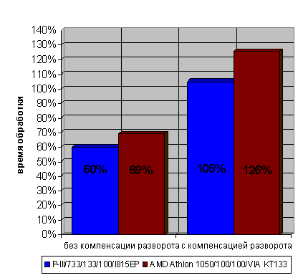
Рисунок 42 graph 31 Демонстрация влияния перекрытия транзакций чтения/записи на время обработки больших блоков данных с учета разворота цикла и без. Если на P-III перекрытие транзакций практически не влияет на производительность, то на AMD Athlon проигрыш уже становится ощутим, хотя и не так велик, что бы перечеркивать все выше написанное

Обращайтесь к памяти только когда это действительно необходимо
Наиболее эффективный способ оптимизации обмена с памятью заключается… в отказе от использования памяти. Нет, это не шутка! Большинство приложений используют память крайне нерационально, и грамотная алгоритмизация позволяет значительно умерять их аппетит.
Возьмем, к примеру, такой случай. Пусть у нас имеется текстовой или графический редактор, умеющий, среди прочего осуществлять копирование фрагментов текста (изображения) и их вставку. Традиционно эта задача сводится к вызову memmove (или memcpy), между тем существует масса более элегантных и производительных решений. Задумаемся: а зачем, собственно, вообще дублировать копируемый блок? До тех пор, пока скопированный фрагмент не будет изменен, мы вправе пользоваться ссылкой на оригинальный блок. Это может быть, не очень актуально для текстового редактора, но при обработке графических файлов высокого разрешения порой экономит миллиарды обращений к памяти.
Более того, если пользователю захотелось изменить скопированный фрагмент, нет нужды дублировать его целиком! Достаточно "расщепить" непосредственно модифицированную часть, соответствующим образом скорректировав ссылки. Конечно, все это значительно "утяжеляет" алгоритм и затрудняет его отладку, но выигрыш стоит того!
Поскольку, данная проблема больше относится к алгоритмизации как таковой, чем к подсистеме памяти вообще, этот вопрос не будет здесь подробно рассматриваться.

Оптимизация штатных Си-функций для работы с памятью
Штатные библиотеки языка Си включают в себя большое количество функций, ориентированных на работу с блоками памяти. К ним, в частности, относятся: memcpy, memmove, memcmp, memset и др. В подавляющем большинстве случаях эти функции реализованы на ассемблере и достаточно качественно оптимизированы. Тем не менее, резерв производительности еще есть и путем определенных ухищрений можно сократить время обработки больших блоков памяти чуть ли не в несколько раз! Начнем?..

Оптимизация memcpy. Большинство реализаций функции memcpy выглядят приблизительно так: "while (count--) *dst++ = *src++". Этот код имеет по крайней мере три проблемы: перекрытие транзакций чтения/записи, невысокую степень параллелизма обработки ячеек и возможность пересечения обоих потоках в одном и том же DRAM-банке.
Перекрытие транзакций чтения/записи устраняется блочным копированием памяти через кэш-буфер: пусть один цикл считывает несколько килобайт источника в кэш, а другой цикл записывает содержимое буфера в приемник. В результате вместо чередования транзакций чтение – запись – чтение – запись… мы получаем две раздельных серии транзакций: чтение - чтение - чтение… и запись – запись – запись... Некоторое перекрытие транзакций на границах циклов все же останется, но если размер буфера составляет хотя бы 1 Кб этими издержками можно полностью пренебречь.
Параллелизм загрузки данных легко усилить, если обращаться к ячейкам с шагом равным размеру пакетного цикла чтения (см. "Параллельная обработка данных"). Для простоты можно остановится на шаге в 32 байта, но в критичных к быстродействию приложениях, оптимизируемых под процессоры старшего поколения (AMD Athlon, Pentium-4), эту величину рекомендуется определять автоматически или задавать опционально.
Пагубное влияние возможного пересечения потоков данных в одном DRAM-банке в данной схеме исчезает само собой, поскольку потоки обрабатываются последовательно, а не параллельно.
Образно выражаясь, можно сказать, что одним выстрелом мы убиваем сразу трех (!) зайцев, – копирование памяти через промежуточный буфер ликвидирует все слабые стороны алгоритма штатной функции memcpy, значительно увеличивая тем самым ее производительность.
Улучшенный вариант реализации memcpy может выглядеть, например, следующим образом:

for (a = 0; a < count; a += subBLOCK_SIZE)
{
for(b = 0; b < subBLOCK_SIZE; b += BRUST_LEN)
tmp += *(int *)((int)src + a + b);

memcpy((int*)((int)dst + a ),(int*)((int)src + a), subBLOCK_SIZE);
}
Листинг 29 [Memory/memcpy.optimize.c] Оптимизированная реализация memcpy

На AMD Athlon 1050/100/100/VIA KT133 оптимизированный вариант memcpy выполняется практически на треть быстрее и это очень хорошо! Правда, на P-III/733/133/100/I815EP прирост производительности намного меньше и составляет всего лишь ~10%. Увы, устраняя одни проблемы, мы неизбежно создаем другие. Предложенный способ оптимизации memcpy имеет как минимум два серьезных недостатка. Во-первых, увеличение количества циклов с одного до трех несет значительные накладные расходы, которых никакими ухищрениями невозможно избежать. Во-вторых, цикл, загружающий данные из оперативной памяти в кэш, фактически работает вхолостую, – запихивая полученные ячейки в неиспользуемую переменную, в то время как цикл, записывающий данные в память, вынужден повторно обращаться к уже загруженным ячейкам. Т.е. count/BRUST_LEN ячеек копируются как бы дважды. К сожалению, первый цикл не может непосредственно записывать полученные ячейки в память, поскольку это неизбежно вызовет перекрытие шинных транзакций и лишь ухудшит производительность.
Ассемблерная реализация данного алгоритма, конечно, увеличит его быстродействие, но не намного. Гораздо лучший результат дает использование предвыборки (см. "Кэш. Предвыборка"), но это уже тем другого разговора.

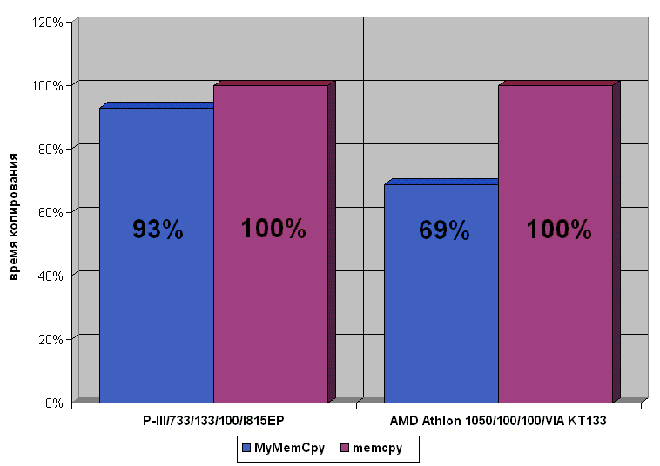
Рисунок 43 graph 0x021 Демонстрация эффективности параллельного копирования памяти. Выигрыш особенно ощутим на процессорах Athlon – целых ~30% производительности

Оптимизация memmove Функция memmove, входящая в стандартную библиотеку языка Си, выгодно отличается от своей ближайшей родственницы memcpy тем, что умеет копировать перекрывающиеся блоки памяти. За счет чего это достигается? Если адрес приемника расположен "левее" источника (т.е. лежит в младших адресах) алгоритм копирования реализуется аналогично memcpy, поскольку ячейки памяти переносятся "назад", – в свободную неинициализированную область (см. рис 37 сверху). Единственное условие – количество ячеек памяти, переносимых за одну итерацию, не должно превышать разницу адресов приемника и источника. То есть, если приемник расположен всего в двух байтах от источника, переносить памяти двойными словами уже не получится!

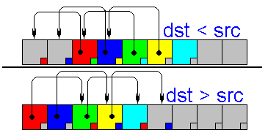
Рисунок 44 0х37 Копирование перекрывающихся блоков памяти. Если источник расположен правее приемника (верхний рисунок), то перенос ячеек памяти происходит без каких-либо проблем. Напротив, если источник расположен левее приемника (нижний рисунок), то перенос ячеек "вперед" приведет к затиранию источника

Гораздо сложнее справится с ситуацией, когда приемник расположен правее источника (т.е. лежит в старших адресах). Попытка скопировать память слева направо приведет к краху, т.к. перенос ячеек будет осуществляться в уже "занятые" адреса с неизбежным затиранием их содержимого. Попросту говоря, memcpy в этом случае будет работать как memset (см. рис. 37 снизу), что явно не входит в наши планы. Как же выйти из этой ситуации? Обратившись к исходным текстам функции memmove (в частности у Microsoft Visual C++ они расположены в каталоге \Microsoft Visual Studio\VC98\CRT\SRC\memmove.c), мы обнаружим следующий подход:

/*
* Overlapping Buffers
* copy from higher addresses to lower addresses
*/
dst = (char *)dst + count - 1;
src = (char *)src + count - 1;

while (count--) {
*(char *)dst = *(char *)src;
dst = (char *)dst - 1;
src = (char *)src - 1;
}
Листинг 30 Пример реализации функции memmove в компиляторе Microsoft Visual C++

Ага, память копируется с зада наперед, т.е. справа налево. В таком случае затирания ячеек гарантированно не происходит, но… за это приходится платить. Ведь ## как мы уже знаем, подсистема памяти оптимизирована именно под прямое чтение, и попытка погладить ее "против шерсти" ничего хорошего в плане быстродействия не несет. Насколько сильно это снижает производительность? На этот вопрос нет универсального ответа. В зависимости от особенностей архитектуры используемого аппаратного обеспечения эта величина может колебаться в несколько раз.
В частности, на Intel P-III/Intel 815EP обратное копирование памяти уступает прямому приблизительно в полтора раза. А вот на AMD Athlon/VIA KT133 разница в скорости между прямым и обратным копированием составляет всего ~2%, чем со спокойной совестью можно пренебречь. Тем не менее, компьютеры на основе Athlon/KT133 занимают значительно меньшую долю рынка, нежели системы на базе Intel Pentium, поэтому не стоит закладываться на такую конфигурацию.
При интенсивном использовании memmove общее снижение производительности может оказаться весьма значительным и неудивительно, если у разработчика возникнет жгучее желание ну хоть немного его поднять. Это действительно возможно сделать, достаточно лишь копировать память не байтами и даже не двойными словами, а… блоками с размером равным разнице адресов приемника и источника. Если размер блока составит хотя бы пару килобайт, память будет копироваться в прямом направлении, хотя и задом наперед. Как это можно реализовать на практике? Рассмотрим следующий пример, написанный на чистом Си без применения ассемблера. Для повышения наглядности отсюда исключен вспомогательный код, обеспечивающий, в частности, обработку ошибок и выравнивание стартовых адресов с последующим переносом "хвоста" (см. "Выравнивание данных").

int __MyMemMoveX(char *dst, char *src, int size)
{
char *p1,*p2;
int a,x=1;
int delta;

delta=dst-src;
if ((delta<1)) return -1;

for(a=size;a>delta;a-=delta)
memcpy(dst+a-delta,src+a-delta,delta);

return 0;
}
Листинг 31 Оптимизированный вариант реализации memmove, копирующий память блоками в прямом направлении, хотя и задом на перед

В сравнении со штатной memmove данная функция работает на 20% быстрее (если разница адресов источника и приемника не превышает размер кэш-памяти первого уровня) и на 30% при перемещении блоков памяти на большое расстояние (см. graph 15). Причем, это еще не предел, – переписав функцию MyMemMoveX на ассемблер, мы получим еще больший прирост производительности (см. так же "Параллельная обработка данных", "Кэш. Предвыборка").
Разумеется, если разница адресов источника и приемника невелика (менее килобайта), то "обмануть" систему не получится, и память будет копироваться скорее в обратном направлении, чем в прямом. При этом, накладные расходы на организацию цикла поблочного копирования вызовут значительное снижение производительности, проигрывая штатной memmove в два и более раз. Поэтому, на область применения MyMemMoveX наложены определенные ограничения.
Хорошо, но ведь бывают же такие случаи, когда перекрывающиеся области необходимо копировать именно "вперед"? Допустим, у нас имеется поток данных, не поддерживающий позиционирование указателя или, скажем, весь блок памяти на момент начала копирования целиком еще недоступен. Вот вполне жизненный пример (из практики автора) – при перемещении фрагментов изображения в графическом редакторе техническое задание требовало выполнять обновление изображения от начала блока к концу. (Дабы пользователь мог приступать к работе с изображением, не дожидаясь, пока блок будет перемещен целиком). Причем, использовать ссылочную организацию данных запрещалось. (Кто сказал, что это глупость? нет, это не глупость, это - техническое задание). Тупик? Вовсе нет! Напротив, – возможность поразмять мозги (ну не все же время рисовать интерфейсы в Visual Studio).
Первое, что приходит на ум, – перенос памяти через промежуточный буфер. Все идея реализуется тривиальным кодом вида:

mymovemem(char *dst, char *src, int size)
{
char *tmp;
tmp=malloc(BLOCK_SIZE);
memcpy(tmp, src, BLOCK_SIZE);
memcpy(dst, tmp, BLOCK_SIZE);
}
Листинг 32 Вариант реализации memmove с переносом памяти через промежуточный буфер

Гуд? Да какой там гуд!!! Во-первых, предложенный алгоритм удваивает количество потребляемой памяти, что в ряде случаев просто неприемлемо; во-вторых, он в два раза увеличивает время копирования и, наконец, в-третьих, он не решает задачи, поставленной в ТЗ. Ведь обновление начала изображения начнется не сразу, а через довольно продолжительное время, в течение которого будет заполняться временный буфер. Так что не стоит этот алгоритм и обсуждать!
Но, постойте, зачем нам копировать весь перемещаемый блок в промежуточный буфер целиком? Достаточно сохранить лишь ту его часть, которая затирается выступающим влево "хвостом". Т.е. максимально разумный размер буфера равен dst – src. Рассмотрим упрощенный вариант алгоритма прямого перемещения памяти, использующий два таких буфера. Назовем его четырехтактным потоковым алгоритмом копирования памяти. Почему "четырехтактным" станет ясно ниже.

Итак, такт первый. memcpy(BUF_1, dst, dst - src) – мы сохраняем память приемника, поскольку, этот фрагмент будет затерт в следующем такте (см. рис. 36).

Такт второй: memcpy(dst, src, dst - src) – мы копируем (dst – src) байт из источника в приемник, не беспокоясь о затираемой памяти, т.к. она уже сохранена в буфере.

Такт третий: memcpy(BUF_2, dst + (dst – src), dst – src) – сохраняем следующую порцию данных приемника во втором промежуточном буфере.

Такт четвертый: memcpy(dst+ (dst – src), BUF_1, dst – src) – "выливаем" содержимое буфера BUF_1 на положенное место (оно только что было сохранено в BUF_2).
Все! Первый буфер освобождается и можно смело переходить к такту I, – "рабочий цикл" нашего "движка" завершен.

Как нетрудно убедиться, копирование происходит только в прямом направлении, причем память приемника обновляется от начала к концу маленькими порциями по (dst – src) байт. (При "мышином" перетаскивании областей изображений в графическом редакторе они, действительно, недалеко уползают за один шаг; кстати, Microsoft Paint (графический редактор из штатной поставки Windows) при перетаскивании изображений перемещает память именно memmove, поэтому жутко тормозит даже на P-III).
Причем, если разница адресов источника и приемника составляет порядка 4-8 Кб, то, несмотря на двойной перегон памяти к буферам и обратно, предложенный алгоритм даже обгоняет memmove на 10%, – во всяком случае на P-III (см. рис. graph 18). А на AMD Athlon/VIA KT133 разница достигает аж 1,7 крат (в пользу нашего алгоритма, естественно), впрочем, это отнюдь не показатель крутости алгоритма, – просто VIA KT133 так уж устроен.
А теперь давайте подумаем: можно ли уменьшить количество буферов с двух до одного? Разумеется, да, – ведь на момент завершения второго такта, регион [src[0]…src[dst-src]] (на рис. 36 он закрашен красным цветом) уже свободен и может использоваться для временного хранения данных. Однако тут есть один подводный камень, – если адреса "своих" временных буферов мы можем выбирать самостоятельно с учетом архитектуры и организации DRAM, то адрес источника нам дается "извне" со всеми отсюда вытекающими… Разумеется, ничего невозможно нет и при желании обойтись всего одним буфером при не сильно худшей эффективности – вполне возможно, но это значительно усложнит алгоритм и снизит его наглядность. А алгоритм, надобно сказать, и без того не слишком прозрачен (см. листинг…MyMemMove)

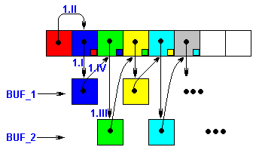
Рисунок 45 0x036 "Четырехтактный" алгоритм прямого переноса памяти с использованием двух промежуточных буферов

#define BUF_SIZE 256*K
int __MyMemMove(char *dst, char *src, int size)
{
char BUF_1[BUF_SIZE];
char BUF_2[BUF_SIZE];
char *p1, *p2;
int a,x = 1;
int delta;
delta=dst-src;
if ((delta>BUF_SIZE) || (delta<1)) return -1;
p1 = BUF_1;
p2 = src;

for(a = 0; a<size/delta; a++)
{
memcpy(p1,dst,delta);
memcpy(dst,p2,delta);
if (x)
{
p1 = BUF_2; p2 = BUF_1;
x = 0;
}
else
{
p1 = BUF_1; p2 = BUF_1;
x = 1;
}
dst += delta;
}
return 0;
}
Листинг 33 Вариант реализации четырехтактного алгоритма переноса памяти только в прямом направлении с использованием двух промежуточных буферов

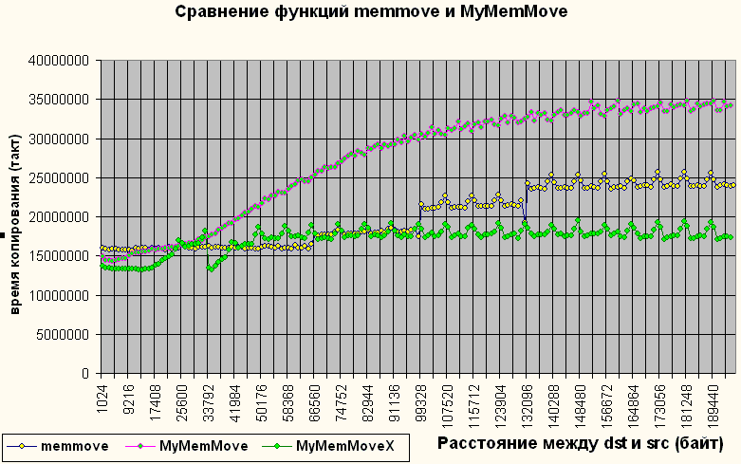
Рисунок 46 graph 15 Демонстрация эффективности различных алгоритмов переноса памяти

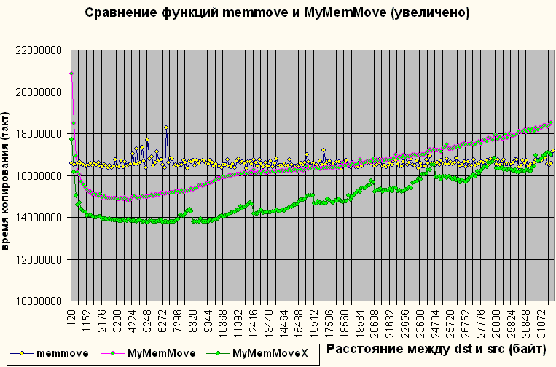
Рисунок 47 graph 18 Демонстрация эффективности различных алгоритмов переноса памяти (увеличено)

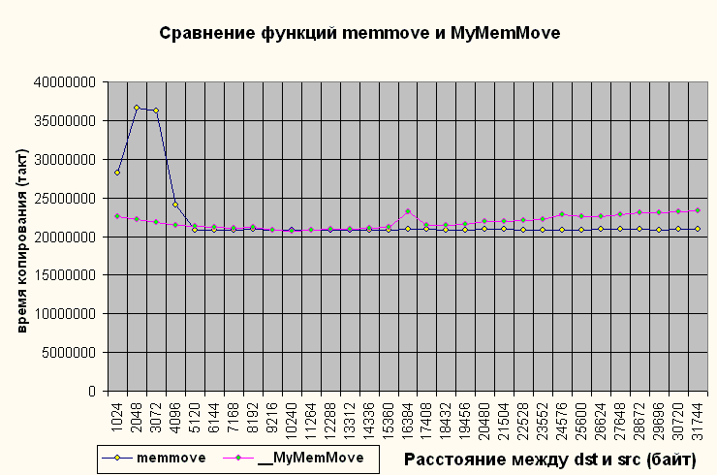
Рисунок 48 graph 16 Сравнение функций memmove и MyMemMove на системе AMD Athlon 1050/100/100/VIA KT133

Оптимизация функции memcmp Несмотря на то, что функция memcmp не относится к числу самых популярных (так, в MSDN memcpy упоминается 500 раз, а memcmp и memmove – всего 150 и 50 раз соответственно) это еще не дает оснований пренебрегать качеством ее реализации. Начнем с анализа штатных библиотек вашего компилятора. В большинстве случаев сравнение блоков памяти осуществляется приблизительно так:

void * __cdecl _memccpy (void * dest, const void * src, int c, unsigned count)
{
while ( count && (*((char *)(dest = (char *)dest + 1) - 1) =
*((char *)(src = (char *)src + 1) - 1)) != (char)c ) count--;

return(count ? dest : NULL);
}
Листинг 34 Реализация memcmp в компиляторе Microsoft Visual C++ 6.0

Фи! Тормозное побайтное сравнение безо всяких попыток оптимизации! Правда в комплект поставки Visual C++ входит и ассемблерная реализация той же самой функции (ищите ее в каталоге \SRC\Intel). Ну-ка, посмотрим, что там (по соображениям экономии места исходный текст не приводится): ага, если оба указателя кратны четырем, сравнение ведется двойными словами (что намного быстрее) и лишь в противном случае – по байтам. Гуд? А вот и не гуд! Кратность начальных адресов – условие вовсе необязательное для 32-разрядного сравнения (строго говоря, процессоры серии 80x86 вообще не требуют осуществлять выравнивания, просто небрежное отношение с не выровненными адресами может несколько снизить быстродействие – подробнее см. "Выравнивание адресов"). Если три младших бита обоих указателей равны, функция может выровнять их и самостоятельно, просто сместившись на один, два или три байта "вперед".
Впрочем, эти рассуждения все равно беспредметны, поскольку, в режиме оптимизации по скорости (ключ "/O2") Microsoft Visual C++ отказывается от использования ряда библиотечных функций и заменяет их intrinsic-ами (см. "pragma intrinsic" в документации по компилятору). Забавно, но разработчики компилятора, по-видимому, сочли, что выполнять множество проверок и "тянуть" за собой несколько вариантов реализации функции сравнения будет нерационально (?) и потому они ограничились одним универсальным решением – тривиальным побайтовым сравнением. Неудивительно, что после такой "оптимизации" быстродействие memcmp значительно ухудшилось.
Чтобы запретить компилятору самовольничать, – используйте прагму "function" с указанием имени функции, например, так: "#pragma function(memcmp)". В частности, на P-III это ускорит выполнение функции приблизительно на 36%! Правда, на Athlon разница в производительности будет существо меньше – порядка 10%. Кстати, в защиту Microsoft можно сказать, что ее реализация memcmp на 20%-30% быстрее, чем у Borland C++ 5.5. Но и это еще не предел!
Для memcmp (как и для большинства остальных функций, работающих с памятью) актуальна проблема оптимального чередования DRAM-банков (см. "Стратегия распределения данных по DRAM-банкам"). Если оба сравниваемых блока начинаются с различных страниц одного и того же банка, время доступа к памяти существенно замедляется. Поэтому, мы должны уметь отслеживать такую ситуацию, при необходимости увеличивая один из указателей на длину DRAM-страницы. Это повысит скорость выполнения функции приблизительно на 40% на P-III и на целых 60%-70% на AMD Athlon (да-да, практически в три раза!). Правда, тут есть одно "но". Память должна обрабатываться не байтами, а двойными словами, в противном случае прирост производительности составит всего лишь 5% для P-III и немногим менее 30% для AMD Athlon.
Хорошо, а если адреса сравниваемых блоков к нам поступают "извне" и скорректировать их невозможно? Существует два пути: смириться с низкой производительностью или… сравнивать не сами блоки памяти, а их контрольную сумму. Конечно, теоретически не исключено, что контрольные суммы различных блоков памяти "волшебным" образом совпадут, но в подавляющем большинстве случаев эта вероятность настолько мала, что ей вполне можно пренебречь. К тому же, считать контрольную сумму всего блока абсолютно необязательно – достаточно ограничиться одной DRAM-страницей (можно в принципе и меньшей величиной, главное, чтобы переключения между страницами одного банка происходили не слишком часто). За счет сокращения количества параллельно обрабатываемых потоков данных с двух до одного, хеш-алгоритм работает намного быстрее штатной функции сравнения памяти, обгоняя ее на ~35% и ~55% на P-III и AMD Athlon соответственно. Правда, при оптимальном чередовании банков памяти, хеш-алгоритм все же проигрывает функции, сравнивающей память двойными словами. Причем, если на P-III хеш-алгоритм отстает от нее всего на 1%, то на AMD Athlon разрыв в производительности достигает целых 10%!
Таким образом, хеш-алгоритм целесообразно использовать только при неоптимальном чередовании DRAM-банков. Впрочем, категоричность этого утверждения смягчает одна оговорка. Если мы сократим длину хешируемого блока до величины пакетного цикла обмена, на P-III мы получим практически 60% выигрыш в производительности, обогнав самый быстрый алгоритм двойных слов более чем на 20%! Ценой же за это станет постоянное переключение DRAM-страниц и, как следствие, потеря возможности противостоять неблагоприятному чередованию банков памяти. Однако такой значительный прирост скорости стоит того! Увы, этот эффект имеет место лишь на Intel и не переносим на AMD/VIA. С другой стороны, Pentium-ам принадлежит более половины компьютерного рынка и оснований для отказа от предложенного трюка, в общем-то, нет. Тем более что даже на AMD Athlon он (хеш-алгоритм) работает значительно быстрее штатной функции сравнения памяти. Один из возможных вариантов его реализации будет выглядеть так:

for(a=0;a<BLOCK_SIZE;a+=DRAM_PG_SIZE)
{
crc_1=0; crc_2=0;
for(b = 0; b < DRAM_PG_SIZE; b += sizeof(int))
// Внимание! Это очень слабый алгоритм подсчета CRC
// и его можно использовать _только_ для демонстрации
crc_1 += *(int*)((int)p1+a+b);

for(b = 0; b < DRAM_PG_SIZE; b += sizeof(int))
crc_2 += *(int*)((int)p2+a+b);

if (crc_1 != crc_2)
break; // Если CRC не совпадают, следовательно,
// блоки памяти различны.
// При необходимости можно вызвать
// memcmp(p1+a, p2+a, BLOCK_SIZE-a)
// для уточнения результата
}
Листинг 35 Оптимизированный вариант реализации memcmp с использованием хеш-алгоритма

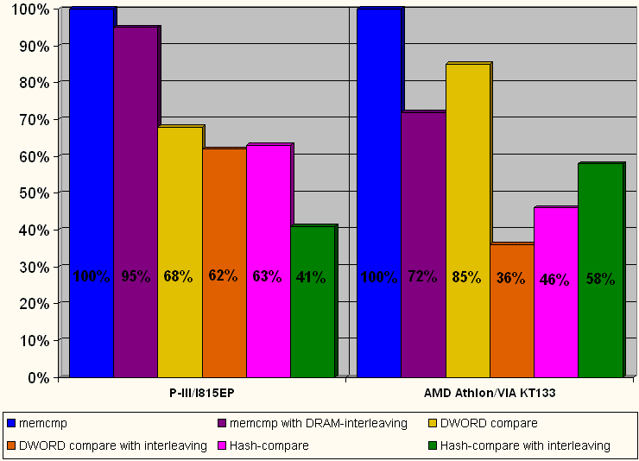

Рисунок 49 graph 19 Демонстрация эффективности различных алгоритмов сравнения блоков памяти.

Особое замечание по функциями Win32 API В win32 API входит множество функций для работы с блоками памяти, среди которых присутствуют и прямые эквиваленты штатных функций языка Си: CopyMemory (эквивалент memcpy), MoveMemory (эквивалент memmove) и FillMemory (эквивалент memset).
Возникает вопрос: чем лучше пользоваться – функциями операционной системы или функциями самого языка? Ответ: компания Microsoft намеренно заблокировала возможность использования функций ядра операционной системы, включив в заголовочные файлы WINBASE.H и WINNT.H следующий код:

#define MoveMemory RtlMoveMemory
#define CopyMemory RtlCopyMemory
#define FillMemory RtlFillMemory
#define ZeroMemory RtlZeroMemory
Листинг 36 Фрагмент WINBASE.H

#define RtlEqualMemory(Destination,Source,Length)
(!memcmp((Destination),(Source),(Length)))

#define RtlMoveMemory(Destination,Source,Length)
memmove((Destination),(Source),(Length))

#define RtlCopyMemory(Destination,Source,Length)
memcpy((Destination),(Source),(Length))

#define RtlFillMemory(Destination,Length,Fill)
memset((Destination),(Fill),(Length))

#define RtlZeroMemory(Destination,Length)
memset((Destination),0,(Length))

Листинг 37 Фрагмент WINNT.H

Вот это номер! Оказывается, функции семейства xxxMemory представляют собой макро-переходники к штатным функциям языка! Причем, это отнюдь не корпоративная тайна, а вполне документированная особенность, косвенно подтверждаемая Platform SDK. При внимательном изучении описания функции MoveMemory мы обнаружим следующее:

Quick Info
Windows NT: Requires version 3.1 or later.
Windows: Requires Windows 95 or later.
Windows CE: Unsupported.
Header: Declared in winbase.h.

Ну и что здесь особенного? А вот что: строка "Import Library" отсутствует! Следовательно, функция MoveMemory целиком реализована во включаемом файле WINBASE.H, о чем Microsoft нас и предупреждает. Но это еще не конец истории. Скорее, только ее начало.
Давайте, воспользовавшись утилитой DUMBDIN, посмотрим на список функций, экспортируемых "ядреной" библиотекой операционной системы – файлом KERNEL32.DLL. Вопреки логике и здравому смыслу мы обнаружим следующее:

598 255 RtlFillMemory (forwarded to NTDLL.RtlFillMemory)
599 256 RtlMoveMemory (forwarded to NTDLL.RtlMoveMemory)
600 257 RtlUnwind (forwarded to NTDLL.RtlUnwind)
601 258 RtlZeroMemory (forwarded to NTDLL.RtlZeroMemory)

Выходит, что функции RtlMoveMemory, RtlFillMemory и RtlZeroMemory в ядре системы все-таки есть! Причем, это не просто "заглушки", все тело которых состоит из одного оператора return, а вполне работоспособные функции. Чтобы убедиться в этом, достаточно вызвать любую из функций напрямую в обход SDK. Одина из возможных реализаций приведена ниже (обработка ошибок по соображениям наглядности не приведена):

HINSTANCE h;

#undef RtlMoveMemory
void (__stdcall *RtlMoveMemory)(void *dst, void* src, int count);

h=LoadLibrary("KERNEL32.DLL");
RtlMoveMemory = (void (__stdcall *)(void *dst, void* src, int count))
GetProcAddress(h, "RtlMoveMemory");
Листинг 38 Пример вызова RtlMoveMemory явной компоновкой

Впрочем, использовать RtlMoveMemory вместо memmove, – не очень хорошая идея и Microsoft не зря заблокировала ее вызов. Функция RtlMoveMemory совершенно отвратительно оптимизирована. Во-первых, она не выравнивает адреса перемещаемых блоков памяти, а, во-вторых, перекрывающиеся блоки памяти в случае src < dst копирует по байтам, что нельзя признать оптимальным.
На платформе P-III/733/133/100/I815EP функция RtlMoveMemory проигрывает штатной функции memmove компилятора Microsoft Visual C++ 6.0 чуть ли не в полтора раза! Правда, на AMD Athlon 1050/100/100/VIA KT133 ситуация диаметрально противоположная, – здесь функция memmove отстает от своей конкурентки, причем весьма значительно, – на целых ~30%!
С функцией FillMemory ситуация более постоянна. На всех системах она показывает ничуть не худший результат, чем штатная функция языка memset и потому совершенно все равно какую из них использовать. Аналогичная картина наблюдается и с функцией ZeroMemory, являющиеся прямой родственной FillMemory, но заполняющий блок памяти нулями, а не произвольным значением. С другой стороны, с практической точки зрения "FillMemory" на целых три символа длиннее, чем "memset" и потому использование последней все же предпочтительнее. Впрочем, эта оценка достаточна субъективна. Встречаются эстеты, которые находят, что "FillMemory" выглядит красивее, чем "memset" и к тому же намного легче читается. Что ж, выбирайте то, что вам больше по душе!
Может показаться, что при инициализации множества крошечных блоков памяти использование FillMemory повлечет за собой значительные накладные расходы на многократный вызов функции. (memset в отличие от нее может быть непосредственно вживлена в исполняемый код как inline, – обычно она и вживляется). На самом же деле, современные процессоры так быстры, что временем вызова функции можно полностью пренебречь. Разница в производительности memset и FillMemory едва ли превысит несколько процентов, что практически не скажется на общем быстродействии программы.
Вы, наверное уже обратите внимание, что в списке win32 API функций отсутствует какой бы то ни было аналог memcmp. Это действительно странно, поскольку в файле WINNT.H такая функция все-таки есть:

#define RtlEqualMemory(Destination,Source,Length)
(!memcmp((Destination),(Source),(Length)))

А в среди функций, экспортируемых NTDLL.DLL есть RtlCompareMemory, которая, как нетрудно догадаться из нее названия, именно та, которая нам и нужна! Причем, в отличие от функции RtlMoveMemory, функция сравнения памяти достаточно прилично оптимизирована и даже обгоняет штатную функцию memcmp компилятора Microsoft Visual C++ 6.0 (см. рис. graph 23). На P-III/733/133/I815EP разрыв в производительности составляет ~40%, а на AMD Athlon 1050/100/100/VIA KT133 – ~15%.
К сожалению, функция RtlCompareMemory не реализована на Windows 9x и программа, ее использующая, будет работать только под NT/W2K. Конечно, можно распространять свой продукт вместе с библиотекой NTDLL.DLL, позаимствованной, из каталога WINNT\SYSTEM (только переименуйте ее во что ни будь другое, т.к. в Win9x уже есть "своя" NTDLL.DLL), но не проще ли самостоятельно реализовать memcmp, тем более, что в этом нет ничего сложного? "Изюминка" функции RtlCompareMemory заключается в том, что в отличие от memcmp она сравнивает память не байтами, а двойными словами. Вот и весь секрет ее производительности!
Заключительный вердикт: при разработке критичных к быстродействию приложений лучше всего использовать собственные реализации функций, работающих с памятью, оптимизированных с учетом рекомендаций, приводимых в данной главе. И штатные функции языка, и функции операционной системы в той или иной степени не оптимальны.

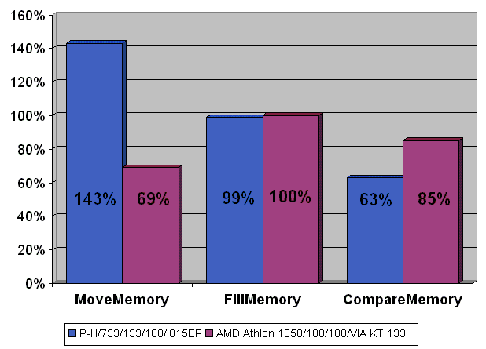
Рисунок 50 graph 23 Сравнительная характеристика шатанных функций компилятора Microsoft Visual C++ и эквивалентных им функций операционной системы. Кстати, все они в той или иной степени не оптимальны

Сводная характеристика качества оптимизации штатных Си функций и функций ОС для работы с памятью
Качество оптимизации штатных функций, поставляемых вместе с компилятором, – весьма актуальный вопрос, поскольку от этого напрямую зависит производительность откомпилированной программы.
Вообще же, отношения к штатным функциям у программистов самые разнообразные: от полного нежелания использовать что-либо стандартное (стандартные вещи редко бывают хорошими), до безоговорочного их обожания (не надо думать, что разработчики компилятора глупее нас с вами).
Как же действительно обстоят дела на практике? Об этом можно узнать из таблицы ???3, приведенной ниже и описывающие ключевые особенности оптимизации базовых memory-функций популярных компиляторов и операционной системы Windows 2000. (Операционная система приведена лишь в качестве примера, т.к. использование функций семейства RtlxxxMemory, как было показано выше нецелесообразно – см. "Особое замечание по функциями Win32 API"):

memcpy/CopyMemory
 | Microsoft Visual C++ 6.0 |  | Borland C++ 5.5 | WATCOM C++ 10 | Windows 2000
 | LIB | intrinsic | Borland C++ 5.5 | WATCOM C++ 10 | Windows 2000
копирование | DWORD | DWORD | DWORD | DWORD | ––
выравнивание адресов источника и/или приемника | выравнивает адрес приемника по границе 4 байт | не выравнивает | не выравнивает | не выравнивает | ––

memmove/MoveMemory
 |  | Microsoft Visual C++ 6.0 |  | Borland C++ 5.5 | WATCOM C++ 10 | Windows 2000
 |  | LIB | intrinsic | Borland C++ 5.5 | WATCOM C++ 10
копирование не перекрывающихся блоков памяти |  | DWORD, в прямом направлении | – | DWORD, в прямом направлении | DWORD, в прямом направлении |  | DWORD, в прямом направлении
копирование перекрывающихся блоков памяти пр | src < dst | DWORD, в обратном направлении | – | DWORD, в обратном направлении | BYTE?, в обратном направлении |  | DWORD, в обратном направлении
копирование перекрывающихся блоков памяти пр | src > dst | DWORD, в прямом направлении | – | DWORD, в прямом направлении | DWORD, в прямом направлении |  | DWORD, в прямом направлении
выравнивание адресов источника и/или приемника |  | выравнивает адрес приемника по границе 4 байт | – | не выравнивает | не выравнивает |  | не выравнивает

memset/FillMemory/ZeroMemory
 | Microsoft Visual C++ 6.0 |  | Borland C++ 5.5 | WATCOM C++ 10 | Windows 2000
 | LIB | intrinsic | Borland C++ 5.5 | WATCOM C++ 10
заполнение памяти | DWORD, в прямом направлении | DWORD, в прямом направлении | DWORD, в прямом направлении | DWORD, в прямом направлении |  | DWORD, в прямом направлении
выравнивание адреса приемника | выравнивает адрес приемника по границе 4 байт | не выравнивает | не выравнивает | не выравнивает |  | не выравнивает

memcmp/CompareMemory
 | Microsoft Visual C++ 6.0 |  | Borland C++ 5.5 | WATCOM C++ 10 | Windows 2000
 | LIB | intrinsic | Borland C++ 5.5 | WATCOM C++ 10
сравнение памяти | BYTE, в прямом направлении | BYTE, в прямом направлении | BYTE, в прямом направлении | BYTE, в прямом направлении |  | DWORD, в прямом направлении
выравнивание адресов источника и/или приемника | не выравнивает | не выравнивает | не выравнивает | не выравнивает |  | не выравнивает

Таблица 3 Сводная характеристика качества оптимизации штатных Си функций и функций ОС для работы с памятью

Что полезного можно почерпнуть из этой таблицы? Первое, что сразу бросается в глаза: крайне небрежная оптимизация штатных функций в компиляторах от Borland и WATCOM. Создается впечатление, что их разработчики вообще не ставили перед собой задачу достичь если не максимальной, то хотя бы приемлемой производительности.
Гораздо качественнее оптимизированы memory-функции штатной библиотеки компилятора Microsoft Visual C++, которые выгодно отличаются тем, что выравнивают адрес приемника на границу 4 байт, что в ряде случаев значительно увеличивает производительность (правда, как было показано в главе "Выравнивание данных" гораздо предпочтительнее выравнивать адрес источника, а не приемника). Тем не менее Microsoft Visual C++ не использует никаких прогрессивных алгоритмов оптимизации, описанных в главе "Оптимизация штатных Си-функций для работы с памятью", а функции memcmp он не оптимизирует вообще!
Словом, если вам нужна скорость – используйте собственные реализации функций для работы с памятью!

Оптимизация строковых штатных Си-функций
С разительным отличием скорости обработки двойных слов и байтов мы уже столкнулись (см. "Обработка памяти байтами, двойными и четвертными словами"). Теперь самое время применить наши знания для оптимизации строковых функций.
Типичная Си-строка (см. рис. 41) представляет собой цепочку однобайтовых символов, завершаемую специальным символом конца строки – нулевым байтом (не путать с символом "0"!), поэтому Си-строки так же называют ASCIIZ-стоками ('Z' – сокращение от "Zero", – нуль на конце). Это крайне неоптимальная структура данных, особенно для современных 32-разрядных процессоров!
Основной недостаток Си-строк заключается в невозможности быстро определить их длину, – для этого нам приходится сканировать всю строку целиком в поисках завершающего ее нуля. Причем, поиск завершающего символа должен осуществляется побайтовым сравнением каждого символа строки с нулем. А ведь производительность побайтового чтения памяти крайне низка! Конечно, можно попробовать сделать "ход котом": загружать ячейки памяти двойными словами, а затем "просвечивать" их сквозь четыре битовых маски, только вряд ли это добавит производительности, – скорее лишь сильнее ухудшит ее.
По тем же самым причинам невозможно реализовать эффективное копирование и объединение Си-строк. Действительно, как прикажете копировать строку не зная какой она длины?
В довершении ко всему, Си-строки не могут содержать символа нуля (т.к. он будет ошибочно воспринят как завершитель строки) и потому плохо подходят для обработки двоичных данных.
Всех этих недостатков лишены Pascal-строки, явно хранящие свою длину в специальном поле, расположенном в самом начале строки. Для вычисления длины Pascal-строки достаточно всего одного обращения к памяти (грубо говоря, длина Pascal-строк может быть вычислена мгновенно). /* Кстати, при работе с любыми структурами данных, в частности, со списками, настоятельно рекомендуется сохранять в специальном после ссылку на последний элемент, чтобы при добавлении новых элементов в конец списка не приходилось каждый раз трассировать его целиком */
Как это обстоятельство может быть использовано для оптимизации копирования и объединения Pascal-строк? А вот смотрите:

char *с_strcpy(char *dst, char *src) char *pascal_strcpy(char *dst, char *src)
{ {
char * cp = dst; int a;

while( *cp++ = *src++ ); for(a=0; a < ((*src+1) & ~3); a += 4)
// копируем строку по байтам *(int *)(dst+a)=*(int *)(src+a);
// одновременно с этим проверяя // копируем строку двойными словами
// каждый символ на равенство нулю // проверять каждый символ на равенство
// нулю в данном случае нет необходимости
// т.к. длина строки наперед известна

for(a=((*src+1) & ~3); a<(*src+1); a ++)
*(char *)(dst+a)=*(char *)(src+a);
// копируем остаток хвоста строки
// (если он есть) по байтам.
// это не снижает производительности,
// т.к. максимально возможная длина
// хвоста составляет всего три байта

return( dst ); return( dst );
} }
Листинг 39 Пример реализации функций копирования Си (слева) и Pascal строк (справа)

char *с_strcat (char *dst, char *src) char *pascal_strcat (char *dst, char *src)
{ {
char *cp = dst; int len;

while( *cp ) ++cp; len=*dst;
// читаем всю строку-источник // за одно обращение к памяти
// байт за байтом в поисках // определяем длину строки-приемника
// ее конца
*dst+=*src;
// корректируем длину строки-приемника

while( *cp++ = *src++ ); pascal_strcpy(dst+len,src);
// байт за байтом дописываем // копируем строку двойными словами
// источник к концу приемника,
// до тех пор пока не встретим нуль

return( dst ); return( dst );
} }
Листинг 40 Пример реализации функций объединения Си (слева) и Pascal строк (справа)

Итак, в отличие от Си-строк, Pascal-строки допускают эффективную блочную обработку и при желании могут копироваться хоть восьмерными словами. Другое немаловажное обстоятельство: при объединении Pascal-строк нам незачем просматривать всю строку-приемник целиком в поисках ее конца, поскольку конец строки определяется алгебраическим сложением указателя на начала строки с первым байтом строки, содержащим ее длину.
Интенсивная работа с Си-строками способна серьезно подорвать производительность программы и потому лучше совсем отказаться от их использования. Проблема в том, что мы не можем "самовольно" перейти на Pascal-строки, не изменив все сопутствующие им библиотеки языка Си и API-функций операционной системы. Ведь функции наподобие fopen или LoadLibrary рассчитаны исключительно на ASCIIZ-строки и попытка "скормить" им Pascal-строку ни к чему хорошему не приведет, – функция, не обнаружив в положенном месте символа-завершителя строки, залезет совершенно в постороннею память!
Выход состоит в создании "гибридных" Pascal + ASCIIZ-строк, явно хранящих длину строки в специально на то отведенном поле, но вместе с тем, имеющих завершающий ноль на конце строки. Именно так и поступили разработчики класса CString библиотеки MFC, распространяемой вместе с компилятором Microsoft Visual C++.

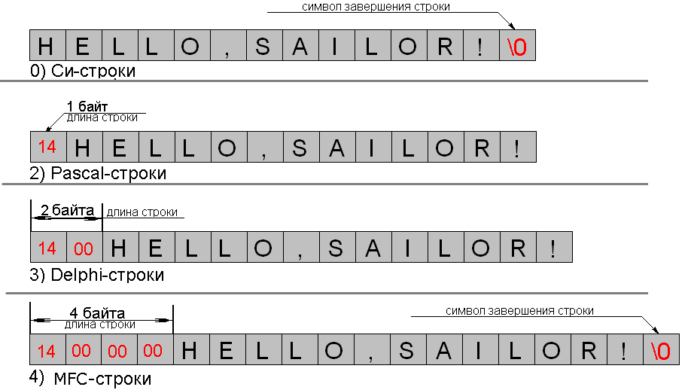
Рисунок 51 0х41 Устройство Си, Pascal, Delphi и MFC-строк. Си-строки могут иметь неограниченную длину, но не могут содержать в себе символа нуля, т.к. он трактуется как завершитель строки. Pascal-строки хранят длину строки в специальном однобайтовом поле, что значительно увеличивает эффективность строковых функций, позволяет хранить в строках любые символы, но ограничивает их размер 256 байтами. Delphi-строки представляют собой разновидность Pascal-строк и отличаются от них лишь увеличенной разрядностью поля длины, теперь строки могут достигать 64Кб длины. MFC-строки – это гибрид Си и Pascal строк с 32-битным полем длины, благодаря чему макс. длина строки теперь равна 4Гб.

Несложный тест (см. [Memory/MFC.c]) поможет нам сравнить эффективность обработки Си- и MFC-строк на операциях сравнения, копирования и вычисления длины. На последней операции, собственно, и наблюдается наибольших разрыв в производительности, достигающих в зависимости от длины "подопытной" строки от одного до нескольких порядков.
Объединение двух MFC-строк (при условии, что обе они одинаковой длины) осуществляется практически вдвое быстрее, чем аналогичных им Си-строк, что совсем неудивительно, т.к. в первом случае мы обращаемся к вдвое меньшему количеству ячеек памяти. Разумеется, если к концу очень длиной строки дописывается всего несколько символов, то выигрыш от использования MFC-строк окажется много большим и приблизительно составит: крат.
А вот сравнение Си- и MFC- строк происходит одинаково эффективно, точнее одинаково неэффективно, поскольку разработчики библиотеки MFC- предпочли побайтовое сравнение сравнению двойными словами, что не самым лучшим образом сказалось на производительности. Забавно, но штатная функция strcmp из комплекта поставки Microsoft Visual C++ (не intrinsic!), – похоже единственная функция сравнения строк, обрабатывающая их не байтами, а двойными словами, что в среднем происходит вдвое быстрее. В общем, наиболее предпочтительное сравнение MFC-строк выглядит так:

#include <String.h>

#pragma function(strcmp) // вырубаем intrinsic'ы

if (strcmp(s0.GetBuffer(0),s1.GetBuffer(0)))
// строки не равны
else
// строки равны
Листинг 41 Пример эффективного сравнения MFC-строк

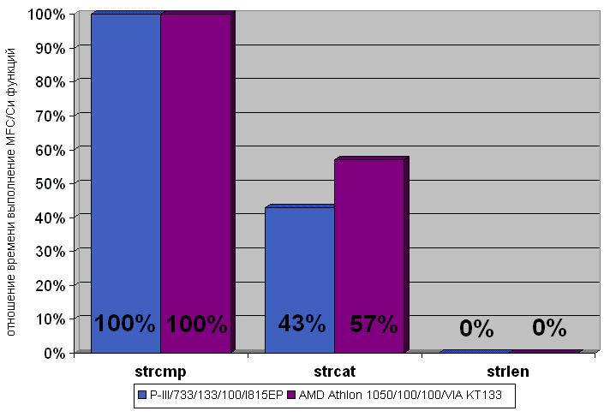

Рисунок 52 graph 24 Сравнение эффективности MFC и Си функций, работающий со строками. Как видно, MFC строки более производительны

Сводная характеристика качества оптимизации штатных Си функций и функций ОС для работы со строками
В таблицах, приведенных ниже, содержится краткая характеристика качества оптимизации штатных Си-функций и функций операционной системы для работы со строками. Обратите внимание: ни операционная система, ни библиотеки распространенных компиляторов не являются полностью оптимальными и резерв для повышения быстродействия еще есть!
Поэтому, целесообразнее пользоваться вашими собственными реализациями строковых функций, вылизанных "по самые помидоры". Если этого не сделаете вы, никто не оптимизирует вашу программу за вас!

strlen/lstrlenA
 | Microsoft Visual C++ 6.0 |  |  | Borland C++ 5.5 | WATCOM C++ 10 | Windows 2000
 | LIB |  | intrinsic | Borland C++ 5.5 | WATCOM C++ 10
определение длины | align | unalign | BYTE, в прямом направлении | DWORD, в прямом направлении | BYTE, в прямом направлении |  | BYTE, в прямом направлении
определение длины | dword | byte
выравнивание адресов источника и/или приемника | не выравнивает |  | не выравнивает | выравнивает по границе 4 байт | не выравнивает |  | не выравнивает
степень разворота цикла (итераций) | 1 |  | 1 | 1 | 1 |  | 1

strcpy/lstrcpyA
 |  | Microsoft Visual C++ 6.0 |  |  | Borland C++ 5.5 | WATCOM C++ 10 | Windows 2000
 |  | LIB |  | intrinsic | Borland C++ 5.5 | WATCOM C++ 10
копирование | определение длины источника | не определяет |  | BYTE | BYTE | BYTE |  | BYTE
копирование | перенос строки | align | unalign | DWORD | DWORD |  |  | DWORD
копирование | перенос строки | dword | byte
выравнивание адресов источника и/или приемника |  | не выравнивает |  | не выравнивает | не выравнивает | не выравнивает |  | не выравнивает
степень разворота цикла (итераций) |  | 1 |  | 1 | 1 | 2 |  | 1

strcat/lstrcatA
 |  | Microsoft Visual C++ 6.0 |  |  | Borland C++ 5.5 | WATCOM C++ 10 | Windows 2000
 |  | LIB |  | intrinsic | Borland C++ 5.5 | WATCOM C++ 10
копирование | определение длины источника | не определяет |  | BYTE | BYTE | BYTE |  | BYTE
копирование | определение длины приемника | align | unalign | BYTE | BYTE | не определяет |  | BYTE
копирование | определение длины приемника | dword | byte
копирование | перенос строки | align | unalign | DWORD | DWORD | BYTE |  | DWORD, в прямом направлении
копирование | перенос строки | dword | byte
выравнивание адресов источника и/или приемника |  | не выравнивает |  | не выравнивает | не выравнивает | не выравнивает |  | не выравнивает
степень разворота цикла (итераций) |  | 1 |  | 1 | 1 | 2 |  | 1

strcmp/lstrcmpA
 | Microsoft Visual C++ 6.0 |  | Borland C++ 5.5 | WATCOM C++ 10 | Windows 2000
 | LIB | intrinsic | Borland C++ 5.5 | WATCOM C++ 10
проверка | BYTE, в прямом направлении | BYTE | BYTE | DWORD, в прямом направлении |  | BYTE, в прямом направлении
выравнивание адресов источника и/или приемника | не выравнивает | не выравнивает | не выравнивает | не выравнивает |  | не выравнивает
степень разворота цикла (итераций) | 2 | 2 | 2 | 8 (!) |  | 1

strstr/---
 | Microsoft Visual C++ 6.0 |  | Borland C++ 5.5 | WATCOM C++ 10 | Windows 2000
 | LIB | intrinsic | Borland C++ 5.5 | WATCOM C++ 10
сравнение | BYTE, в прямом направлении | – | DWORD, в прямом направлении | BYTE, в прямом направлении |  | –
выравнивание адресов источника и/или приемника | не выравнивает | – | не выравнивает | не выравнивает |  | –
степень разворота цикла (итераций) | 1 | – | 1 | 1 |  | –

Таблица 4 Сводная таблица качества оптимизации штатных Си функций и функций ОС для работы со строками

Оптимизация блочных алгоритмов
Если с потоковыми алгоритмами все было предельно просто (хотя и не без тонкостей), то оптимизация блочных алгоритмов – вещь сама по себе нетривиальная. Если потоковая обработка данных предполагает, что данные запрашиваются последовательно и ничего не стоит организовать оптимальную (с точки зрения подсистемы памяти) трансляцию виртуальных адресов, то блочные алгоритмы могут в хаотичном порядке запрашивать любые ячейки в границах отведенного им блока. До тех пор, пока размер блока не превосходит эти пресловутые (N - 1)χ – т.е. составляет порядка 4х-6ти килобайт, – никаких проблем не возникает, особенно если разрядность обрабатываемых данных сопоставима с величиной пакетного цикла обмена с память. В противном случае, возникают штрафные задержки при попадании в регенерирующиеся DRAM-банки, плюс издержки от упреждающего чтения данных к которым никто не обращается.
В идеале следовало бы посоветовать сократить размер блоков до нескольких килобайт, но – увы – такое решение не всегда возможно. Что ж, тогда придется прибегать к механизму виртуализации адресов. Пусть слово "виртуальный" не вводит вас в заблуждение относительно механизма реализации такого приема. Для этого вовсе не обязательно иметь наивысшие привилегии и доступ к системным таблицам. Виртуальную трансляцию вполне можно организовать и программным способом, один из которых мы уже рассмотрели выше при оптимизации потоковых алгоритмов.
К сожалению, эта тема не имеет прямого отношения к подсистеме оперативной памяти, и не может быть подробно рассмотрена в рамках этой книги. Давайте отложим этот вопрос по крайней мере до третьего тома.

Спекулятивная загрузка данных Алгоритм спекулятивной загрузки данных родился в те незапамятные времена, когда вычислительными залами владели "динозавры", а роль внешней памяти выполняла до ужаса тормозная магнитная лента. Первые программы работали приблизительно так: ЗАГРУЗИТЬ БЛОК ДАННЫХ С ЛЕНТЫ, ОБРАБОТАТЬ ДАННЫЕ, ПОВТОРИТЬ. Во время загрузки данных бобины с лентой бешено вращались, а на время вычислений покорно останавливались. На обывателя это зрелище, действительно, действовало неотразимо, но для достижения наибольшей производительности ленточный накопитель должен работать не урывками, а непрерывно.
История не сохранила имя первого человека, которого осенила блестящая мысль: совместить обработку данных с загрузкой следующего блока. Если время выполнения не оптимизированной программы в общем случае равно: T = N*(T_{type} + T_{dp}), где Type – время загрузки блока данных с ленты, T_{dp} – время обработки блока, а N – количество блоков, то оптимизированный алгоритм может быть выполнен за: T_{optimize} = N*(max((T_{type} + T_{dp}))).
Максимальный выигрыш достигается в том случае, когда время загрузки данных с ленты в точности равно времени вычислений. Как нетрудно подсчитать: T/T_{optimize} = N*(T_{type} + T_{dp})/ N*T_{type} == 2, т.е. время обработки сокращается в два раза.
И хотя бобины магнитной ленты уже давно вышли из употребления, – они до сих пор готовы преподнести всем нам хороший урок. Задумайтесь: как работает подавляющее большинство современных блочных алгоритмов? Какую программу ни возьми, всюду встречаешь сценарий: "загрузить – обработать – повторить". Пускай, быстродействие оперативной памяти не идет ни в какое сравнение со скоростью магнитной ленты, но ведь и тактовая частота процессоров не стоит на месте!
Простое смешивание команд загрузки содержимого ячеек памяти с вычислительными инструкциями (подробнее см. "Группировка вычислений с доступом к памяти") еще не обеспечивает их параллельного выполнения, – ведь вычислительные инструкции начинают выполняться только после окончания загрузки обрабатываемых данных!
Вспоминая сценарий работы с лентой, давайте усовершенствуем стратегию загрузки данных, обращаясь к следующему обрабатываемому блоку задолго до того, как он будет реально востребован. Этим мы устраним зависимость между командами загрузки и обработки данных, благодаря чему они смогут выполнятся параллельно, и, если время обработки данных не превышает времени их загрузки (как часто и бывает), обмен с памятью станет происходить непрерывно, вплотную приближаясь к ее максимальной пропускной способности. (см. так же "Параллельная загрузка данных").
Рассмотрим следующий пример:

/*--------------------------------------------------------------------

не оптимизированный вариант

------------------------------------------------------------------- */
for(a = 0; a < BLOCK_SIZE; a += 32)
{
// загружаем ячейки
x += (*(int *)((int ) p + a)); // ← эта команда блокирует все остальные
x += (*(int *)((int ) p + a + 4));
x += (*(int *)((int ) p + a + 8));
x += (*(int *)((int ) p + a + 12));
x += (*(int *)((int ) p + a + 16));
x += (*(int *)((int ) p + a + 20));
x += (*(int *)((int ) p + a + 24));
x += (*(int *)((int ) p + a + 28));

// выполняем некоторые вычисления
x += a/x/666;
}
Листинг 42 Типовой не оптимизированный алгоритм обработки данных

Основной его недостаток заключается в том, что вычислительная процедура "x += a/x/666" вынуждена дожидаться выполнения всех предыдущих команд, а они в свою очередь вынуждены дожидаться окончания загрузки требуемых данных из памяти. Т.е. первая строка цикла "x+=*(int*)((int)p + a)" блокирует все остальные (а еще говорят, что семеро одного не ждут).
Можно ли устранить такую зависимость по данным? Да, можно. Достаточно, например, загружать данные со сдвигом на одну или несколько итераций (подробнее о вычислении предпочтительной величины сдвига см. "Кэш. Предвыборка"). Образно говоря мы как бы смещаем команды загрузки данных относительно инструкций их обработки. (см. рис. 43).

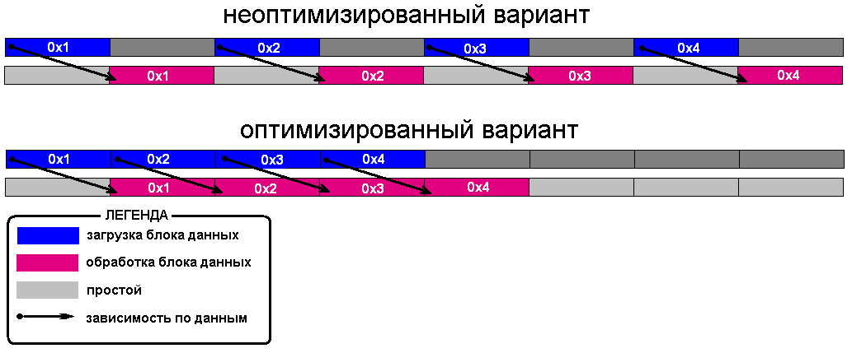
Рисунок 53 0х43 Устранение зависимости по данным путем упреждающей загрузки следующего обрабатываемого блока

В результате этого мы получаем приблизительно следующий код (обратите внимание, исходный текст программы практически не изменен!):

/*--------------------------------------------------------------------

оптимизированный вариант
со спекулятивной загрузкой

------------------------------------------------------------------- */
// загружаем первую порцию данных
x += (*(int *)((int) p + a));
for(a = 0; a < BLOCK_SIZE; a += 32)
{
// упреждающая загрузка очередной порции данных
y = (*(int *)((int) p + a + 32)); // ← ***

// обрабатываем ранее загруженные ячейки
x += (*(int *)((int) p + a + 4));
x += (*(int *)((int) p + a + 8));
x += (*(int *)((int) p + a + 12));
x += (*(int *)((int) p + a + 16));
x += (*(int *)((int) p + a + 20));
x += (*(int *)((int) p + a + 24));
x += (*(int *)((int) p + a + 28));

// выполняем некоторые вычисления
x += a/x/666;

// востребуем упреждено - загруженные данные
x += y;
}
Листинг 43 [Memory/Speculative.read.c] Фрагмент программы, демонстрирующий эффективность использования спекулятивной загрузки данных

На P-III/133/100/I815EP такой несложный трюк уменьшает время обработки данного цикла приблизительно на ~25%.

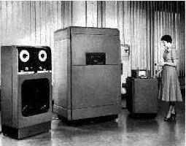
Рисунок 54 Univac Компьютер UNIVAC с ленточным накопителем (слева) и женщиной-оператором (справа)

Оптимизация сортировки больших массивов данных
"По оценкам производителей компьютеров в 60-х годах в среднем более четверти машинного времени тратилось на сортировку. Во многих вычислительных системах на нее уходит больше половины машинного времени…" Дональд Э. Кнут "Искусство программирования. Том 3. Сортировка и поиск".
…прошло полвека. Процессорные мощности за это время необычайно возросли, но ситуация с сортировкой навряд ли значительно улучшилось. Так, на AMD Athlon 1050 MHz упорядочивание миллиона чисел одним из лучших алгоритмов сортировки – quick sort – занимает 3,6 сек., а десяти миллионов – уже свыше пяти минут (см. рис. graph 33). Сортировка сотен миллионов чисел вообще требует астрономических количеств времени. И это при том, что сортировка – она из наиболее распространенных операций, встречающееся буквально повсюду. Конечно, потребность в сортировке сотен миллионов чисел есть разве что у ученых, моделирующих движения звезд в галактиках или расшифровывающих геном, но ведь и в бизнес приложениях таблицы данных с сотнями тысяч записей – не редкость! Причем, к производительности интерактивных приложений предъявляются весьма жесткие требования, – крайне желательно, чтобы обновление ячеек таблицы происходило параллельно с работой пользователя, т.е. осуществлялась налету.
Алгоритму быстрой сортировки требуется O(n lg n) операций в среднем и O(n²) в худшем случае. Это действительно очень быстрый алгоритм, который навряд ли можно значительно улучшить. Действительно, нельзя. Но надо! Вспомните Понедельник Стругакцих: "Мы сами знаем, что она [задача] не имеет решения, - сказал Хунта, немедленно ощетинившись. – Мы хотим знать, как ее решать"

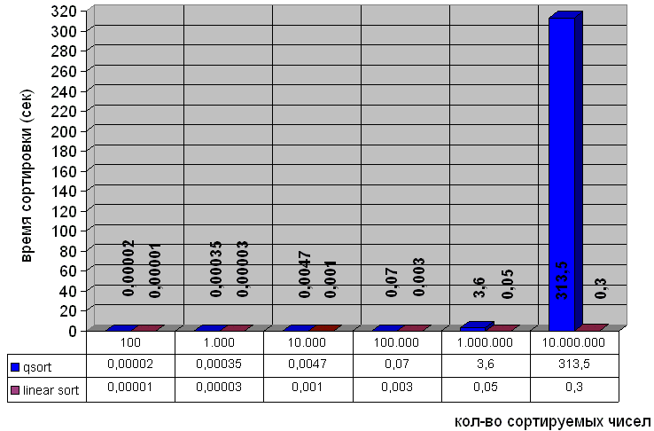
Рисунок 55 graph 0x33 Время сортировки различного количества чисел алгоритмами quick sort и linear sort

Ведь существует же весьма простой и эффективный алгоритм сортировки, требующий в худшем случае порядка O(n) операций. Нет, это не шутка и не первоапрельский розыгрыш! Такой алгоритм действительно есть. Так, на компьютере AMD Athlon 1050 он упорядочивает десять миллионов чисел всего 0,3 сек, что в тысячу раз быстрее quick sort!
Впервые с этим алгоритмом мне пришлось столкнуться на олимпиаде по информатике, предлагающей в одной из задач отсортировать семь чисел, используя не более трех сравнений. Решив, что по такому поводу не грех малость повыпендриваться, я быстро написал программку, которая выполняла сортировку, не используя вообще ни одного сравнения. К сожалению, по непонятным для меня причинам, решение зачтено не было, и только спустя пару лет, изучив существующие алгоритмы сортировки, я смог оценить не тривиальность полученного результата.
Собственно, вся идея заключалась в том, что раз неравенство k + 1 > k > k – 1 справедливо для любых k, то можно сопоставить каждому числу k_{x} соответствующую ему точку координатной прямой и в итоге мы получим… "естественным образом" отсортированную последовательность точек. Непонятно? Давайте разберем это на конкретном примере. Пусть у нас имеются числа 9, 6, 3 и 7. Берем первое из них – 9 – отступаем вправо на девять условных единиц от начала координатной прямой и делам в этом месте зарубку. Затем берем следующее число – 6– и повторяем с ним ту же самую операцию… В конечном счете у нас должно получится приблизительно следующее (см. рис. 44).

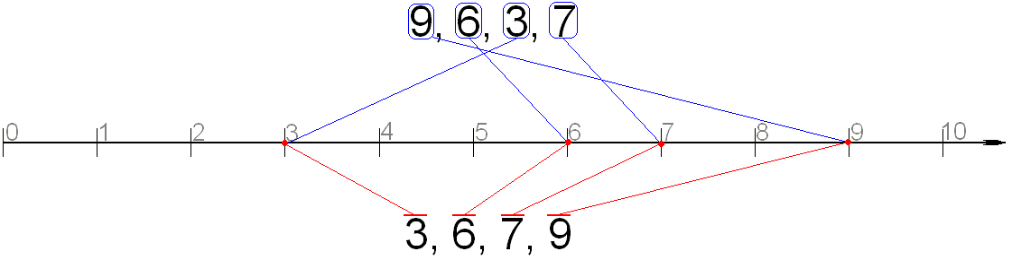
Рисунок 56 0х44 Сортировка методом отображения

А теперь давайте, двигаясь по координатной прямой слева направо просто выкинем все неотмеченные точки (или, иначе говоря, выделим отмеченные). У нас получится… получиться последовательность чисел, упорядоченная по возрастанию! Соответственно, если двигаться по прямой справа налево, мы упорядочим числа по убыванию.
И вот тут мы подходим к самому интересному! Независимо от расположения сортируемых чисел, количество операций, необходимых для их упорядочивания, всегда равно: N+VAL_N, где N – количество сортируемых чисел, а VAL_N – наибольшее количество значений, которые могут принимать эти числа. Поскольку, VAL_N константа, из формулы оценки сложности алгоритма ее можно исключить и тогда она (формула сложности) будет выглядеть так: O(N). Wow! У вам уже чешутся руки создать свою первую реализую? Что ж, это нетрудно. Заменим числовую ось одномерным массивом и вперед:

#define DOT 1
#define NODOT 0
int a;
int src[N];
int coordinate_line[VAL_N];
memset(coordinate_line, NODOT, VAL_N*sizeof(int));

// ставим на прямой зарубки в нужных местах
for (a = 0; a < N; a++)
coordinate_line[src[a]]=DOT;

// просматриваем прямую справа налево в поисках зарубок
// все "зарубленные" точки копируем в исходный массив
for(a = 0; a < N_VAL; a++)
if (coordinate_line[a]) { *src = a; src++;}

Листинг 44 Простейший вариант реализации алгоритма линейной сортировки

Ага! Вы уже заметили один недостаток этой реализации алгоритма? Действительно, побочным эффектом такой сортировки становится отсечение всех "дублей", т.е. совпадающих чисел. Возьмем, например, такую последовательность: 3, 9, 6, 6, 3, 2, 9. После сортировки мы получим: 2, 3, 6, 9. Знаете, а с одной стороны это очень даже хорошо! Ведь зачастую "дубли" совершенно не нужны и только снижают своим хламом производительность.
Хорошо, а как быть если уничтожение дублей в таком-то конкретном случае окажется неприемлемо? Нет ничего проще, – достаточно лишь слегка модифицировать наш алгоритм, не просто ставя зарубку на координатной прямой, но еще и подсчитывая их количество в соответствующей ячейке массива. Усовершенствованный вариант реализации может выглядеть, например, так:

int* linear_sort(int *p, int n)
{
int N;
int a, b;
int count = 0;
int *coordinate_line; // массив для сортировки

// выделяем память
coordinate_line = malloc(VAL_MAX*sizeof(int));
if (!coordinate_line) /* недостаточно памяти */ return 0;

// init
memset(coordinate_line, 0, VAL_MAX*sizeof(int));

// сортировка
for(a = 0; a < n; a++)
coordinate_line[p[a]]++;

// формирование ответа
for(a = 0; a < VAL_MAX; a++)
for(b = 0; b < coordinate_line[a]; b++)
p[count++]=a;

// освобрждаем память
free(coordinate_line);

return p;
}
Листинг 45 [Memory/sort.linear.c] Пример улучшенной реализации алгоритма линейной сортировки

Давайте сравним его с quick sort при различных значениях N и посмотрим насколько он окажется эффективен. Эксперименты, проведенные автором, показали, что даже такая примитивная реализация линейной сортировки намного превосходит quick sort и при малом, и при большом количестве сортируемых значений (см. рис. graph 32). Причем, этот результат можно существенно улучшить если прибегнуть к услугам разряженных массивов, а не тупо сканировать virtual_array целиком!

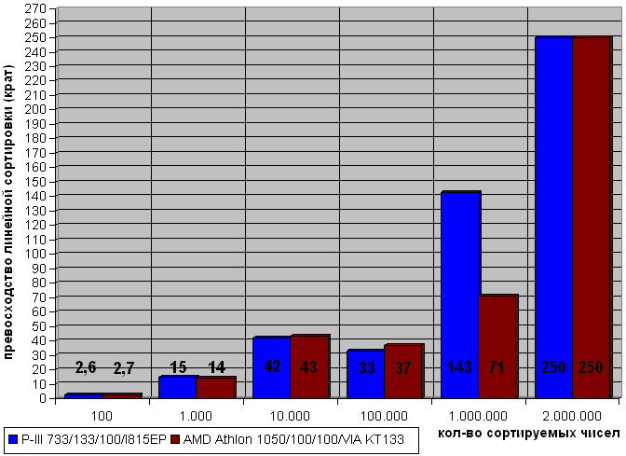

Рисунок 57 graph 32 Превосходство линейной сортировки над qsort. Смотрите, линейная сортировка двух миллионов чисел (вполне реальное количество, правда) выполняется в двести пятьдесят раз быстрее!

Но не все же время говорить о хорошем! Давайте поговорим и о печальном. Увы, за быстродействие в данном случае приходится платить оперативной памятью. Алгоритм линейной сортировки пожирает ее прямо-таки в чудовищных количествах. Вот приблизительные оценки.
Очевидно, количество ячеек массива coordinate_line равно количеству значений, которые могут принимать сортируемые данные. Для восьми битных типов char это составляет 2⁸=256 ячеек, для шестнадцати и тридцати двух битных int – 2¹⁶= 65.536 и 2³²= 4.294.967.296 соответственно. С другой стороны, каждая ячейка массива coordinate_line должна вмещать в себя максимально возможное количество дублей, что в худшем случае составляет N. Т.е. в большинстве ситуаций под нее следует отводить не менее 16, а лучше все 32 бита. Учитывая это, составляем следующую нехитрую табличку.

тип данных | кол-во требуемой памяти при сохранении дублей | кол-во требуемой памяти без сохранения дублей
char | 1 Кб | 32 байта
char (без учета знака) | 512 байт | 16 байт
_int16 | 256 Кб | 8 Кб
_int16 (без учета знака) | 128 Кб | 4 Кб
_int32 | 16 Гб | 1 Гб
_int32 (без учета знака) | 8 Гб | 256 Кб

Таблица 5 Количество памяти, потребляемой алгоритмом линейной сортировки при упорядочивании данных различного типа

Ничегошеньки себе потребности! Для сортировки 32-разядных элементов с сохранением "дублей" потребуется восемь гигабайт оперативной памяти! Конечно, 99.999% ячеек памяти будут пустовать и потому подкачка страниц с диска не сильно ухудшит производительность, но… Вся проблема как раз и заключается в том, что нам просто не дадут этих восьми гигабайт. Операционные системы Windows 9x/NT ограничивают адресное пространство процессора всего четырьмя гигабайтами, причем больше двух из них расходуется на "служебные нужны" и максимально доступный объем кучи составляет гигабайт - полтора.
Правда, можно поровну распределить массив coordinate_line между восемью процессами (ведь возможность читать и писать в "чужое" адресное пространство у нас есть – см. описания функций ReadProcessMemory и WriteProcessMemory в Platform SDK). Конечно, это очень кривое и уродливое решение, но зато крайне производительное. Ну пусть за счет накладных расходов на вызов API-функций алгоритм линейной сортировки превзойдет quick sort не в тысячу, а в шестьсот–девятьсот раз. Все равно он будет обрабатывать данные на несколько порядков быстрее.
Впрочем, ведь далеко не всегда сортируемые данные используют весь диапазон значений _int32: от –2,147,483,648 до 2,147,483,647. А раз так, – потребности в памяти можно существенно сократить! Действительно, количество требуемой памяти составляет: Cmem = N_VAL*sizeof(cell), где N_VAL – кол-во допустимых значений, а sizeof(cell) – размер ячеек, хранящих "зарубки" (они же – дубли). В частности, для сортировки данных диапазона [0; 1.000.000] потребуется не более 4 мегабайт памяти. Это весьма незначительная величина!

Сортировка вещественных типов данных. До сих пор мы говорили лишь о сортировке целочисленных типов данных, между тем программистам приходится обрабатывать и строки, и числа с плавающей запятой, и...
Первоначально предложенный мной алгоритм действительно поддерживал работу лишь с целыми числами, но после публикации статьи "Немного о линейной сортировке" (ее и сейчас можно найти в сети…) им заинтересовались остальные программисты, среди которых были и те, кто приспособил линейную сортировку под свои нужды.
В частности, линейную сортировку вещественных чисел первым (насколько мне известно) реализовал Дмитрий Коробицын, письмо которого приводится ниже:

----- Original Message -----
From: "Дмитрий Коробицын" <dvk@nts.ru>
To: "Крис Касперски" <kk@sendmail.ru>
Sent: Friday, June 22, 2001 2:27 AM
Subject: Re: О линейной сортировке

ДК> Сегодня хочу написать про сортировку чисел Float.
ДК> Вы пишете:
КК>> Один только ньюанс - как отсортировать числа по возрастанию? Формат
КК>> float и dooble не сложен, но попробуй-ка вывести все числа в порядке
КК>> возрастания!

Да, действительно для сортировки чисел Float придется построить функцию long int f(float x), такую, чтобы для любых x и y, если x<y, то f(x) < f(y). Не вызывает сомнения, что такую функцию построить можно, но весь вопрос в том, насколько она сложна и сколько шагов потребуется от компьютера для ее реализации? Сразу оговоримся, что трудоемкость этой функции от размера массива чисел не зависит, следовательно это константа, и на трудоемкость всего алгоритма она повлиять не сможет. Он так и останется линейным. Чтобы сильно не злоупотреблять Вашим вниманием, забегая вперед, хочу сразу сказать, что эта функция очень простая. Проще не бывает. Это "функция правды", как Вы назвали ее в одной из своих статей, а именно f(x) = x, то есть преобразовывать ничего не нужно. Нужно просто компилятору сказать, что в этих ячейках лежит не число float, a long int.
Доказательство: Float устроен следующим образом: 32 бита в памяти, самый старший бит это знак, тоже и у четырехбайтового целого числа. После бита знака следующие 8 битов "смещенный порядок" - показатель степени двойки. Для положительных чисел float, чем больше порядок, тем больше число, но, с другой стороны, для положительного длинного целого чем большее число записано в старших битах, тем число больше. Оставшиеся 23 разряда – это значащая часть числа, мантисса. Значение положительного числа float получается следующим образом:
Значение = (1+мантисса*2^(-23)) * 2 ^ (смещенный порядок -127) Здесь следует пояснить, что если мантисса равна нулю, то значение числа float совпадает со степенью двойки. Если все биты мантиссы установлены в 1 (самая большая мантисса = 0x7FFFFF = 2^23 - 1), то получаем 1 + 0x7FFFFF*2^(-23) = 1.99999988079071044921875
Получаем, что для положительных float при одинаковом значении "смещенного порядка" чем больше мантисса, тем больше число, но для длинного целого та же ситуация, при одинаковых старших битах чем большее значение записано в младших битах тем больше число. Рассмотрим еще ситуацию, когда при увеличении числа меняется "смещенный порядок".
Возьмем для примера числа 1.99999988079071044921875 и 2.0 оба этих числа положительные, значит старший бит равен нулю. У первого показатель степени двойки равен 0 значит "смещенный порядок" = 127 = 0111 1111. Мантисса состоит вся из 1.
Следовательно в памяти это будет выглядеть так - старшие два бита равны 0, остальные - 1. У второго числа показатель степени двойки равен 1, а значение мантиссы равно 0. Смещенный порядок = 128 = 1000 0000. В памяти - все биты кроме второго равны 0.

Шестнадцат. Целое число Float
0x3F FF FF FF 1073741823 1.99999988079071044921875
0x40 00 00 00 1073741824 2.0

Еще несколько чисел:

Шестнадцат. Целое число Float
0x3D CC CC CD 1036831949 0.100000001490116119
0x3E 4C CC CD 1045220557 0.200000002980232239
0x3E 99 99 9A 1050253722 0.300000011920928955
0x3E CC CC CD 1053609165 0.400000005960464478
0x3F 00 00 00 1056964608 0.5
0x3F 19 99 9A 1058642330 0.60000002384185791
0x3F 33 33 33 1060320051 0.699999988079071045
0x3F 4C CC CD 1061997773 0.800000011920928955
0x3F 66 66 66 1063675494 0.89999997615814209
0x3F 80 00 00 1065353216 1.0
0x40 00 00 00 1073741824 2.0
0x40 40 00 00 1077936128 3.0
0x40 80 00 00 1082130432 4.0
0x40 A0 00 00 1084227584 5.0
0x40 C0 00 00 1086324736 6.0
0x40 E0 00 00 1088421888 7.0
0x41 00 00 00 1090519040 8.0
0x41 10 00 00 1091567616 9.0
0x41 20 00 00 1092616192 10.0

Из приведенной таблицы видно, что при возрастании числа float возрастает и соответствующее ему целое число. Заметим, что целое число ноль соответствует нулю с плавающей точкой.

Таким образом, для неотрицательных чисел никакого преобразования не требуется. Как же быть с отрицательными числами?
Отрицательные целые числа хранятся в дополнительном формате,то есть целому числу минус один соответствует 0xFF FF FF FF, а это самое большое по модулю отрицательное число (в действительности компьютер считает, что это "нечисло"). Числу минус десять миллионов соответствует float примерно равный минус три на десять в 38 степени.

Шестнадцат. Целое число Float
0xFF 67 69 80 -10000000 -3.07599454344890991e38
0xFA 0A 1F 00 -100000000 -1.79291430293879854e35
0xC4 65 36 00 -1000000000 -916.84375
0xC0 00 00 00 -1073741824 -2.0
0xBF 80 00 00 -1082130432 -1.0
0xBF 00 00 00 -1090519040 -0.5
0xA6 97 D1 00 -1500000000 -1.05343793584122825e-15
0x88 CA 6C 00 -2000000000 -1.21828234519221877e-33

Из приведенной таблицы видно, что чем больше по модулю отрицательное целое число, тем меньше по модулю число float. Неужели придется проверять знак у числа, и если оно отрицательное, то делать преобразование? На самом деле нехитрым программистским приемом избавляемся от всяких преобразований. Сначала прейдем от целых чисел со знаком к целым числам без знака. При этом преобразования не потребуются, просто область памяти вместо long int надо определить как unsigned long. (Заметим, что на сортировку положительных чисел это никак не повлияет.) Далее заметим, что самому большому по модулю отрицательному числу float вместо минус единицы теперь будет соответствовать 0xFF FF FF FF – это (два в степени 32) - 1. Таким образом, самое большое целое число без знака будет соответствовать самому большому по модулю отрицательному числу. Но если теперь у нас все целые числа не имеют знака, то как же отделить положительные float от отрицательных? Потребуются преобразования? Нет!
Пример программы:
Программу напишем в виде функции, которой на вход передается не отсортированный массив float и его размер - n. После работы функции массив должен быть отсортирован по возрастанию.

void Sort(float *u, unsigned long N)
{
unsigned long *a,*int_u, c, n, k;

PrepareMem(&a);

// преобразуем указатель. Предполагая, что sizeof(float) = sizeof(long)
int_u=(unsigned long *)u;

// сортировка
for (c=0; c < N; c++) a[int_u[c]]++;
// формируем отсортированный массив
k=0;
// сначала отрицательные числа, начиная с самых больших по модулю
for(c=0xFFFFFFFF; c > 0x7FFFFFFF; c--)
for(n=0; n < a[c]; n++)int_u[k++]=с;

// теперь положительные числа, начиная с (float) нуля.
for(c=0; c < 0x80000000; c++)
for(n=0; n < a[c]; n++)int_u[k++]=с;
}

Заметим, что инициализация памяти выделена в отдельную функцию. Во-первых, не плохо было бы проверить, чем закончилось выделение 16 гигабайт памяти. Во-вторых, на забивание массива нулями тратится почти половина времени работы алгоритма. Я предполагаю, что используя прямой доступ к памяти (DMA) это время можно сократить.

---- конец письма ---

Проблемы тестирования оперативной памяти
Разгон памяти – весьма радикальное средство увеличения производительности, но и чрезвычайно требовательное к качеству модулей памяти. Впрочем, некачественные модули могут сбоить даже в штатном режиме безо всякого разгона. Последствия таких ошибок весьма разнообразны: от аварийного завершения приложения до потери и/или искажения обрабатываемых данных. Судя по всему, приобретение "битой" памяти – отнюдь не редкость и со сбоями памяти народ сталкивается достаточно регулярно. Забавно, но подавляющее большинство разработчиков программного обеспечения начисто игнорируют эту проблему, заявляя, что всякое приложение вправе требовать для своей работы исправного "железа". Теоретически оно, может быть и так, но на практике факт исправности железа предстоит еще подтвердить. Причем, популярные диагностические утилиты (такие, например, как Check It) для этой цели абсолютно не пригодны. За исключением совсем уж клинических случаев, тест проходит без малейших помарок, но стоит запустить тот же Word или Quake, как система мгновенно виснет. Меняем модуль память – все работает на ура. Выходит, виновата все же память? Тогда почему это не обнаружил Check It?!
Причина в том, что далеко не всякая неисправность чипа памяти приводит к его немедленному отказу. Чаще всего дефект проявляется лишь при определенном стечении ряда обстоятельств. Тяжеловесное приложение, гоняющее память "и в хвост, и в гриву", имеет все шансы за короткое время "подобрать" нужную комбинацию, провоцирующую сбой. Популярные диагностические программы, напротив, тестируют весьма ограниченный спектр режимов в весьма щадящих условиях. Соответственно, и вероятность обнаружить ошибку в последнем случае значительно ниже.
Выход? – Разрабатывать собственную тестирующую программу. Во-первых, необходимо учитывать, что вероятность сбоя тесно связана с температурой кристалла. Чем выше температура – тем вероятнее сбой. А температура в свою очередь зависит от интенсивности работы памяти. При линейном чтении ячеек, микросхема памяти за счет пакетного режима успевает несколько приостыть, поддерживая внутри себя умеренную температуру. Действительно, при запросе одной ячейки, вся DRAM-страница читается целиком, сохраняясь во внутренних буферах и до тех пор, пока не будет запрошена следующая страница этого же банка, никаких обращений к ядру памяти не происходит!
Поэтому, прежде чем приступать к реальному тестированию, память необходимо как следует прогреть, читая ее с шагом, равным длине DRAM-банка. Это заставит ядро данного банка работать максимально интенсивно, на каждом шаге выполняя процедуру чтения и восстанавливающей записи данных. Не стоит тестировать несколько банков одновременно. Во-первых, это несколько снизит температуру "накала" каждого из них, а, во-вторых, перепад температур внутри кристалла увеличивает вероятность обнаружения сбоя. (Вообще-то, микросхеме при этом приходится по-настоящему туго, но она обязана выдержать такой режим работы, в противном случае, ее место – на свалке).
Ага, модуль памяти нагрелся так, что не удержишься рукой. Самое время приступать к настоящим тестам. Заполняем DRAM-страницу контрольной последовательностью чисел (далее по тексту – шаблоном), переключаем страницу, чтобы гарантированно обновить ячейки памяти (в противном случае микросхема может возвратить содержимое своих буферов, не обращаясь к матрице памяти). Вновь переключаем страницу назад и проверяем, что мы записали. Это может выглядеть приблизительно так:

for (a=0; a < DRAM_BANK_SIZE; a += DRAM_PAGE_SIZE)
{
WriteTemplate(a); // записываем шаблон

x = (DRAM_BANK_SIZE-a); // переключаем DRAM-страницу

CompareTemplate(a); // проверяем, что мы записали
}
Листинг 46 Упрощенный пример реализации функции тестирования памяти

Причем, к шаблону предъявляются весьма жесткие требования. Во-первых, он должен тестировать каждый бит ячейки, причем на оба значения – единицу и нуль, поскольку, "битые" ячейки матрицы могут давать либо "всегда ноль", либо "всегда единица". Во-вторых, крайне желаться, чтобы во всем восьмерном слове соседние биты имели противоположные значения. Такая комбинация создает наибольший уровень помех и тем самым провоцирует систему на ошибку. Третье, шаблон должен обеспечивать выявление ошибок адресации, – т.е. микросхема возвратила содержание ячейки не той строки и/или столбца.
Поскольку, все эти требования взаимоисключающие, для тестирования потребуется несколько шаблонов. Только не забывайте время от времени выполнять "холостое" чтение для поддержания температуры микросхемы на максимально достижимом уровне, иначе эффективность теста начнет падать.
Остается обсудить лишь последовательность перебора станиц. Первое, что приходит на ум, тривиальный последовательный перебор, затем – хаотичное обращения к страницам по случайному шаблону. Достаточно ли этого для выявления всех типов ошибок? К сожалению, нет. Многие (если не все) современные контроллеры памяти самостоятельно определяют предпочтительный порядок обработки запросов. Возьмем, например, листинг рассмотренный выше. Контролер, проанализировав очередь запросов, видит, что двойного переключения страниц можно избежать, если… не выполнять повторное чтение из матрицы памяти, а возвратить процессору содержимое буфера! Похоже, есть только один путь обхитрить контроллер, – проверять ячейки не сразу после записи, а спустя некоторое время, когда внутренние буфера контроллера будут гарантированно перекрыты последующими запросами. Это же, кстати, позволяет выявить ошибки регенерации, – когда из-за каких-то дефектов заряд с ячейки матрицы стекает раньше, чем ее успевают регенерировать.

